JMeter Guide



สารบัญ

บทนำ 9

บทที่ 1 เตรียมความพร้อมก่อนการติดตั้ง 10

1.1 ความต้องการพื้นฐานสำหรับโปรแกรม JMeter 10

1.2 วิธีการติดตั้งบน Windows 10

บทที่ 2 การสร้าง Controller เพื่อใช้ในการทดสอบระบบ 12

2.1 สร้าง Recording Controller 12

บทที่ 3 การดูตัวอย่างผลลัพธ์ 20

3.1 การเพิ่ม Config Element 20

3.1.1 HTTP Header Manager 20

3.1.2 HTTP Request Defaults 22

3.1.3 HTTP Cookie Manager 23

3.2 การเพิ่มส่วนของรายงานผลการทดสอบ 24

3.2.1 View Results Tree 24

3.2.2 jp@gc - Synthesis Report (filtered) 26

3.2.3 jp@gc - Transactions per Second 28

3.2.4 jp@gc - Response Times Over Time 29

3.3 การรันเพื่อดูตัวอย่างผลลัพธ์ 30

3.4 การวิเคราะห์ตัวอย่างผลลัพธ์ 32

3.4.1 View Results Tree 33

3.4.2 Synthesis Report (filtered) 36

3.4.3 Transactions per Second 38

3.4.4 Response Times Over Time 39

บทที่ 4 การเพิ่ม Custom Plugins 40

บทที่ 5 การใช้ Jmeter เพื่อทดสอบระบบ Kool Keeper 43

5.1 การ Recording 43

5.1.1 ขั้นตอนการ Recording การเปิดหน้าเว็บ 43

5.1.2 ขั้นตอนการ Recording การเข้าสู่ระบบ 44

5.1.3 ขั้นตอนการ Recording การสร้างเอกสาร 44

5.1.4 ขั้นตอนการ Recording การนำเข้าเอกสาร 45

5.1.5 ขั้นตอนการ Recording การเพิ่มเอกสารแนบ 46

5.1.6 ขั้นตอนการ Recording การลบเอกสาร 47

5.1.7 ขั้นตอนการ Recording การเพิ่มสิทธิการเข้าถึงของเอกสาร 48

5.2 การสร้าง Controller 49

5.2.1 สร้าง Action Storage Thread Group 49

5.2.2 Step 1 Open Login Page 50

5.2.3 Step 2 Login 51

5.2.4 Step 3 Open Document Page 54

5.2.5 Step 4 Open Dialog New Document 55

5.2.6 Step 5 New Document Controller 57

5.2.7 Step 6 Open Dialog Import Document 59

5.2.8 Step 7 Import Document 60

5.2.9 Step 8 Delete Document 65

5.2.10 Step 9 Download Document 67

5.2.11 Step 10 Open Dialog Add Child Document 69

5.2.12 Step 11 Add Child Document 70

5.2.13 Step 12 Edit Properties 72

5.3 การสร้าง Module Controller เรียกใช้งาน Controller 76

5.3.1 เตรียมความพร้อมก่อนทำ Test Scenario 76

5.3.2 Test Scenario Open Login Page 79

5.3.3 Test Scenario Login 81

**สารบัญรูปภาพ**

รูปที่ 1 : แสดงการดาวน์โหลด Apache JMeter 10

รูปที่ 2 : แสดงการเปิดโปรแกรม Apache JMeter 11

รูปที่ 3 : แสดงการสร้าง Thread Group 12

รูปที่ 4 : แสดงการเปลี่ยนชื่อ Thread Group 13

รูปที่ 5 : แสดงการสร้าง Recording Controller 13

รูปที่ 6 : แสดงการเปลี่ยนชื่อ Recording Controller 14

รูปที่ 7 : แสดงการสร้าง JMeter Proxy 14

รูปที่ 8 : แสดงการตั้งค่า HTTP(S) Test Script Recorder -> Global Setting 15

รูปที่ 9 : แสดงการเลือก Target Controller ที่จะทำการบันทึกการทดสอบ 15

รูปที่ 10 : แสดงการตั้งค่าเครือข่ายเว็บบราวเซอร์ Mozilla Firefox 16

รูปที่ 11 : แสดงตั้งค่าการเชื่อมต่อ (Proxy) 16

รูปที่ 12 : แสดงหน้าต่างการแจ้งเตือนการบันทึกผลการทดสอบ 17

รูปที่ 13 : แสดงการบันทึกการทดสอบ ด้วยการเข้าสู่ระบบ 17

รูปที่ 14 : แสดงการบันทึกการทดสอบ ด้วยการโหลดหน้าเว็บ Document.aspx 18

รูปที่ 15 : แสดงการหยุดการบันทึกผลการทดสอบ 18

รูปที่ 16 : แสดงผลการบันทึกการทดสอบ 19

รูปที่ 17 : แสดงสร้าง HTTP Header Manager 21

รูปที่ 18 : แสดงผลการสร้าง HTTP Header Manager เสร็จสิ้น 21

รูปที่ 19 : แสดงการสร้าง HTTP Request Manager 22

รูปที่ 20 : แสดงผลการสร้าง HTTP Request Manager เสร็จสิ้น 22

รูปที่ 21 : แสดงการสร้าง HTTP Cookie Manager 23

รูปที่ 22 : แสดงผลการสร้าง HTTP Cookie Manager เสร็จสิ้น 23

รูปที่ 23 : แสดงการสร้างผลการทดสอบแบบ View Results Tree 24

รูปที่ 24 : แสดงผลการสร้างผลการทดสอบแบบ View Results Tree เสร็จสิ้น 25

รูปที่ 25 : แสดงการสร้างผลการทดสอบแบบ Synthesis Report (filtered) 26

รูปที่ 26 : แสดงการสร้างผลการทดสอบแบบ Synthesis Report (filtered) เสร็จสิ้น 27

รูปที่ 27 : แสดงการสร้างผลการทดสอบแบบ Synthesis Report (filtered) 28

รูปที่ 28 : แสดงการสร้างผลการทดสอบแบบ Synthesis Report (filtered) เสร็จสิ้น 28

รูปที่ 29 : แสดงการสร้างผลการทดสอบแบบ Response Times Over Time 29

รูปที่ 30 : แสดงการสร้างผลการทดสอบแบบ Response Times Over Time เสร็จสิ้น 30

รูปที่ 31 : แสดงการตั้งค่า Thread Group 30

รูปที่ 32 : แสดงตำแหน่ง Config Element 31

รูปที่ 33 : แสดงตำแหน่ง Listener 31

รูปที่ 34 : แสดงการตั้งค่า Thread Group เพื่อใช้ในการวิเคราะห์ข้อมูล 32

รูปที่ 35 : แสดงตัวอย่างผลลัพธ์ Listener แบบ View Results Tree 33

รูปที่ 36 : แสดงตัวอย่างการแสดงข้อมูล Sampler result ของ View Results Tree 33

รูปที่ 37 : แสดงตัวอย่างการแสดงข้อมูล Request ของ View Results Tree 34

รูปที่ 38 : แสดงตัวอย่างการแสดงข้อมูล Response data ของ View Results Tree 34

รูปที่ 39 : แสดงตัวอย่างการดูผลลัพธ์ Response data ในรูปแบบ HTML (1) 35

รูปที่ 40 : แสดงตัวอย่างการดูผลลัพธ์ Response data ในรูปแบบ HTML (2) 35

รูปที่ 41 : แสดงข้อมูลผลลัพธ์จากการทดสอบด้วย Synthesis Report 36

รูปที่ 42 : แสดงกราฟ Transactions per Second 38

รูปที่ 43 : แสดงกราฟ Response Times Over Time 39

รูปที่ 44 : แสดงหน้าจอดาวน์โหลด Custom Plugins for Apache JMeter™ 40

รูปที่ 45 : แสดงหน้าการแตกไฟล์ที่ได้จากการดาวน์โหลด 41

รูปที่ 46 : แสดงหน้าจอตำแหน่งที่ Copy & Paste Custom Plugins 41

รูปที่ 47 : แสดงหน้าจอการตรวจสอบการเพิ่ม Plugin เสร็จสิ้น 42

รูปที่ 48 : แสดงหน้าจอบันทึกผลการ Recording การเปิดหน้าเว็บ 44

รูปที่ 49 : แสดงหน้าจอบันทึกผลการ Recording การเข้าสู่ระบบ 44

รูปที่ 50 : แสดงหน้าจอบันทึกผลการ Recording การสร้างเอกสาร 45

รูปที่ 51 : แสดงหน้าจอบันทึกผลการ Recording การนำเข้าเอกสาร 46

รูปที่ 52 : แสดงหน้าจอบันทึกผลการ Recording การเพิ่มเอกสารแนบ 47

รูปที่ 53 : แสดงหน้าจอบันทึกผลการ Recording การลบเอกสาร 48

รูปที่ 54 : แสดงหน้าจอบันทึกผลการ Recording การเพิ่มสิทธิการเข้าถึงของเอกสาร 49

รูปที่ 55 : แสดงหน้าจอการตั้งค่า Thread Group “Action Storage” 50

รูปที่ 56 : แสดงหน้าจอการตั้งชื่อ Simple Controller “Open Login Page Controller” 50

รูปที่ 57 : แสดงหน้าต่าง Controller Step 1 Open Login Page 51

รูปที่ 58 : แสดงหน้าจอการตั้งชื่อ Simple Controller “Login Controller” 51

รูปที่ 59 : แสดงหน้าต่าง Controller Step 2 Login 52

รูปที่ 60 : แสดงการเก็บข้อมูลชื่อผู้ใช้ และรหัสผ่าน 53

รูปที่ 61 : แสดงการตั้งค่า CSV Data Set Config 53

รูปที่ 62 : แสดงการกำหนดพารามิเตอร์ชื่อผู้ใช้และรหัสผ่าน 54

รูปที่ 63 : แสดงหน้าต่าง Controller Step 3 Open Document Page 54

รูปที่ 64 : แสดงหน้าต่าง Controller Step 4 Open Dialog New Document 55

รูปที่ 65 : แสดงการตั้งค่า XPath Extractor เพื่อค้นหา fid 56

รูปที่ 66 : แสดงการใส่สคริปต์แยก String 56

รูปที่ 67 : แสดงการนำเอา fid ไปใช้งาน 57

รูปที่ 68 : แสดงหน้าต่าง Controller Step 5 New Document Controller 58

รูปที่ 69 : แสดงการส่งพารามิเตอร์ fid 58

รูปที่ 70 : แสดงการเปลี่ยนค่าพารามิเตอร์ fid = ${fid} 59

รูปที่ 71 : แสดงหน้าต่าง Controller Step 6 Open Dialog Import Document 59

รูปที่ 72 : แสดงการกำหนดพารามิเตอร์ fid=${fid} “Open Dialog Document” 60

รูปที่ 73 : แสดงหน้าต่าง Controller Step 7 Import Document 61

รูปที่ 74 : แสดงหน้าต่างการกำหนด Path File 61

รูปที่ 75 : แสดงพารามิเตอร์ที่ต้องกำหนดค่า 62

รูปที่ 76 : แสดงจำนวนการเพิ่ม jp@gc - JSON Path Extractor และตั้งชื่อ 63

รูปที่ 77 : แสดงการกำหนดตัวแปร metaData 63

รูปที่ 78 : แสดงการกำหนดตัวแปร FileName 63

รูปที่ 79 : แสดงการกำหนดตัวแปร ContentType 64

รูปที่ 80 : แสดงการกำหนดตัวแปร ContentLength 64

รูปที่ 81 : แสดงการกำหนดตัวแปรให้กับพารามิเตอร์ 64

รูปที่ 82 : แสดงหน้าต่าง Controller Step 8 Delete Document 65

รูปที่ 83 : แสดงพารามิเตอร์ที่ใช้ในการลบเอกสาร 66

รูปที่ 84 : แสดง Script ที่ใช้ในการค้นหารหัสเอกสาร 66

รูปที่ 85 : แสดงการกำหนดตัวแปร ${fid} และ ${del_doc_id} 67

รูปที่ 86 : แสดงหน้าต่าง Controller Step 9 Download Document 68

รูปที่ 87 : แสดงการกำหนดค่าตัวแปร id 68

รูปที่ 88 : แสดงหน้าต่าง Controller Step 10 Open Dialog Add Child Document 69

รูปที่ 89 : แสดงการกำหนดค่าตัวแปร pid 70

รูปที่ 90 : แสดงหน้าต่าง Controller Step 11 Add Child Document 71

รูปที่ 91 : แสดงการค่าตัวแปรรหัสเอกสาร 71

รูปที่ 92 : แสดงหน้าต่าง Controller Step 12 Edit Properties 72

รูปที่ 93 : แสดงการเพิ่ม BeanShell PreProcessor 73

รูปที่ 94 : แสดงการกำหนดสคริปต์ลงใน BeanShell PreProcessor 73

รูปที่ 95 : แสดงการแทนค่าตัวแปรรหัสเอกสาร 74

รูปที่ 96 : แสดงการแทนค่าตัวแปรรหัสเอกสาร 74

รูปที่ 97 : แสดงการแทนค่าตัวแปรรหัสเอกสาร 75

รูปที่ 98 : แสดงการแทนค่าตัวแปรรหัสเอกสาร 75

รูปที่ 99 : แสดงการแทนค่าตัวแปรรหัสเอกสาร 76

รูปที่ 100 : แสดงการกำหนดค่า User_1 Thread Group 1 77

รูปที่ 101 : แสดงการกำหนดค่า User_1 Thread Group 2 77

รูปที่ 102 : แสดงการกำหนดค่า User_1 Thread Group 3 78

รูปที่ 103 : แสดงการกำหนดตัวแปร ${Round} หลังชื่อ HTTP Request 78

รูปที่ 104 : แสดงตั้งชื่อ Thread Group 79

รูปที่ 105 : แสดงการตั้งค่า Module Controller 79

รูปที่ 106 : แสดงตัวอย่างผลลัพธ์ทั้ง 3 Thread Group 80

รูปที่ 107 : แสดง Module Test Scenario Open Login Page 80

รูปที่ 108 : แสดงผลลัพธ์ Test Scenario Login 81

รูปที่ 109 : แสดงการตั่งค่าดูกราฟการเข้าสู่ระบบ 82

รูปที่ 110 : แสดงผลลัพธ์จากการตั้งค่าดูกราฟการเข้าสู่ระบบ 82

# บทนำ

การทดสอบประสิทธิของซอฟต์แวร์จะถูกทดสอบหลังการทดสอบระบบฟังก์ชันการทำงานของระบบให้เสร็จสมบูรณ์ก่อน โดยการทดสอบประสิทธิภาพของซอฟต์แวร์นั้นจะสร้างและจำลองจำนวนผู้ใช้งานและช่วงเวลาที่จะใช้ในการทดสอบขึ้นมา เพื่อทดสอบว่าระบบมีประสิทธิภาพในการรองรับจำนวนผู้ใช้ได้มากน้อยเพียงใด ด้วยการตรวจสอบค่าต่างๆ ที่วัดจากโปรแกรมที่ช่วยทดสอบประสิทธิภาพของซอฟต์แวร์

JMeter เป็นซอฟต์แวร์ที่จะช่วยเรื่องทดสอบประสิทธิภาพของ application เป็นซอฟต์แวร์ประเภท Open Source ประสิทธิภาพของตัว Software ดีในระดับหนึ่งเลยทีเดียว Software ตัวนี้ชื่อว่า JMeter Software ตัวนี้เป็นหนึ่งในหลาย ๆ project ของ Apache พัฒนาโดยใช้ภาษา java 100% โดยการทดสอบประสิทธิภาพของตัว JMeter นั้นไม่จำเป็นต้องพัฒนา web application ด้วย JSP Servlet เพียงเท่านั้นแต่ JMeter สามารถใช้งานได้กับทุกภาษาที่มีการทำงานอยู่บน HTTP Server โดยมีเป้าหมายของการทดสอบเพื่อต้องการตรวจสอบค่าที่ได้จากการทดสอบระบบ ได้แก่ Response Time, Throughput และ Concurrent User เพื่อค้นหาปัญหาคอขวดที่เกินขึ้นภายในระบบ ซึ่งอาจจะส่งผลต่อประสิทธิภาพการทำงานของระบบ นอกจากนั้นยังช่วยในการตรวจสอบความเสถียรของระบบในการโหลดของจำนวนผู้ใช้สูงสุด ในขณะเดียวกันยังช่วยเพิ่มคุณภาพด้านต่างๆ ของซอฟต์แวร์ เช่น ความน่าเชื่อถือ (Reliability) การขยายความสามารถของระบบ และรวมถึงประสิทธิภาพในการใช้ทรัพยากรที่มีอยู่ในระบบ

การทดสอบประสิทธิภาพของระบบ application มีจุดประสงค์เพื่อตรวจสอบความต้องการที่ไม่ใช่การทดสอบการทำการของฟังก์ชันของระบบ ดังนั้นในการทดสอบประสิทธิภาพจึงจำเป็นต้องเกี่ยวกับการวัดและวิเคราะห์ค่าต่างๆ ที่ได้จากการทดสอบอย่างรอบคอบ ซึ่งซอฟแวร์นั้นจะต้องมีการทดสอบจึงต้องมีความเสถียรเพียงพอสำหรับกระบวนการต่างๆ และจะสามารถดำเนินการทดสอบได้อย่างดี

การทดสอบประสิทธิภาพของระบบนั้นขึ้นอยู่กับปัจจัยต่างๆ เช่น Speed คือการทดสอบเวลาในการทำงานโดยเฉพาะค่า response time ในการตอบสนองต่อการทำงานที่ผู้ใช้ต้องการ Scalability คือการทดสอบการรองรับของผู้ใช้งานและการเพิ่มผู้ใช้งานเข้าสู่ระบบเพื่อดูความสามารถของระบบที่รองรับได้ และ Stability คือการทดสอบความเสถียรของระบบในการทำงานของผู้ใช้ในจำนวนที่มากกว่าจำนวนที่รับรองได้ เพื่อดูความสามารถของระบบว่ามีผลกระทบหรือปัญหาที่อาจจะเกินขึ้นในการใช้ของผู้ใช้งานในปริมาณที่คาดไม่ถึง ดังนั้นการทดสอบประสิทธิภาพของซอฟต์แวร์นั้นก็สำคัญเช่นกัน เพื่อป้องกันไม่ให้เกิดปัญหาหรือข้อผิดพลาดในการทำงานของระบบที่อาจจะมีผลกระทบต่อผู้ใช้งานในด้านต่างๆ

# บทที่ 1 เตรียมความพร้อมก่อนการติดตั้ง

## ความต้องการพื้นฐานสำหรับโปรแกรม JMeter

* Java 6 ขึ้นไป
* OS ซึ่งรองรับทั้ง Unix, Windows

## วิธีการติดตั้งบน Windows

* ติดตั้ง JAVA สามารถทำการ Download และติดตั้งได้จาก <http://www.java.com/en/download/index.jsp>
* ดาวน์โหลดโปรแกรม JMeter ได้จาก

<http://jmeter.apache.org/download_jmeter.cgi>

* Save file .zip ดังรูป : *แสดงการดาวน์โหลด Apache JMeter*

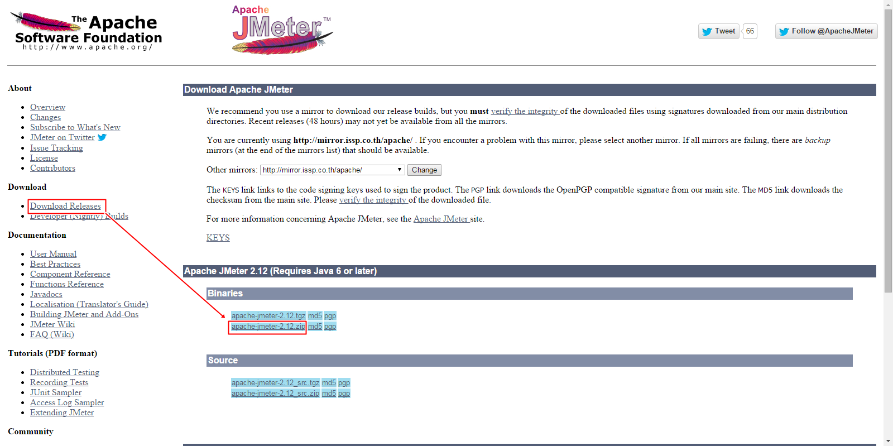

#### รูปที่ 1 : แสดงการดาวน์โหลด Apache JMeter

* ทำการแตกไฟล์ออกมา และทำการรันไฟล์ jmeter.bat ไฟล์อยู่ที่ apache-jmeter-2.12 > bin ดังรูป : *แสดงการเปิดโปรแกรม Apache JMeter* (จะปรากฎเป็น icon java สามารถ double click รันได้เลย)

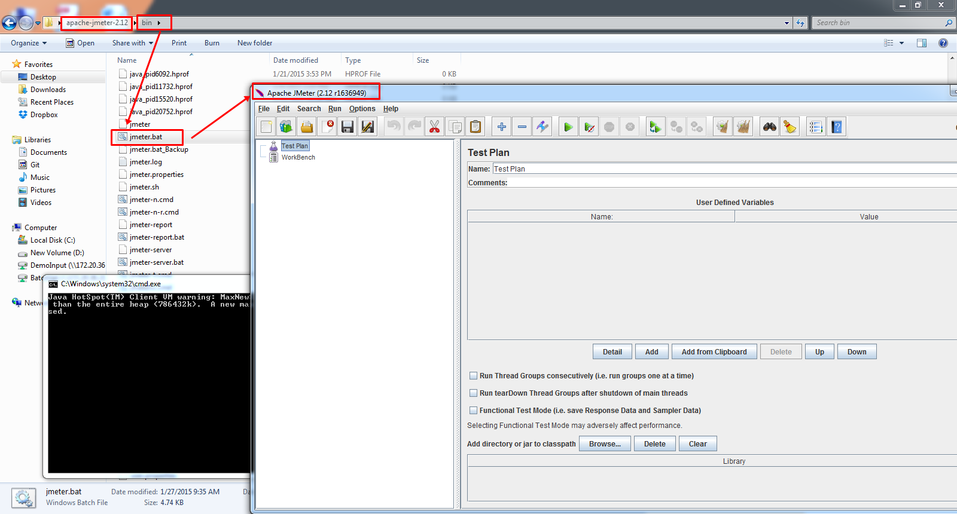

#### รูปที่ 2 : แสดงการเปิดโปรแกรม Apache JMeter

# บทที่ 2 การสร้าง Controller เพื่อใช้ในการทดสอบระบบ



## สร้าง Recording Controller

การสร้าง Recording Controller เป็นการบันทึกการทำงานผ่าน JMeter Recording ซึ่งวิธีการนี้ทำให้เราไม่ต้องเสียเวลาสร้าง Test Plan ในการทดสอบระบบ web application เอง เพราะว่ามีลำบากในการหาพารามิเตอร์ อีกทั้งยังมีซับซ้อนพอสมควร และที่สำคัญ Recording จะช่วยให้นักทดสอบระบบประหยัดเวลาได้เป็นอย่างมาก โดยมีวิธีการในการ Recording ดังนี้

1. เปิด JMeter ขึ้นมา แล้วสร้าง Thread Group ขึ้นมาดังรูป : *แสดงการสร้าง Thread Group*

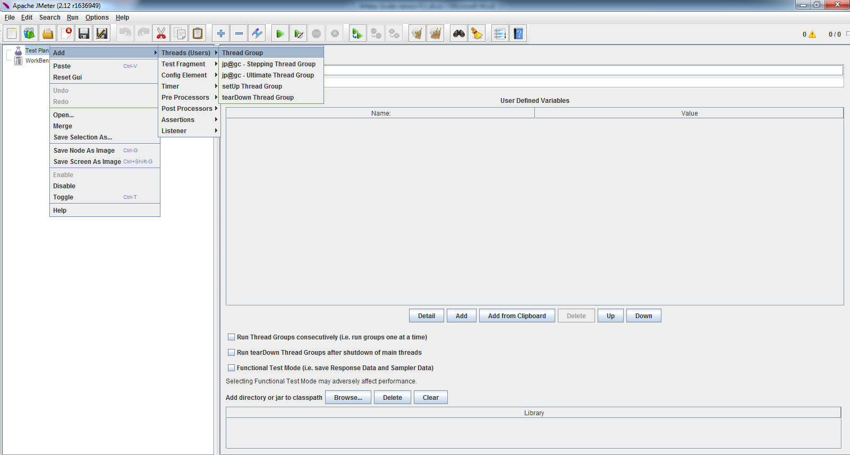

#### รูปที่ 3 : แสดงการสร้าง Thread Group

1. เปลี่ยนชื่อ Thread Group Name โดยใช้ชื่อว่า “Thread Group Recording”

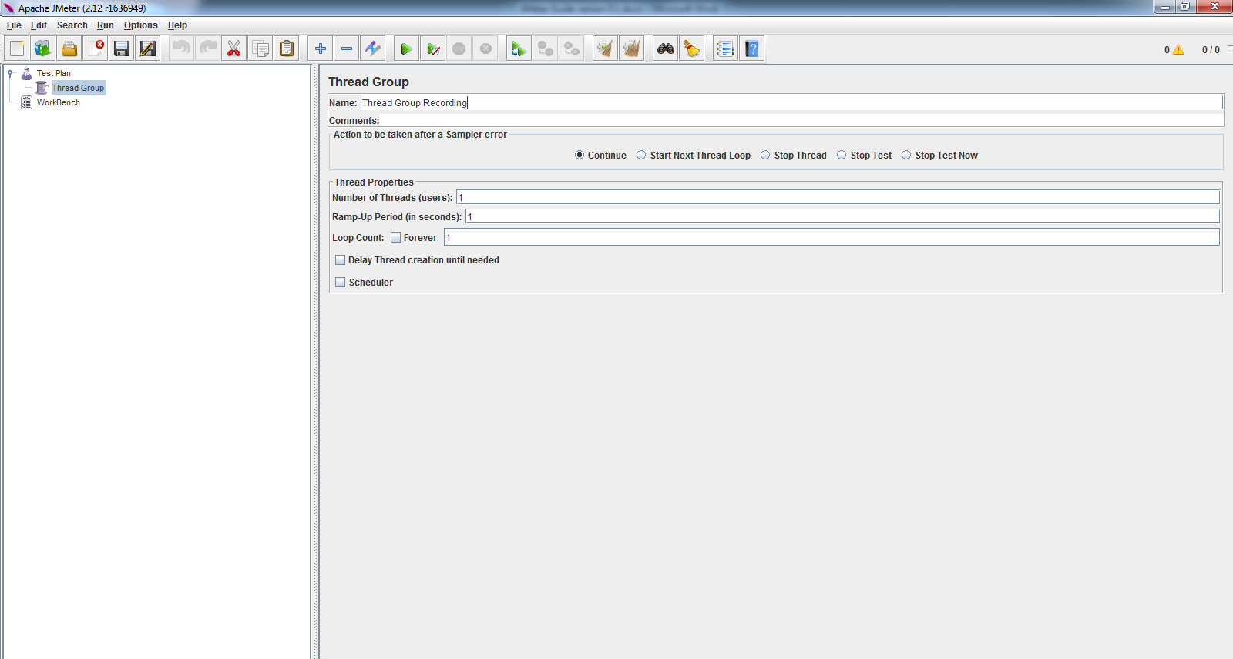

#### รูปที่ 4 : แสดงการเปลี่ยนชื่อ Thread Group

1. ทำการสร้าง Recording Controller โดยเลือกที่ Thread Group Recording และคลิกขวาแล้วเลือกเมนู Add -> Logic Controller -> Recording Controller ดังรูป : *แสดงการสร้าง Recording Controller*

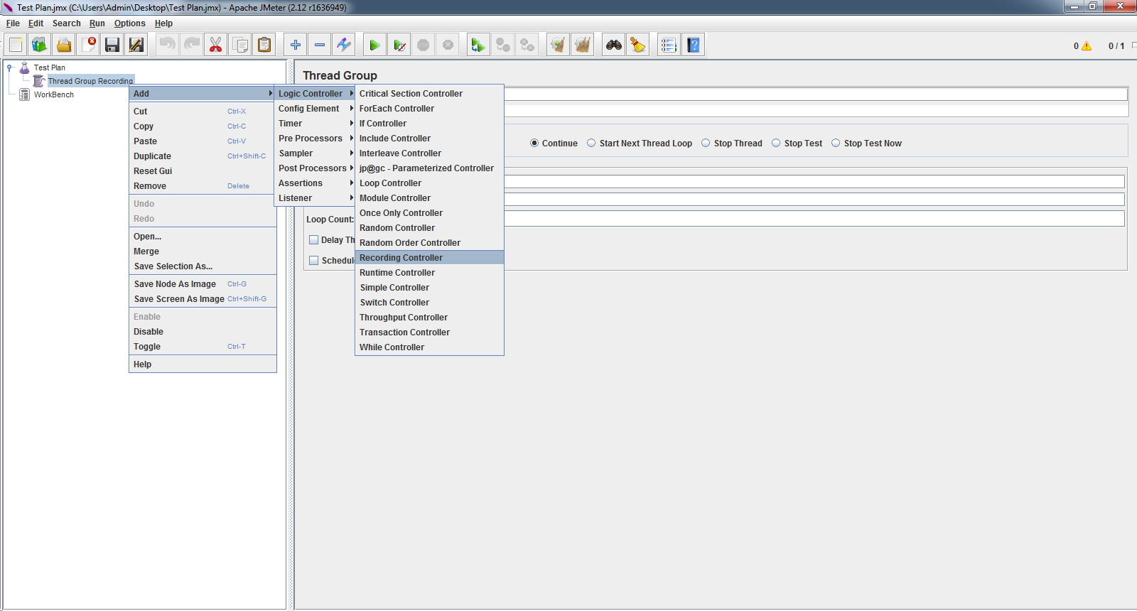

#### รูปที่ 5 : แสดงการสร้าง Recording Controller

* 1. ทำการเปลี่ยนชื่อ Recording Controller Name โดยใช้ชื่อว่า “Recording Login & Logout” ดังรูป : *แสดงการเปลี่ยนชื่อ Recording Controller*

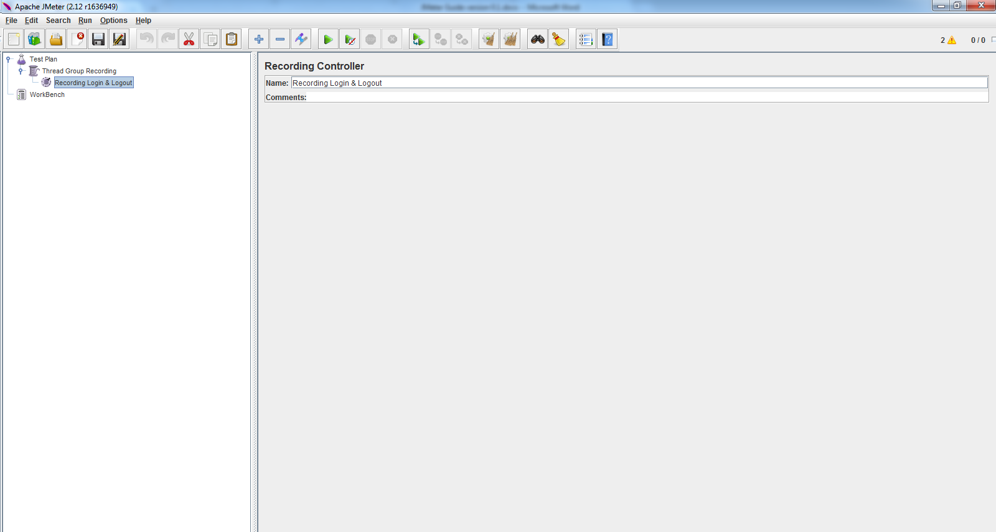

#### รูปที่ 6 : แสดงการเปลี่ยนชื่อ Recording Controller

1. ทำการสร้าง JMeter Proxy โดยเลือกที่ Workbench และคลิกขวาแล้วเลือกเมนู Add -> Non-Test Elements -> HTTP Proxy Server ดังรูป : *แสดงการสร้าง JMeter Proxy*

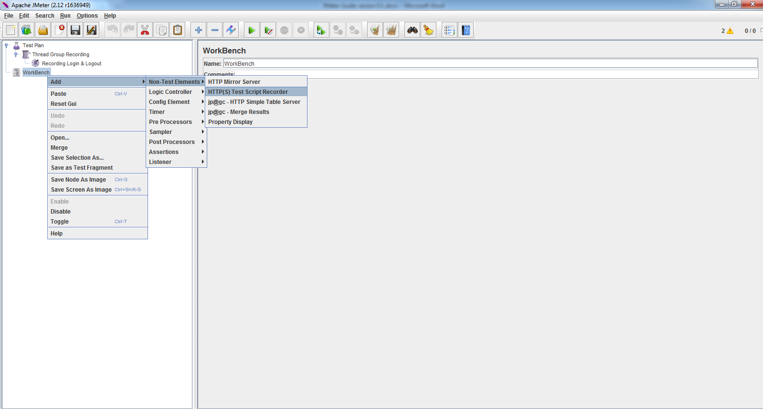

#### รูปที่ 7 : แสดงการสร้าง JMeter Proxy

* 1. โดยค่า default ของ proxy server เป็นดังนี้
     1. Port = “80” (สามารถใช้ port อะไรก็ได้ตามวามเหมาะสม)
     2. HTTPS Domains = “kool-keeper/2013/webtop/” (โดยที่ลบ http:// ออก)

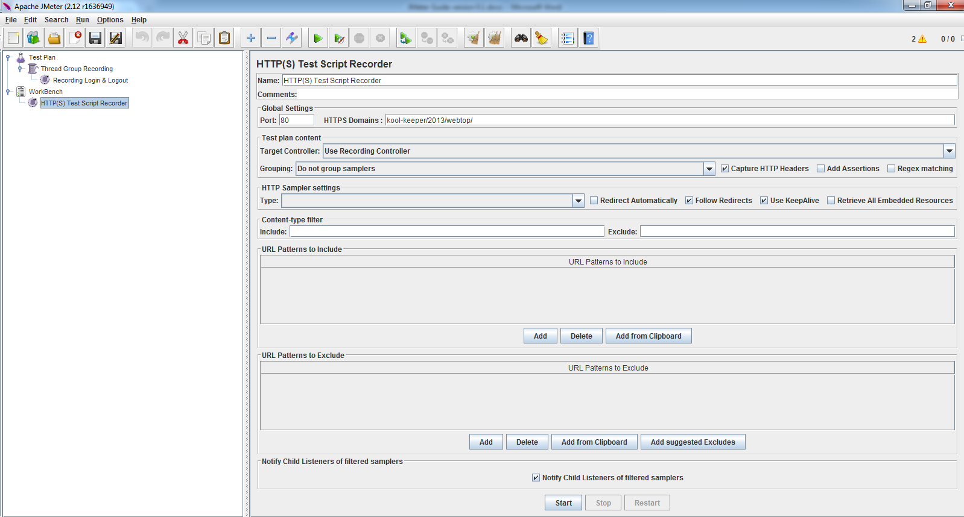

#### รูปที่ 8 : แสดงการตั้งค่า HTTP(S) Test Script Recorder -> Global Setting

1. ใน HTTP Proxy Server ให้ทำการเลือก Target Controller คือ Test Plan -> Thread Group Recording -> Recording Login & Logout ใช้สำหรับกำหนดจุดที่จะบันทึกนั่นเอง ดังรูป : *แสดงการเลือก Target Controller ที่จะทำการบันทึกการทดสอบ*

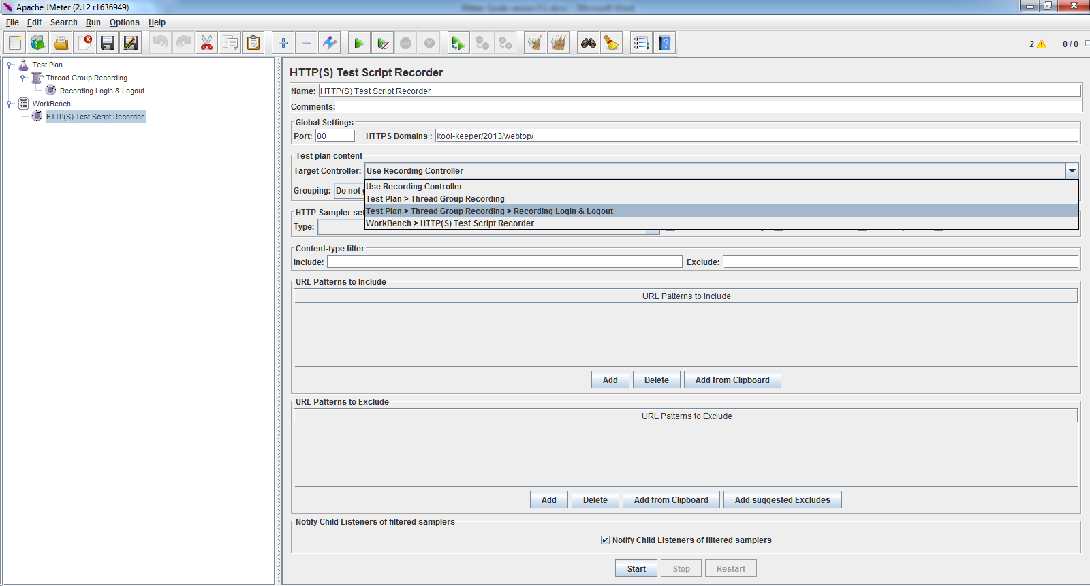

#### รูปที่ 9 : แสดงการเลือก Target Controller ที่จะทำการบันทึกการทดสอบ

1. ทำการกำหนด Proxy server ที่ Browser สำหรับเปิดระบบ web application ของเรา โดย Browser ที่จะใช้ทดสอบนั้นใช้ Firefox ก็ทำการกำหนด Proxy ดังนี้

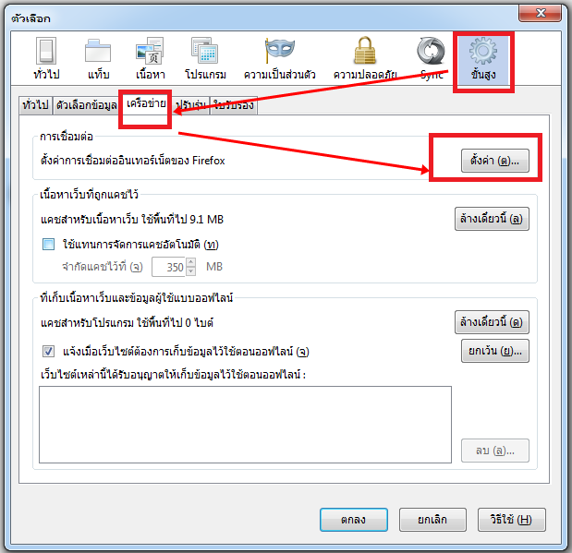

#### รูปที่ 10 : แสดงการตั้งค่าเครือข่ายเว็บบราวเซอร์ Mozilla Firefox

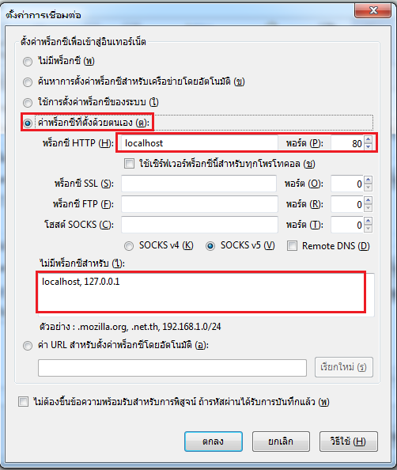

#### รูปที่ 11 : แสดงตั้งค่าการเชื่อมต่อ (Proxy)

1. ทำการบันทึก Test Plan แล้วกดปุ่ม Start ใน HTTP Proxy Server เพิ่มเริ่มต้นการบันทึกเมื่อกดเริ่มบันทกการทดสอบจะมี หน้าต่างแสดงการบันทึกขึ้น ดังรูป : *แสดงหน้าต่างการแจ้งเตือนการบันทึกผลการทดสอบ*

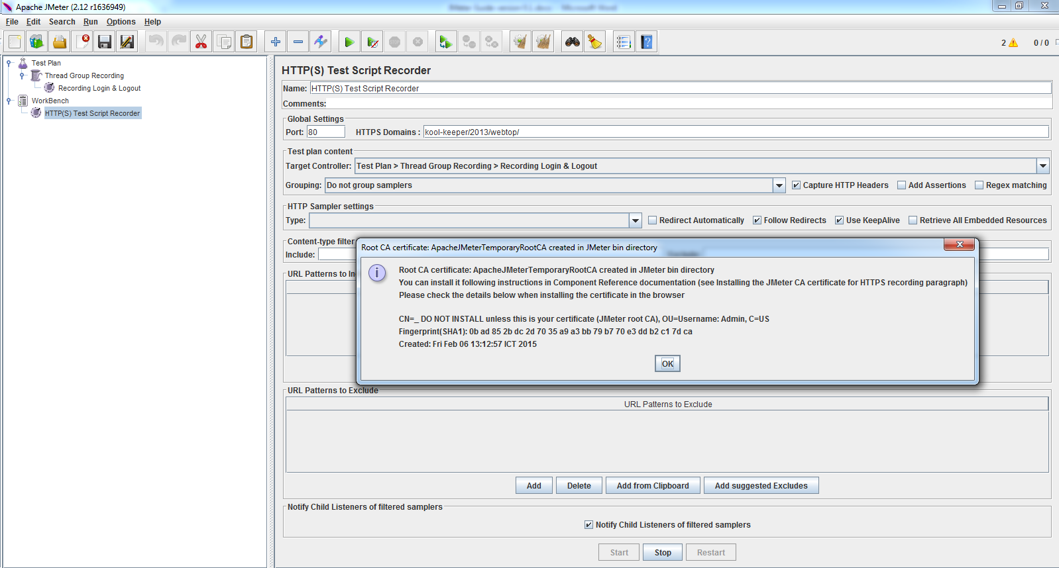

#### รูปที่ 12 : แสดงหน้าต่างการแจ้งเตือนการบันทึกผลการทดสอบ

1. เปิดหน้าเว็บไซต์ด้วย URL -> kool-keeper/2013/webtop/ เพื่อเริ่มต้นการบักทึกการทำงานผ่าน JMeter Recording

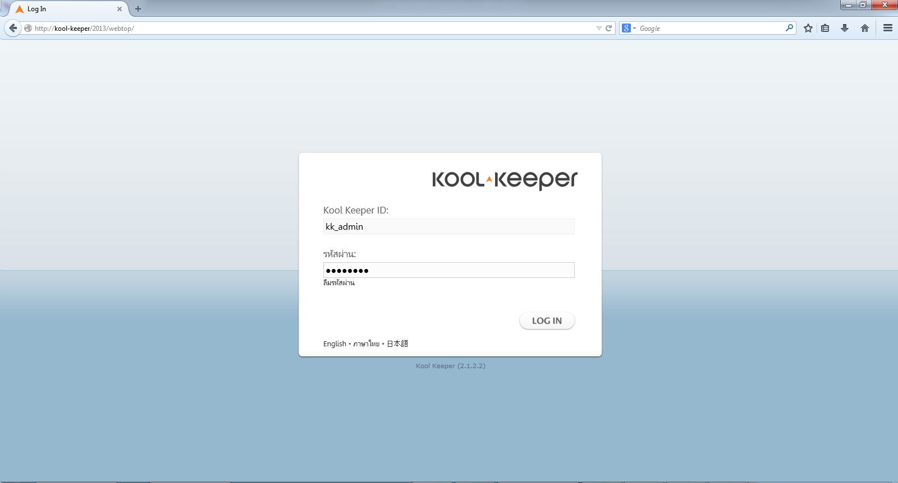

#### รูปที่ 13 : แสดงการบันทึกการทดสอบ ด้วยการเข้าสู่ระบบ

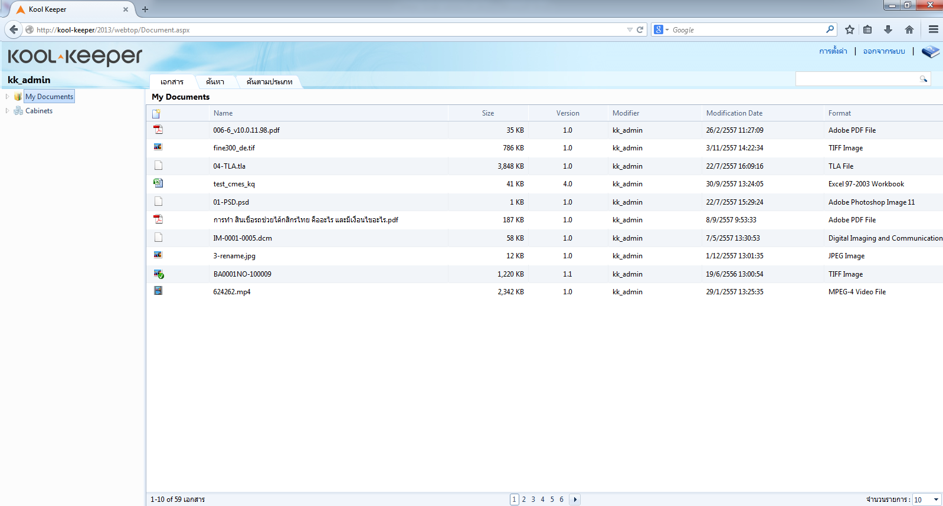

#### รูปที่ 14 : แสดงการบันทึกการทดสอบ ด้วยการโหลดหน้าเว็บ Document.aspx

* 1. เมื่อเข้าสู่ระบบและโหลด หน้าเว็บ Document เสร็จสิ้นให้มา stop เพื่อดูผลการบันทึกข้อมูล

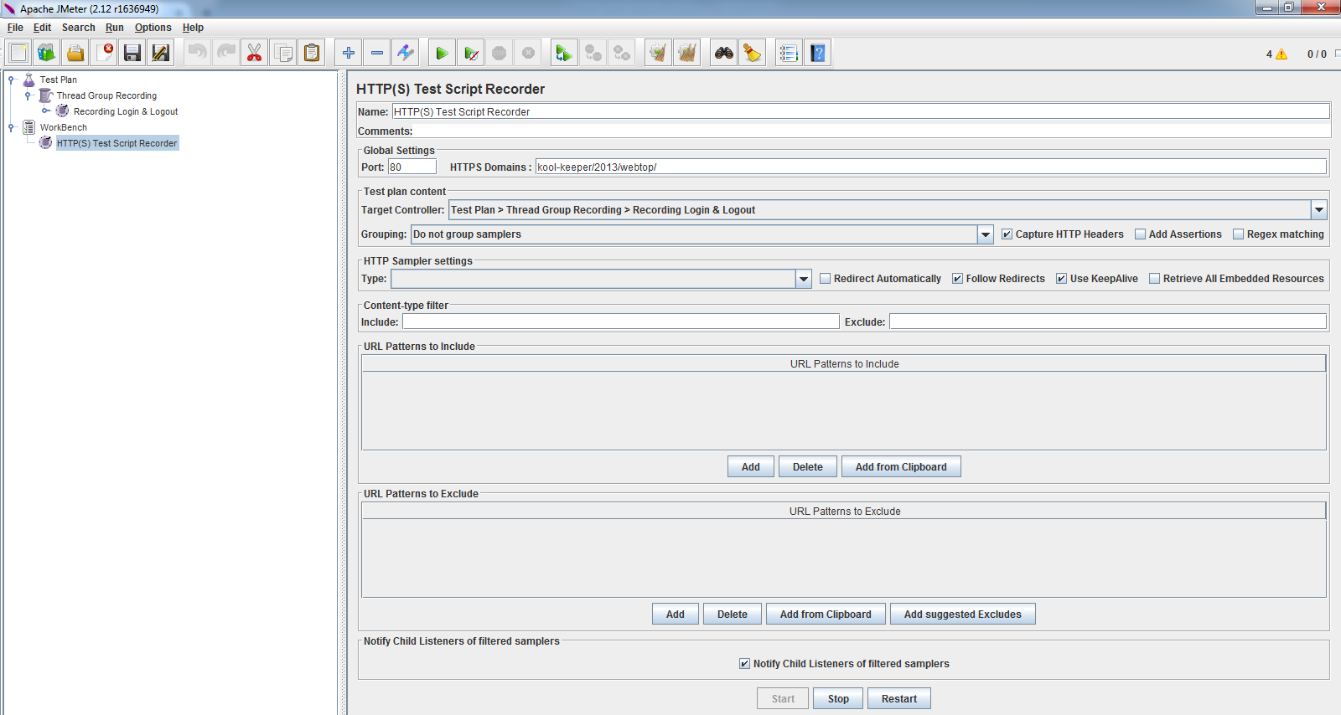

#### รูปที่ 15 : แสดงการหยุดการบันทึกผลการทดสอบ

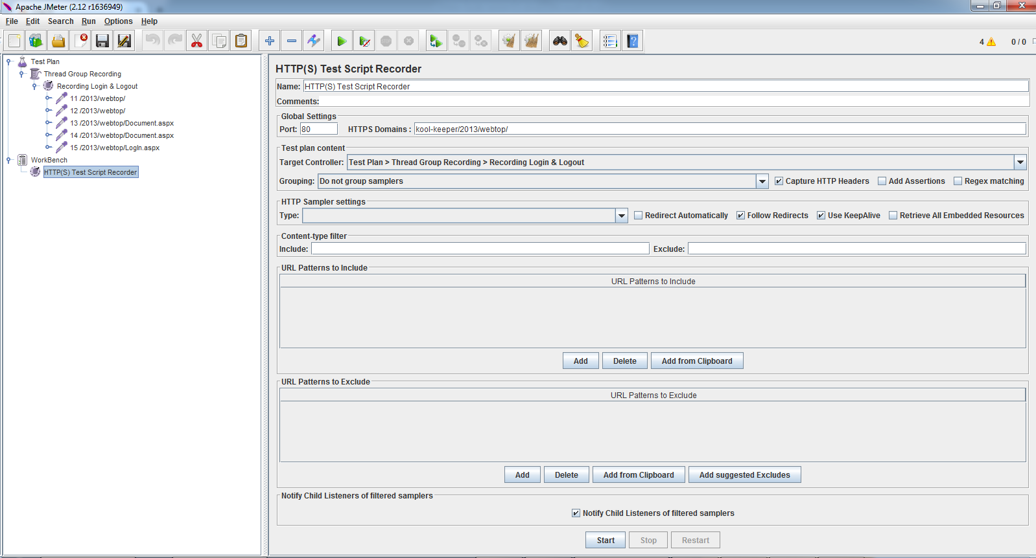

#### รูปที่ 16 : แสดงผลการบันทึกการทดสอบ

# บทที่ 3 การดูตัวอย่างผลลัพธ์

หลังจากที่มีการบันทึกการทำงานผ่าน JMeter Recording ขั้นตอนต่อไปคือการดูตัวอย่างผลลัพธ์ โดยแนะนำ 4 ตัวด้วยกันคือ View Results Tree , jp@gc - Synthesis Report (filtered) , jp@gc - Transactions per Second และ jp@gc - Response Times Over Time โดยตัวอย่างผลลัพธ์ที่มี jp@gc เป็น plugin เสริมของ Jmeter โดยจะกล่าวในบทถัดไปในส่วนของการเพิ่ม plugin

การดูตัวอย่างผลลัพธ์ที่ได้จากการบันทึกการทำงานผ่าน JMeter Recording จะต้องมีการเพิ่ม Config Element เพื่อให้แสดงตัวอย่างผลลัพธ์ได้ถูกต้อง โดย Config Element ที่ต้องเพิ่มเข้ามามีอยู่ 3 ตัวด้วยกัน คือ HTTP Header Manager , HTTP Request Defaults และ HTTP Cookie Manager



## การเพิ่ม Config Element

Config Element ที่ต้องมีการเพิ่มเข้ามาเพื่อการแสดงผลที่ถูกต้องมี 3 Config Element คือ

### HTTP Header Manager

การเพิ่ม HTTP Header Manager มีขั้นตอนดังนี้

1. คลิกขวาที่ Test Plan -> Add -> Config Element เลือก HTTP Header Manager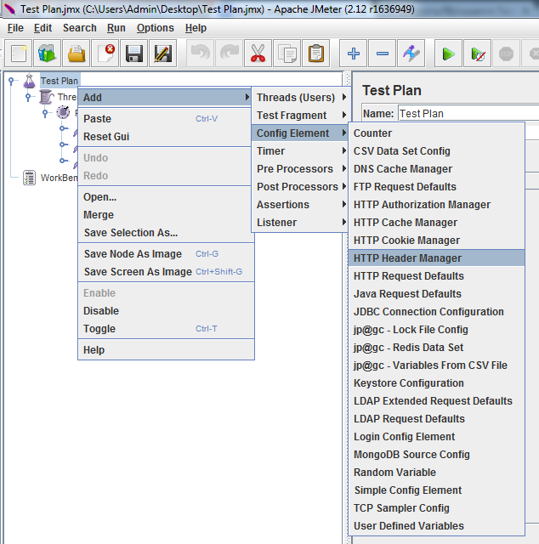

#### รูปที่ 17 : แสดงสร้าง HTTP Header Manager

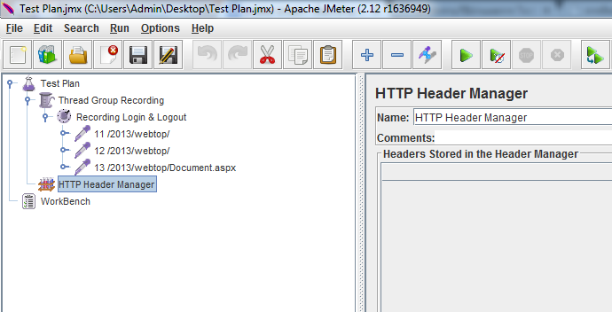

#### รูปที่ 18 : แสดงผลการสร้าง HTTP Header Manager เสร็จสิ้น

### HTTP Request Defaults

การเพิ่ม HTTP Request Defaults มีขั้นตอนดังนี้

1. คลิกขวาที่ Test Plan -> Add -> Config Element เลือก HTTP Request Defaults

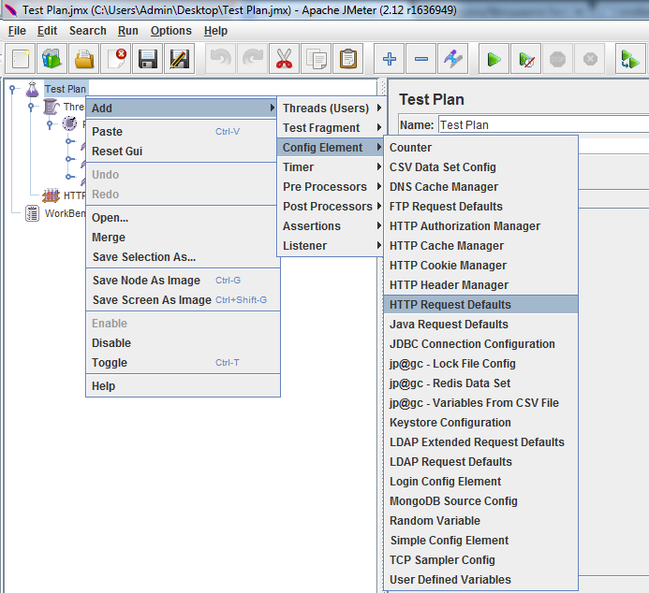

#### รูปที่ 19 : แสดงการสร้าง HTTP Request Manager

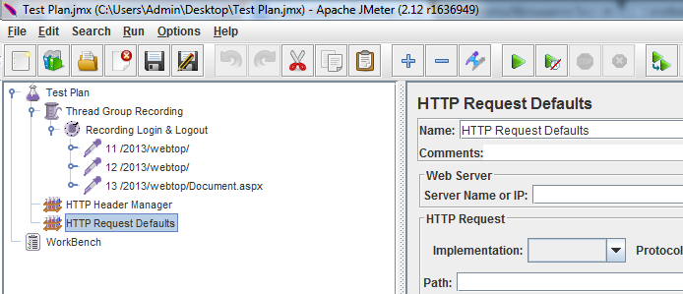

#### รูปที่ 20 : แสดงผลการสร้าง HTTP Request Manager เสร็จสิ้น

### HTTP Cookie Manager

การเพิ่ม HTTP Cookie Manager มีขั้นตอนดังนี้

1. คลิกขวาที่ Test Plan -> Add -> Config Element เลือก HTTP Cookie Manager

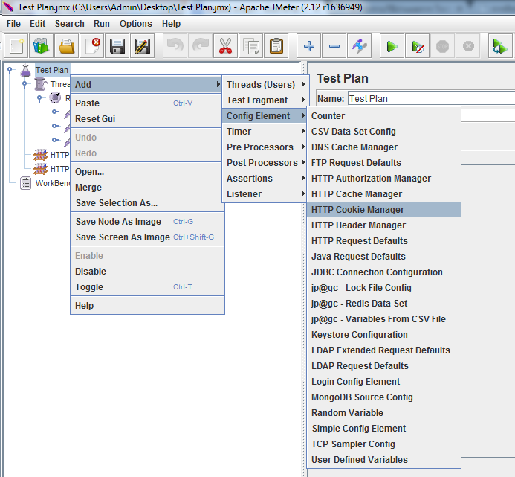

#### รูปที่ 21 : แสดงการสร้าง HTTP Cookie Manager

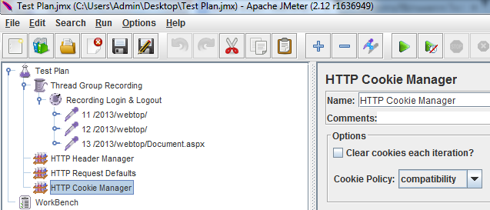

#### รูปที่ 22 : แสดงผลการสร้าง HTTP Cookie Manager เสร็จสิ้น

## การเพิ่มส่วนของรายงานผลการทดสอบ

การเพิ่มส่วนของการรายงานผลหรือการดูตัวอย่างผลลัพธ์ Jmeter มีเครื่องมือที่ใช้ในการดูผลลัพธ์มากมายให้เลือกใช้โดยเครื่องมือที่แนะนำมีอยู่ 4 ตัวโดย 3 เครื่องมีที่แนะนำเป็นเครื่องมือที่เพิ่มเข้ามาโดยการเพิ่ม plugin ในส่วนของ Jmeter เครื่องมือที่แนะนำทั้ง 4 ตัวคือ

### View Results Tree

การเพิ่ม View Results Tree มีขั้นตอนดังนี้

1. คลิกขวาที่ Thread Group -> Add -> Listener เลือก View Results Tree

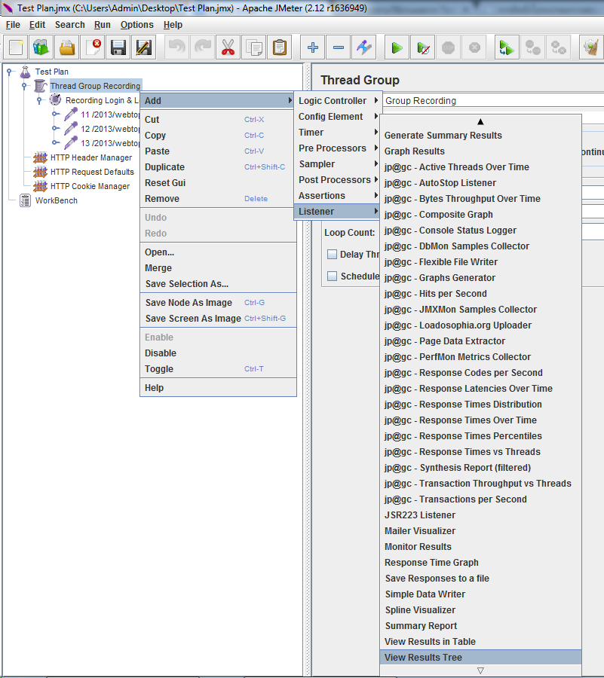

#### รูปที่ 23 : แสดงการสร้างผลการทดสอบแบบ View Results Tree

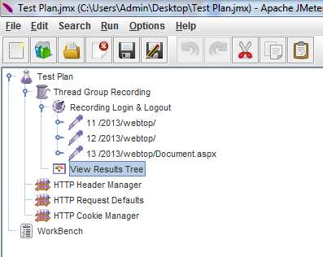

#### รูปที่ 24 : แสดงผลการสร้างผลการทดสอบแบบ View Results Tree เสร็จสิ้น

### jp@gc - Synthesis Report (filtered)

การเพิ่ม jp@gc - Synthesis Report (filtered) มีขั้นตอนดังนี้

1. คลิกขวาที่ Thread Group -> Add -> Listener เลือก jp@gc - Synthesis Report (filtered)

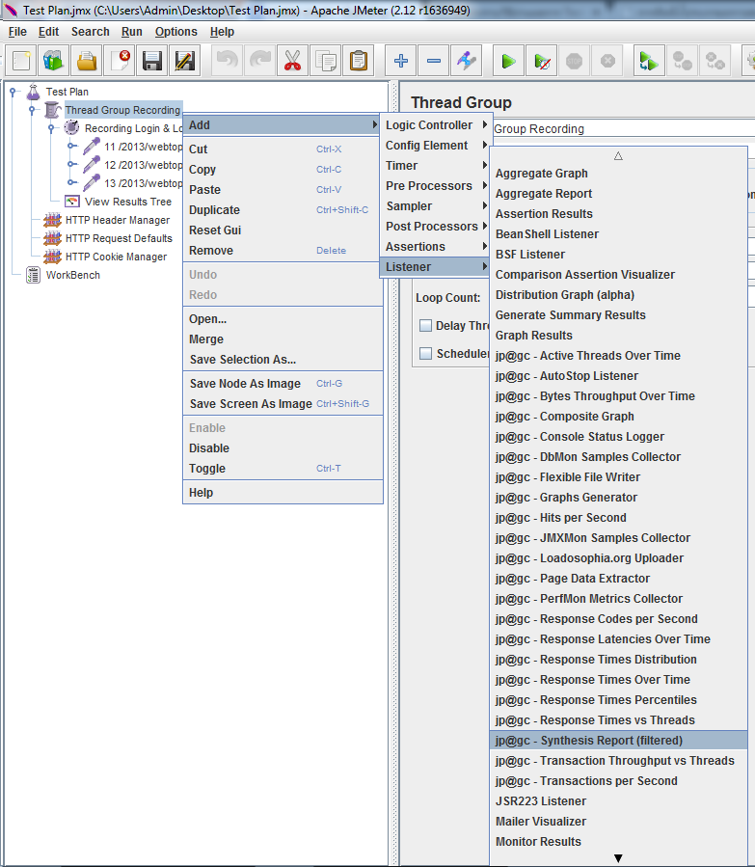

#### รูปที่ 25 : แสดงการสร้างผลการทดสอบแบบ Synthesis Report (filtered)

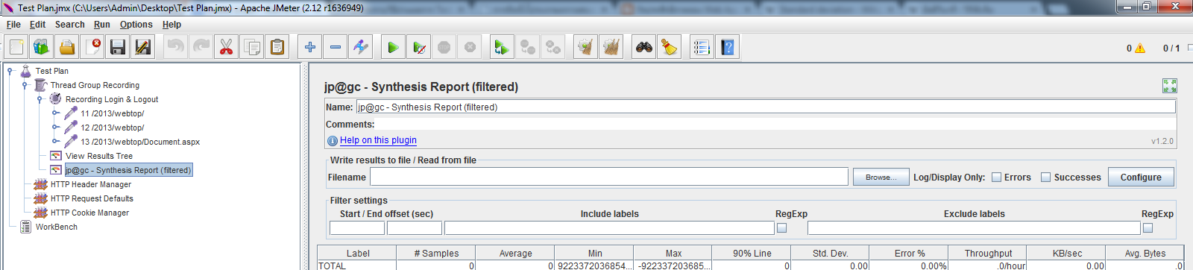

#### รูปที่ 26 : แสดงการสร้างผลการทดสอบแบบ Synthesis Report (filtered) เสร็จสิ้น

### jp@gc - Transactions per Second

การเพิ่ม jp@gc - Transactions per Second มีขั้นตอนดังนี้

1. คลิกขวาที่ Thread Group -> Add -> Listener เลือก jp@gc - Transactions per Second

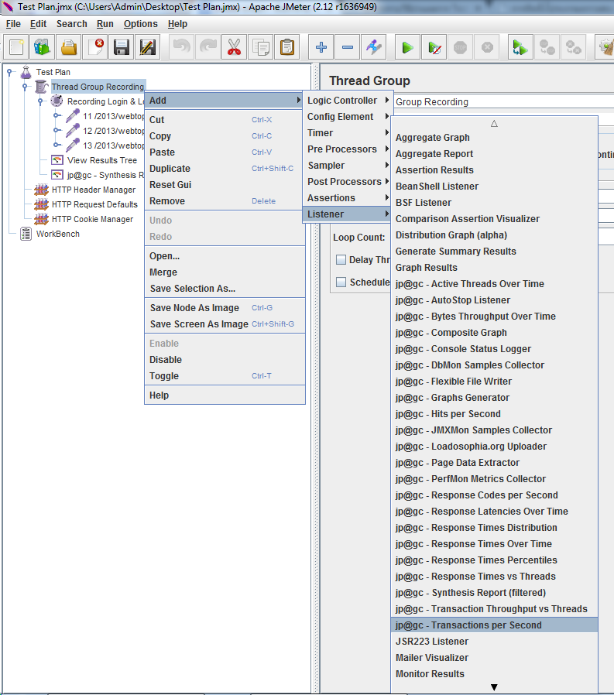

#### รูปที่ 27 : แสดงการสร้างผลการทดสอบแบบ Synthesis Report (filtered)

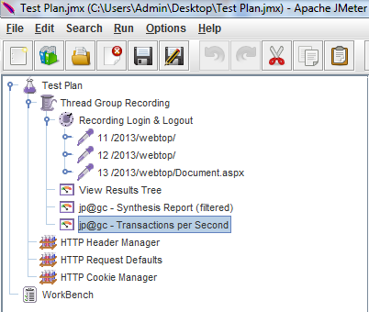

#### รูปที่ 28 : แสดงการสร้างผลการทดสอบแบบ Synthesis Report (filtered) เสร็จสิ้น

### jp@gc - Response Times Over Time

การเพิ่ม jp@gc - Response Times Over Time มีขั้นตอนดังนี้

1. คลิกขวาที่ Thread Group -> Add -> Listener เลือก jp@gc - Response Times Over Time

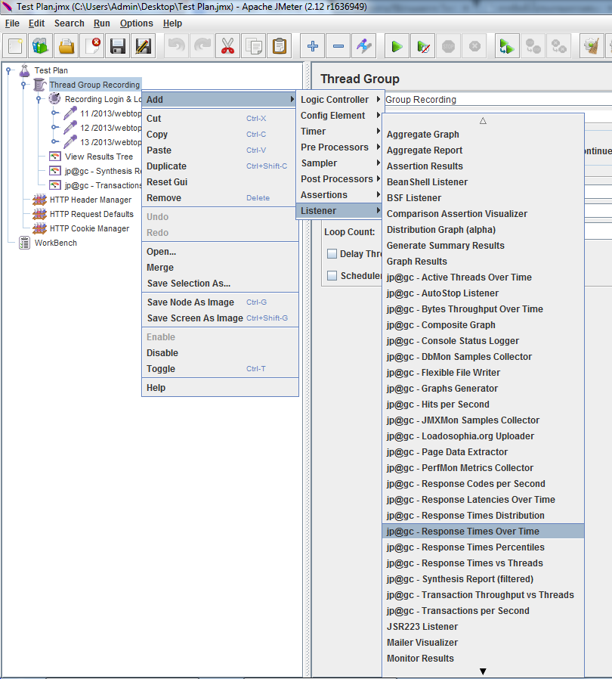

#### รูปที่ 29 : แสดงการสร้างผลการทดสอบแบบ Response Times Over Time

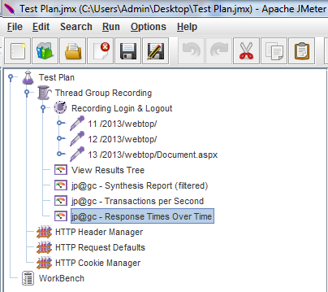

#### รูปที่ 30 : แสดงการสร้างผลการทดสอบแบบ Response Times Over Time เสร็จสิ้น

## การรันเพื่อดูตัวอย่างผลลัพธ์

หลังจากที่เพิ่ม Config Element และเพิ่มส่วนของการรายงานผลเสร็จสิ้นก็จะต้องมีการทดสอบเพื่อดูผลลัพธ์ในรูปแบบต่างๆ โดยมีขั้นตอนในการรันดังต่อไปนี้

1. การกำหนด Thread Group สามารถอธิบายได้คือ
   1. Name หมายถึงชื่อของ thread group
   2. Number of Threads (users) หมายถึงจำนวน users ที่เราต้องการจะทำการทดสอบ
   3. Ramp-Up Period (in seconds) หมายถึงค่าความเร็ว(วินาที)ที่เราต้องการให้สร้าง Number of Threads (users) ขึ้นมาใหม่ ตัวอย่างเช่นถ้าเราใส่ Number of Thread (users) : 10 และใส่ Ramp-Up Period : 10 ลงไปหมายความว่าอีก 10 วินาที JMeter จะสร้าง users ขึ้นมา 10 threads หรือถ้าตั้งเป็น 0 หมายความว่าจะสร้าง user ทั้งหมดทันทีที่ start
   4. Loop Count หมายถึงจำนวนรอบที่ต้องการทำการทดสอบ ตัวอย่างเช่น Loop Count 3 หมายความว่ามี user 1 คนและต้องการให้วนการทำงานซ้ำกัน 3 ครั้ง รวมเป็น 1x3 = 3

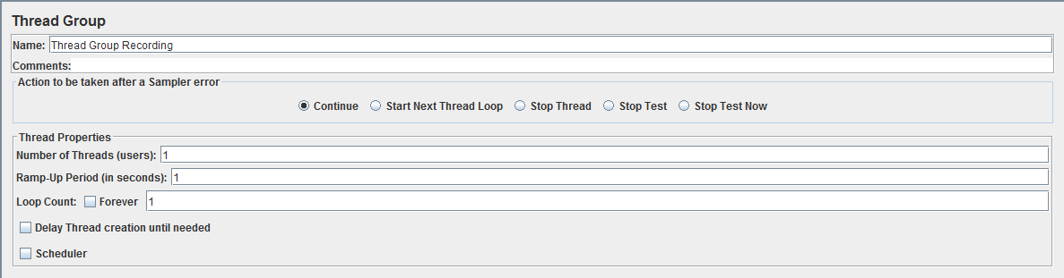

#### รูปที่ 31 : แสดงการตั้งค่า Thread Group

1. การจัดตำแหน่งของ Config Element

Config Element มักจะเอาไว้บนสุดของ Thread Group เสมอดังรูป Config Element ไม่มีการตั้งใดๆ เป็นค่าเริ่มต้นทั้งหมด หากต้องการแก้ไข Config Element สามารถแก้ไขได้ตามความต้องการ

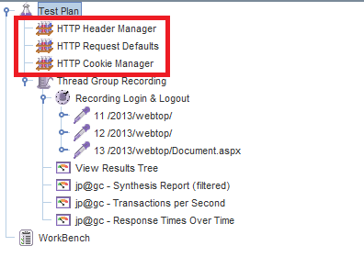

#### รูปที่ 32 : แสดงตำแหน่ง Config Element

1. การจัดตำแหน่งของการรายงานผลการทดสอบ

รายงานผลการทดสอบมักจะใส่ไว้ใต้ Thread Group ที่ทำการทดสอบเพื่อดูผลการทดสอบทั้งหมดภายใน Thread Group นั้นๆ ดังภาพเป็นการดูผลการทดสอบของ Thread Group ที่ชื่อว่า Thread Group Recording ซึ่งภายใน Thread Group มี Controller ที่บันทึกการทำงาน การเข้าสู่ระบบของเว็บไซต์ kool-keeper/2013/webtop

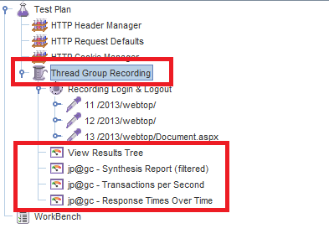

#### รูปที่ 33 : แสดงตำแหน่ง Listener

** หากต้องการดูผลการทดสอบบาง Controller สามารถนำ Listener ต่างๆ ไว้ภายใต้ Controller ที่ต้องการดูผลการทดสอบได้

## การวิเคราะห์ตัวอย่างผลลัพธ์

หลังจากได้ตัวอย่างผลลัพธ์ตามที่กำหนดไว้แล้วสามารถนำเอาตัวอย่างผลลัพธ์ดังกล่าวมาวิเคราะห์เพื่อนำไปออกรายงานการทดสอบประสิทธิภาพของระบบ ซึ่งผลลัพธ์ที่ได้เราจะนำไปวิเคราะห์ตามที่เราต้องการ ซึ่งค่าที่หลักๆ ที่เรานำเอามาวิเคราะห์มีดังนี้

* Average หมายถึง ค่าเฉลี่ยเวลาที่ใช้ในการประมวลผลมีหน่วยเป็น มิลลิวินาที
* 90% Line หมายถึง เวลาที่ใช้ในการประมวลผลส่วนใหญ่ใน 90% ของการประมวลผลทั้งหมดมีหน่วยเป็น มิลลิวินาที
* Standard deviation หมายถึง ค่าส่วนเบี่ยงเบนมาตรฐานของการประมวลผลมีหน่วยเป็น มิลลิวินาทีวัดค่าการกระจายตัวถ้ากระจายตัวไม่มากแสดงว่าดีง่ายต่อการควบคุม
* Error หมายถึง ค่าความผิดพลาดที่เกิดจากการประมวลผล
* Throughput หมายถึง ปริมาณงานที่ได้ ณ ช่วงเวลาที่ทำการทดสอบ

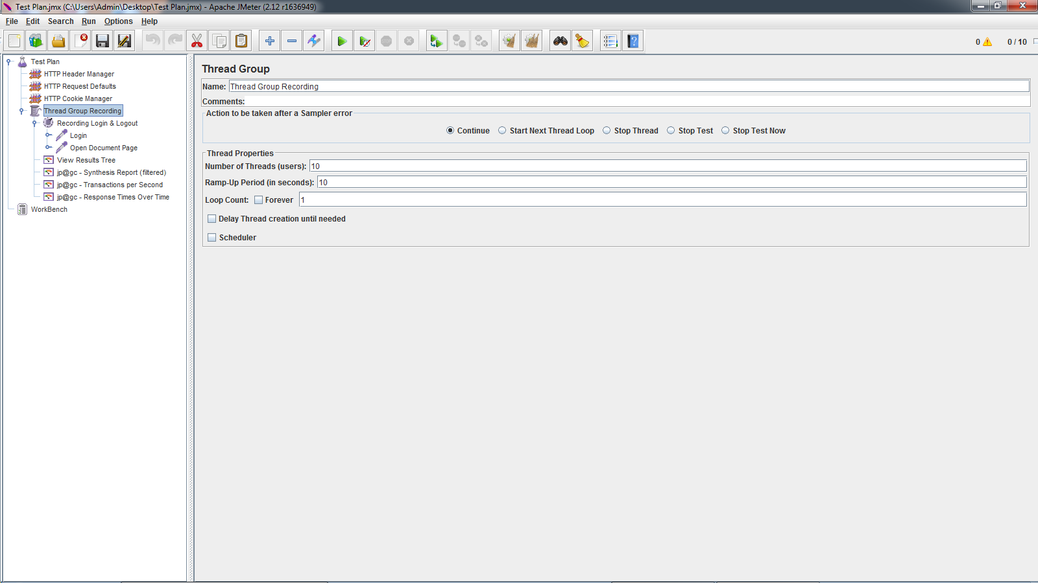

#### รูปที่ 34 : แสดงการตั้งค่า Thread Group เพื่อใช้ในการวิเคราะห์ข้อมูล

จากข้อมูลดังกล่าวสามารถวิเคราะห์ตัวอย่างผลลัพธ์ตามเครื่องมือที่แสดงตัวอย่างผลลัพธ์ทั้ง 4 เครื่องมือได้ดังนี้

### View Results Tree

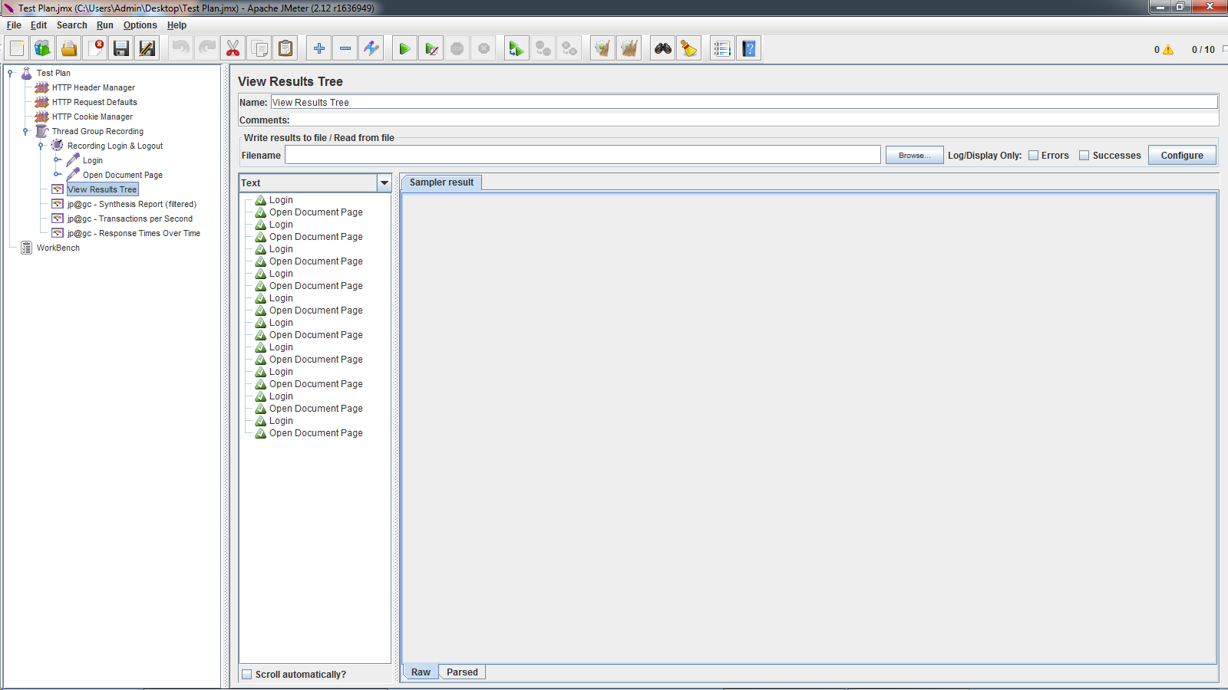

#### รูปที่ 35 : แสดงตัวอย่างผลลัพธ์ Listener แบบ View Results Tree

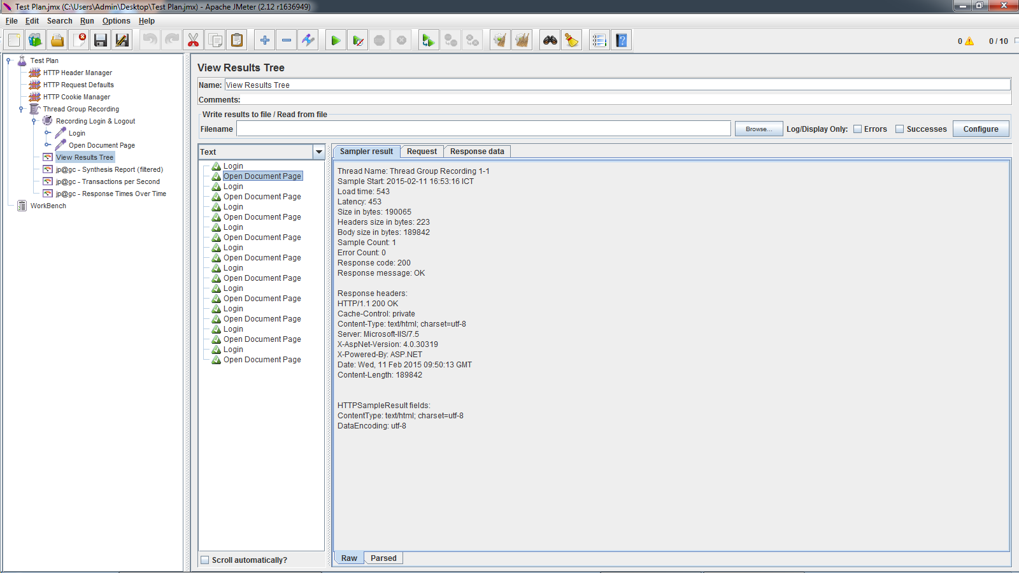

#### รูปที่ 36 : แสดงตัวอย่างการแสดงข้อมูล Sampler result ของ View Results Tree

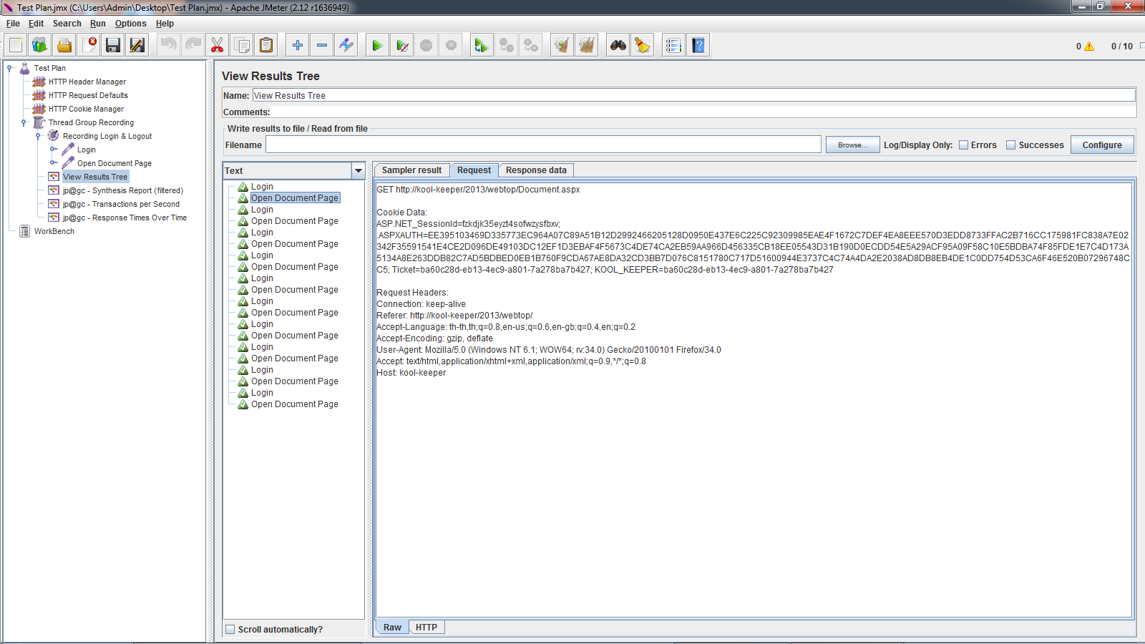

#### รูปที่ 37 : แสดงตัวอย่างการแสดงข้อมูล Request ของ View Results Tree

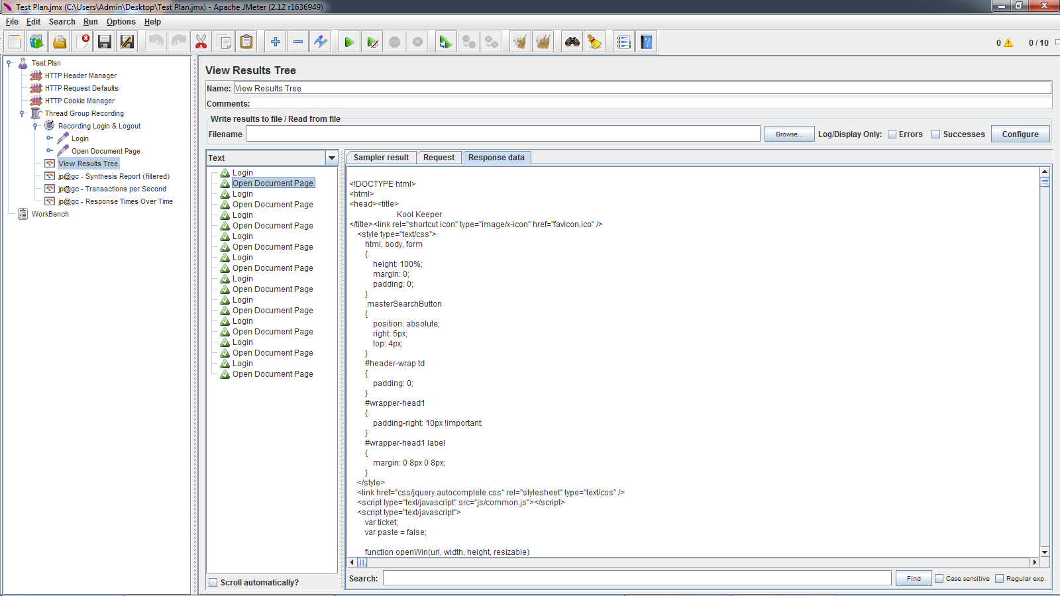

#### รูปที่ 38 : แสดงตัวอย่างการแสดงข้อมูล Response data ของ View Results Tree

หน้าต่าง Response data สามารถแสดงผลข้อมูลได้ในรูปแบบต่างๆ ไม่ว่าจะเป็น Text , RegExp Tester , CSS/JQuery Tester , XPath Tester , HTML , HTML (download resources) , Document และ JSON ซึ่งสามารถดู Response data ในรูปแบบต่างๆได้ดังรูปต่อไปนี้

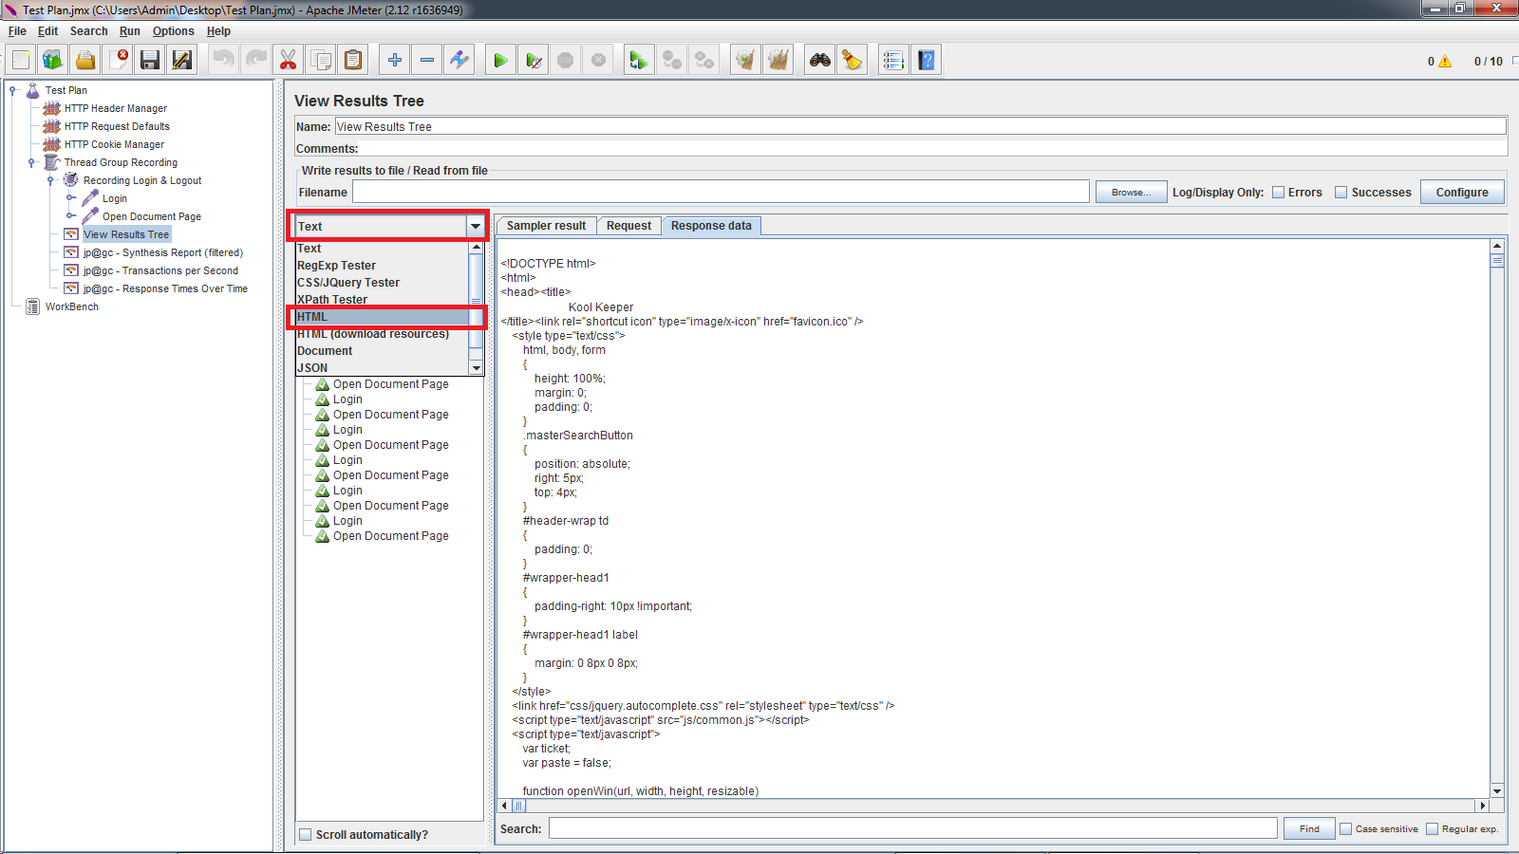

#### รูปที่ 39 : แสดงตัวอย่างการดูผลลัพธ์ Response data ในรูปแบบ HTML (1)

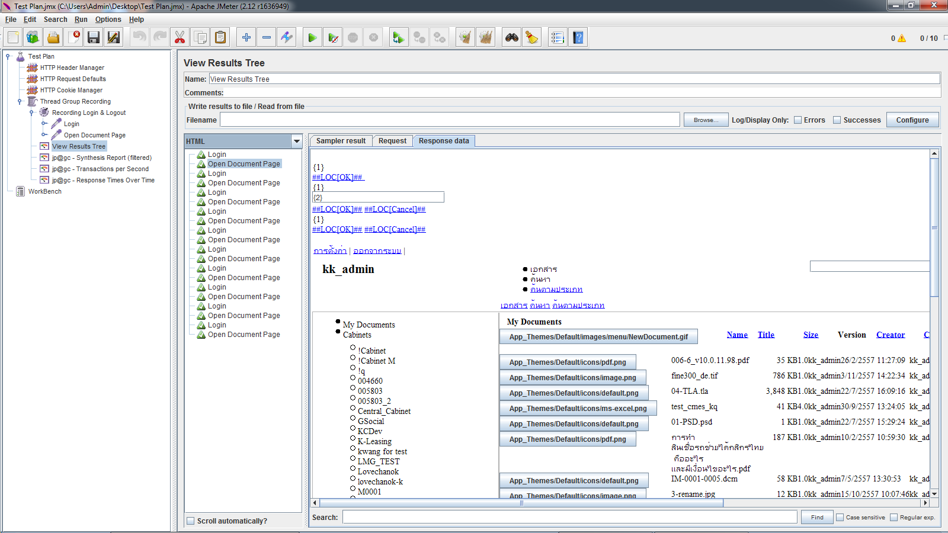

#### รูปที่ 40 : แสดงตัวอย่างการดูผลลัพธ์ Response data ในรูปแบบ HTML (2)

**สรุปการใช้งาน View Results Tree**

การแสดงตัวอย่างผลลัพธ์ในรูปแบบ View Results Tree เป็นการดูข้อมูลของผลลัพธ์ในรูปแบบต่างๆ ไม่ว่าจะเป็น Sampler result ที่เอาไว้ใช้ตรวจสอบ Response Header ต่างๆหรือตรวจสอบ Response Code , Response Message และ อื่นๆสำหรับ หน้าต่าง Request ใช้สำหรับตรวจสอบการส่งข้อมูลในรูปแบบต่างๆไม่ว่าจะเป็นการส่งข้อมูล แบบ Request Header หรือการส่งข้อมูลแบบ Cookie Data และหน้าต่างสุดท้ายหน้าต่าง Response data หน้าต่างนี้เป็นหน้าต่างสำหรับแสดงผลการส่งข้อมูลจากเซิฟเวอร์ในรูปแบบต่างๆ ตามที่ผู้ทดสอบกำหนดสามารถกำหนดดูข้อมูล Response data ได้ตามรูปแบบดังนี้ Text , RegExp Tester , CSS/JQuery Tester , XPath Tester , HTML , HTML (download resources) , Document และ JSON เพื่อให้ผู้ทดสอบทำการตรวจสอบการแสดงผลข้อมูลให้มีความถูกต้อง

### Synthesis Report (filtered)

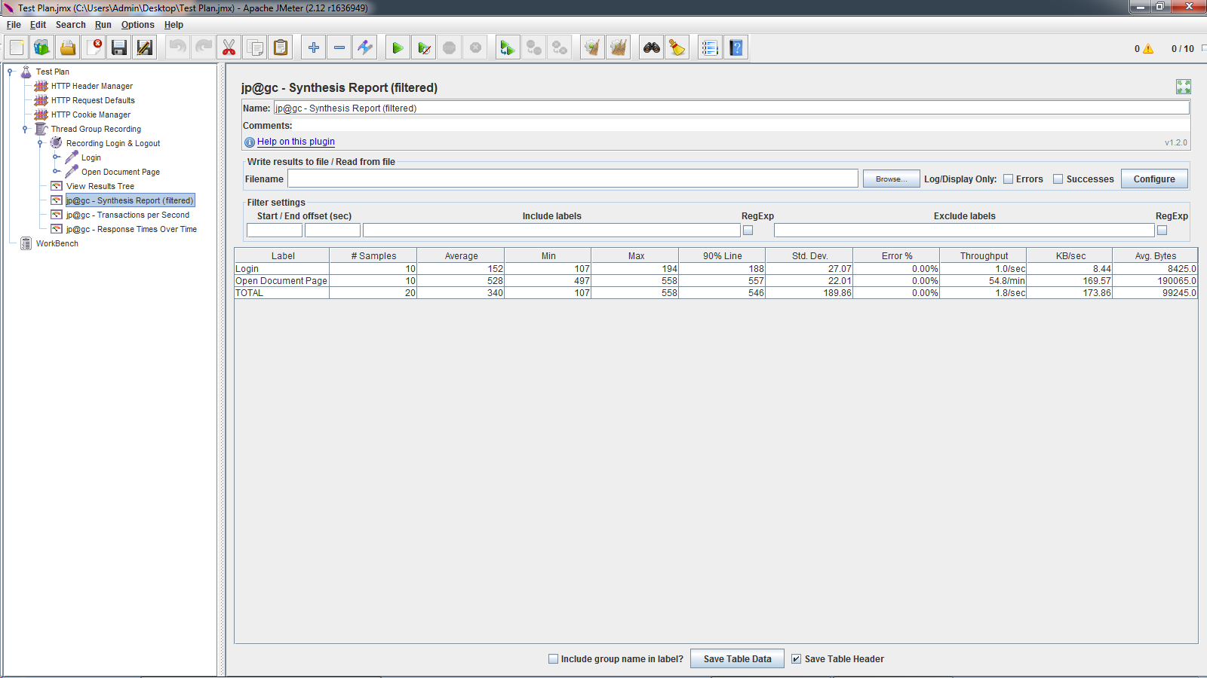

#### รูปที่ 41 : แสดงข้อมูลผลลัพธ์จากการทดสอบด้วย Synthesis Report

**สรุปการใช้งาน Synthesis Report (filtered)**

การแสดงตัวอย่างผลลัพธ์ในรูปแบบ Synthesis Report เป็นการแสดงผลลัพธ์การประมวลผล Request ออกมาแสดงในรูปความเร็วต่อวินาทีสามารถอธิบายได้ดังนี้

* #Samples หมายถึง จำนวนผู้ใช้ที่เข้าใช้หน้าเว็บนั้นๆ
* Average หมายถึง ค่าเฉลี่ยเวลาที่ใช้ในการประมวลผลมีหน่วยเป็น มิลลิวินาที
* Min หมายถึง เวลาที่ใช้ในการประมวลผลน้อยที่สุดมีหน่วยเป็น มิลลิวินาที
* Max หมายถึง เวลาที่ใช้ในการประมวลผลมากที่สุดมีหน่วยเป็น มิลลิวินาที
* 90% Line หมายถึง เวลาที่ใช้ในการประมวลผลส่วนใหญ่ใน 90% ของการประมวลผลทั้งหมด
* Std Dev. หมายถึง ค่าส่วนเบี่ยงเบนมาตรฐานของการประมวลผลมีหน่วยเป็น มิลลิวินาทีวัดค่าการกระจายตัวถ้ากระจายตัวไม่มากแสดงว่าดีง่ายต่อการควบคุม
* Error % หมายถึง ค่าความผิดพลาดที่เกิดจากการประมวลผล
* Throughput หมายถึง ปริมาณงานที่ได้ ณ ช่วงเวลาที่ทำการทดสอบ

จาก *รูปที่ 41 : แสดงข้อมูลผลลัพธ์จากการทดสอบด้วย Synthesis Report* สามารถวิเคราะห์ออกมาได้ดังต่อไปนี้

หน้าเว็บ Login Page มีจำนวนผู้ใช้ทำการเข้าสู่ระบบทั้งหมด 10 คน และมีค่าเฉลี่ยในการประมวลผลของการเข้าสู่ระบบอยู่ที่ 152 มิลลิวินาที โดยมีความเร็วในการประมวลผลน้อยที่สุดอยู่ที่ 107 มิลลิวินาทีและความเร็วในการประมวลผลมากที่สุดอยู่ที่ 194 มิลลิวินาที และมีค่า 90% Line สรุปได้ว่าเวลาในการประมวลอัตรา 90% ต่อการประมวลผลทั้งหมด มีค่าอยู่ที่ 188 มิลลิวินาที และมีค่าความเบี่ยงเบนมาตรฐานอยู่ที่ 27.07 มิลลิวินาที เมื่อเทียบกับค่าเฉลี่ยในการประมวลผลเข้าสู่ระบบในอัตรา 30% ต่อการประมวลผลทั้งหมดมีค่า 45.6 มิลลิวินาที ดังนั้นค่าของความเบี่ยงเบนมาตรฐานยังน้อยกว่าค่าเฉลี่ยในอัตรา 30% ต่อการประมวลผลทั้งหมดแสดงว่าความเร็วของการประมวลผลยังอยู่ในเกณฑ์ที่ดี และการประมวลผลทั้งหมดของทั้ง 10 คนไม่พบความผิดพลาดหรือมีค่าความผิดพลาดเท่ากับ 0% และมีค่าการประมวลผลต่อเวลาที่ทำการทดสอบอยู่ที่ 1.0/วินาที แสดงระบบมีความสามารถในการประมวลผลที่คาดไว้ 1 Concurrent user ต่อวินาที ดังนั้นระบบจึงมีความสามารถในประมวลผลตามผลที่คาดหวังไว้ และค่าของการประมวลผลยังอยู่ในเกณฑ์ที่ดี และในส่วนที่สอง

หน้าเว็บ Open Document Page มีจำนวนผู้ใช้ทั้งหมด 10 คนเนื่องจากเป็นหน้าเว็บที่ทำงานต่อเนื่องจากการเข้าสู่ระบบและมีค่าเฉลี่ยในการประมวลผลของหน้าเว็บอยู่ที่ 528 มิลลิวินาที โดยมีความเร็วในการประมวลผลน้อยที่สุดอยู่ที่ 497 มิลลิวินาที และความเร็วในการประมวลผลมากที่สุดอยู่ที่ 558 มิลลิวินาที และมีค่า 90% Line สรุปได้ว่าเวลาในการประมวลอัตรา 90% ต่อการประมวลผลทั้งหมด มีค่าอยู่ที่ 557 มิลลิวินาที และมีค่าความเบี่ยงเบนมาตรฐานอยู่ที่ 22.01 มิลลิวินาที เมื่อเทียบกับค่าเฉลี่ยในการประมวลผลเข้าสู่ระบบในอัตรา 30% ต่อการประมวลผลทั้งหมดมีค่า 158.4 มิลลิวินาที ดังนั้นค่าของความเบี่ยงเบนมาตรฐานยังน้อยกว่าค่าเฉลี่ยในอัตรา 30% ต่อการประมวลผลทั้งหมดแสดงว่าความเร็วของการประมวลผลยังอยู่ในเกณฑ์ที่ดี 10 คนไม่พบความผิดพลาดหรือมีค่าความผิดพลาดเท่ากับ 0% และมีค่าการประมวลผลต่อเวลาที่ทำการทดสอบอยู่ที่ 54.8/นาที หรือ 0.91/วินาที แสดงระบบมีความสามารถในการประมวลผลที่คาดไว้ 0.91 หรือประมาณ 1.0 Concurrent user ต่อวินาที ดังนั้นระบบจึงมีความสามารถในประมวลผลตามผลที่คาดหวังไว้ และค่าของการประมวลผลยังอยู่ในเกณฑ์ที่ดี

### Transactions per Second

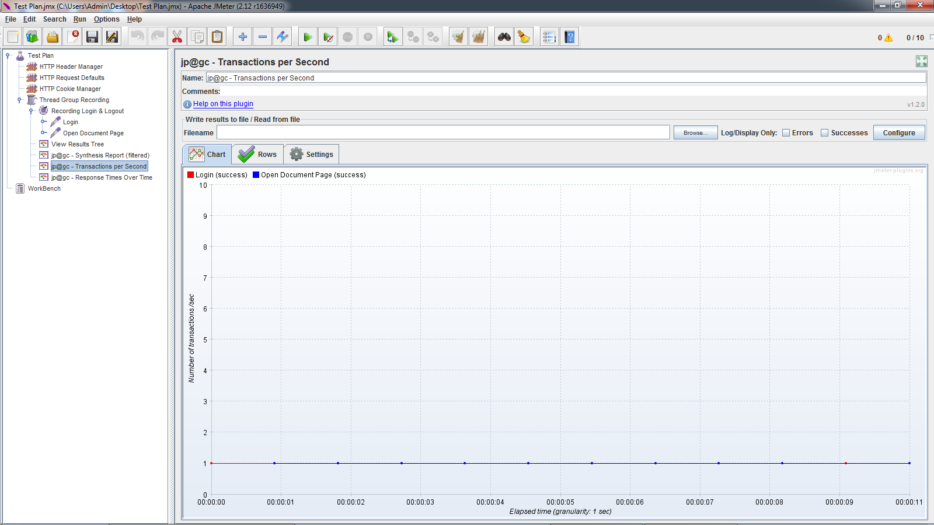

#### รูปที่ 42 : แสดงกราฟ Transactions per Second

**สรุปการใช้งาน Transactions per Second**

การแสดงตัวอย่างผลลัพธ์ในรูปกราฟ Transactions per Second เป็นการแสดงค่าประมวลผลในรูปแบบของกราฟ Transactions per Second จะแสดงผลตามค่าของ Throughput ต่อเวลาที่ใช้ในการประมวลผลของระบบ สามารถอธิบายได้ดังนี้

* แกน X ของกราฟ หรือ Elapsed time หมายถึง จำนวนที่ใช้ในประมวลผลของระบบ โดยในตัวอย่างได้กำหนดเป็น 10 วินาที
* แกน Y ของกราฟ หรือ Number of transaction หมายถึง จำนวนของประมวลผลของระบบที่ถูกประมวลผลในเวลาที่ทำการทดสอบ

จาก *รูปที่ 42 : แสดงข้อมูลผลลัพธ์จากการทดสอบด้วยกราฟ Transactions per Second* สามารถวิเคราะห์ออกมาได้ดังต่อไปนี้

จากตัวอย่างในการประมวลมีค่าอยู่ที่ 10 Concurrent user ต่อ 10 วินาที โดยการประมวลผลระบบจะอยู่ที่ 1 Concurrent user ต่อ 1 วินาที ซึ่งจากกราฟจะเห็นว่าค่าของ Number of transaction มีค่าการประมวลผลเท่ากับ 1 request ต่อ วินาที และค่าของ Elapsed time คือเวลาที่ใช้ในการประมวลผลจากกราฟในเวลาไปทั้งหมด 10 วินาที ซึ่งเมื่อเปรียบเทียบทั้งหมดจากกราฟกับค่าการประมวลที่ตั้งไว้คือ 1 Concurrent user ต่อ 1 วินาที แสดงว่าระบบมีการประมวลใกล้เคียงกับค่าที่ได้คาดหวังไว้ข้างต้น ดังนั้นระบบมีค่าของการประมวลผลยังอยู่ในเกณฑ์ที่ดี

### Response Times Over Time

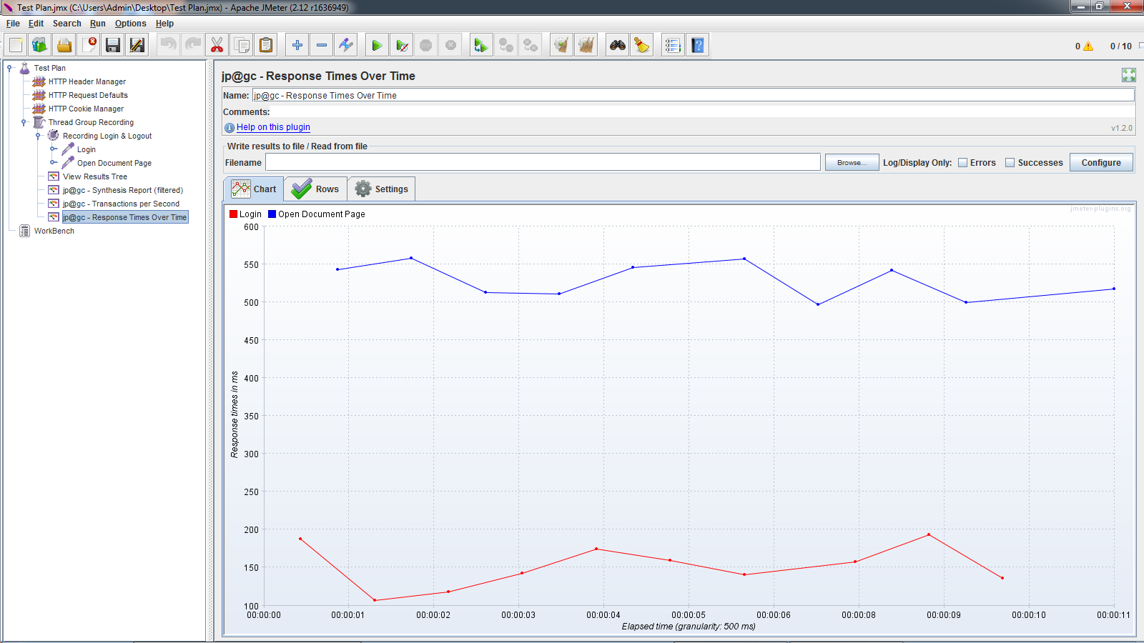

#### รูปที่ 43 : แสดงกราฟ Response Times Over Time

**สรุปการใช้งาน Response Times Over Time**

การแสดงตัวอย่างผลลัพธ์ในรูปกราฟ Response Times Over Time เป็นการแสดงค่าประมวลผลในรูปแบบของกราฟ Response Times Over Time จะแสดงผลตามค่าของ Response Times ต่อเวลาที่ใช้ในการประมวลผลของระบบ สามารถอธิบายได้ดังนี้

* แกน X ของกราฟ หรือ Elapsed time หมายถึง จำนวนที่ใช้ในประมวลผลของระบบ โดยในตัวอย่างได้กำหนดเป็น 10 วินาที
* แกน Y ของกราฟ หรือ Response Times หมายถึง เวลาที่ใช้ในการประมวล request ในช่วงเวลาที่ใช้ในการทดสอบ

จาก *รูปที่ 43 : แสดงข้อมูลผลลัพธ์จากการทดสอบด้วยกราฟ Response Times Over Time* สามารถวิเคราะห์ออกมาได้ดังต่อไปนี้

จากตัวอย่างข้างต้นจะพบว่ากราฟแสดงผลของ *Response Times* โดยเส้นกราฟสีแดง คือค่า *Response Times* ของการ Login จากการอ่านกราฟค่าจะอยู่ในช่วง 100-200 มิลลิวินาที ซึ่งเมื่อเปรียบเทียบกับค่าความเบี่ยงเบนมาตรฐานแล้วระบบมีการประมวลผลของระบบอยู่ในเกณฑ์ที่ดี ในส่วนของกราฟเส้นสีน้ำเงิน คือค่า *Response Times* ของการ Open Document Page จากการอ่านค่าจากกราฟพบว่าค่าอยู่ในช่วง 500-560 มิลลิวินาที ซึ่งเมื่อเปรียบเทียบกับค่าความเบี่ยงเบนมาตรฐานแล้วระบบมีการประมวลผลของระบบอยู่ในเกณฑ์ที่ดี และมีความเร็วในการประมวลผลมีความเร็วในระบบดี

# บทที่ 4 การเพิ่ม Custom Plugins

Apache JMeter เป็นซอฟต์แวร์ประเภทโอเพ่นซอร์สมีปลั๊กอินให้เลือกใช้มากมายโดยปลั๊กอินแต่ละตัวถูกออกแบบให้มีความสามารถเฉพาะอย่าง ซึ่งเป็นความสามารถเสริมที่ช่วยให้ Apache JMeter ทำงานได้ดีขึ้น ไม่ว่าจะเป็น ปลั๊กอินมาตรฐานที่มี Graphs Listeners และอื่นๆ หรือจะเป็นปลั๊กอินแบบพิเศษที่ต้องใช้ไลบรารี่เพิ่มเติมเพื่อให้ปลั๊กอินทำงานได้สมบูรณ์อาธิเช่น JSON Path Extractor เพื่อใช้ในการตรวจสอบค่า JSON ซึ่งการเพิ่มปลั๊กอินให้กับ Apache Jmeter สามารถทำได้ดังนี้ (ตัวอย่างจะเป็นการเพิ่มปลั๊กอิน Extras with Libs Set)

1. ดาวน์โหลดปลั๊กอินได้จาก

<http://jmeter-plugins.org/>

1. กดคลิก Download ดังรูป

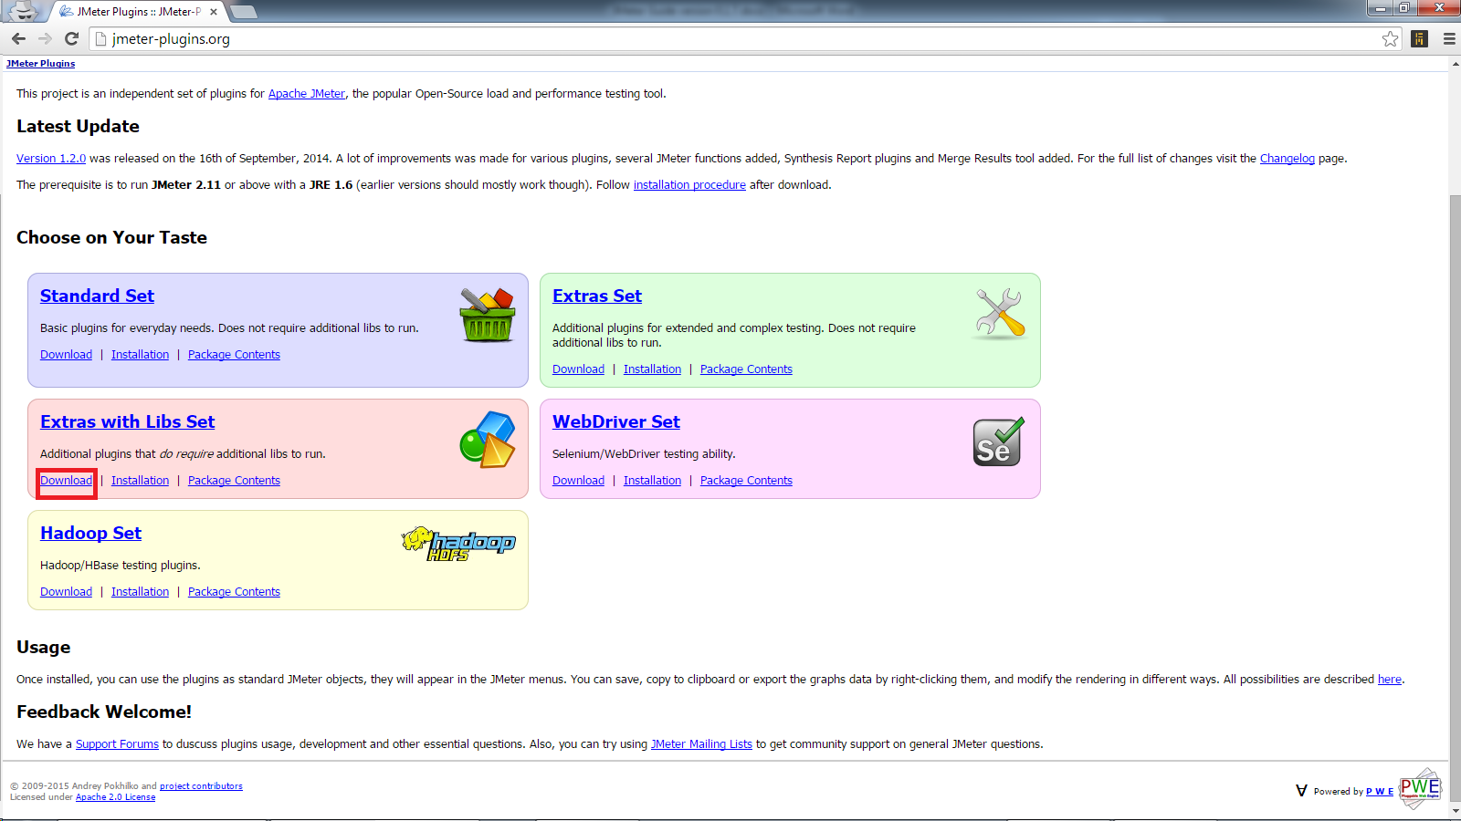

#### รูปที่ 44 : แสดงหน้าจอดาวน์โหลด Custom Plugins for Apache JMeter™

1. ทำการแตกไฟล์ JMeterPlugins-ExtrasLibs-1.2.0.zip

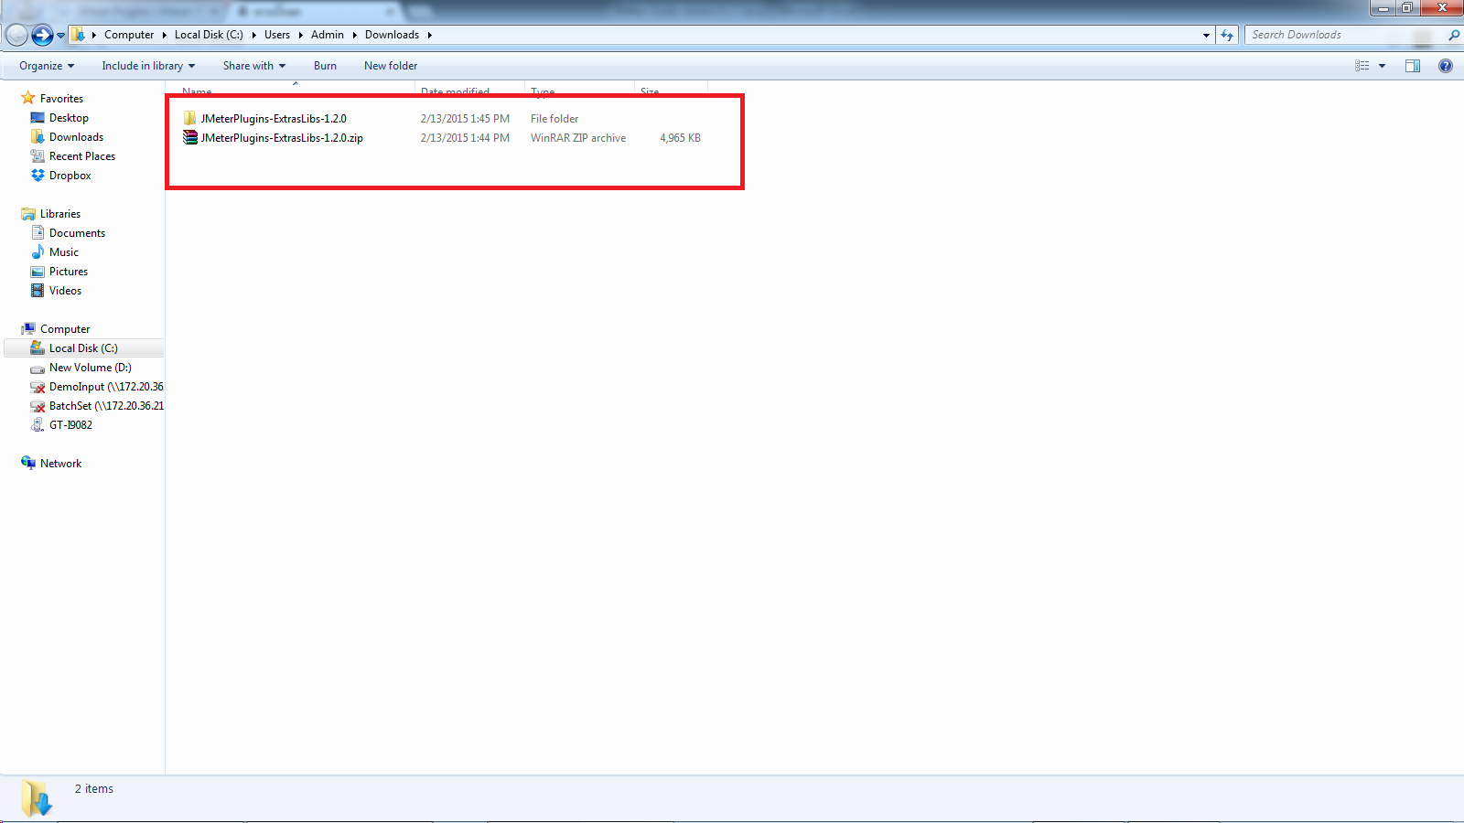

#### รูปที่ 45 : แสดงหน้าการแตกไฟล์ที่ได้จากการดาวน์โหลด

1. Copy file ทั้งหมดที่แตกไฟล์มาดังรูป (กรอบสีแดงซ้ายมือ) เอาวางที่โฟลเดอร์ apache-jmeter-2.12\lib ที่โฟลเดอร์หลักของตัวโปรแกรม Apache JMeter

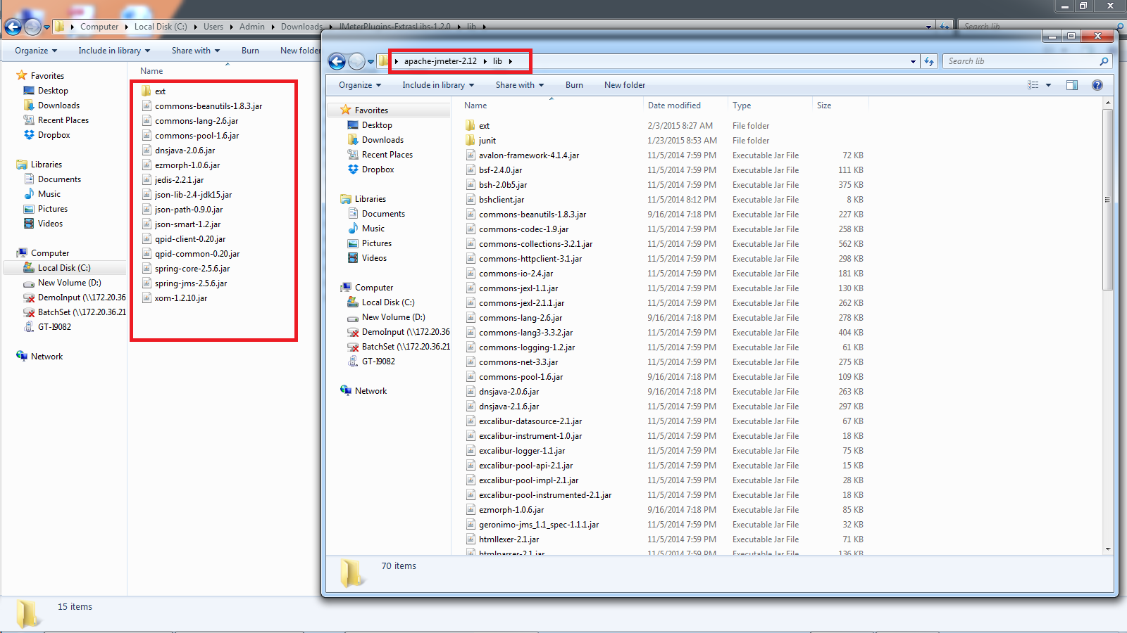

#### รูปที่ 46 : แสดงหน้าจอตำแหน่งที่ Copy & Paste Custom Plugins

1. ตรวจสอบ Plugin

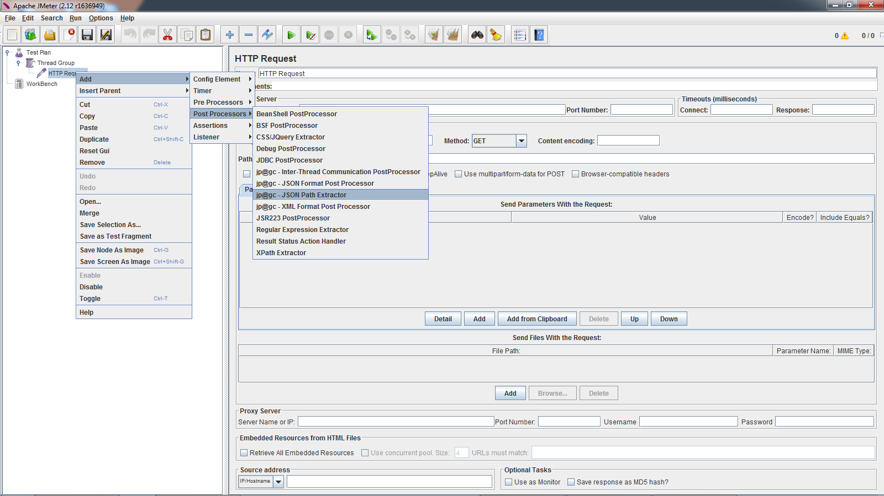

#### รูปที่ 47 : แสดงหน้าจอการตรวจสอบการเพิ่ม Plugin เสร็จสิ้น

# บทที่ 5 การใช้ Jmeter เพื่อทดสอบระบบ Kool Keeper

หลังจากเรียนรู้การใช้เครื่องมือต่างๆที่จำเป็นต่อการทดสอบระบบแบบพื้นฐาน ขั้นต่อไปเป็นการประยุกต์การใช้เครื่องมือต่างๆ เพื่อทดสอบระบบ <http://kool-keeper/2013/webtop/> โดยฟังก์ชันที่จะทำการทดสอบมีทั้งหมด 7 ฟังก์ชันการทำงานคือ

1. การเปิดหน้าเว็บ
2. การเข้าสู่ระบบ
3. การสร้างเอกสาร
4. การนำเข้าเอกสาร
5. การเพิ่มเอกสารแนบ
6. การลบเอกสาร
7. การเพิ่มสิทธิการเข้าถึงของเอกสาร

โดยขั้นตอนการทดสอบระบบ <http://kool-keeper/2013/webtop/> ขั้นตอนการทดสอบอยู่ 3 ขั้นตอนหลักๆ ด้วยกันคือ

* การ Recording
* การสร้าง Controller
* การสร้าง Module และทดสอบระบบ



## การ Recording

การสร้าง Recording เป็นการสร้างเพื่อบันทึกขั้นตอนการทำงานต่างๆ ของแต่ละฟังก์ชันการทำงานในระบบ <http://kool-keeper/2013/webtop/> เพื่อใช้ในการทดสอบระบบในขั้นตอนต่อไปโดยขั้นตอนการ Recording ของแต่ละฟังก์ชันการทำงานมีขั้นตอนการ ดังนี้

### ขั้นตอนการ Recording การเปิดหน้าเว็บ

ขั้นตอนการตั้งค่าเริ่มต้นทำตามบทที่ 2 ข้อที่ 1 – 7 หลังจากกด Start และทำการเปิดหน้าเว็บ <http://kool-keeper/2013/webtop/> แล้วคลิกปุ่ม Stop ที่ตัวโปรแกรม Jmeter จะได้ข้อมูลดังรูป

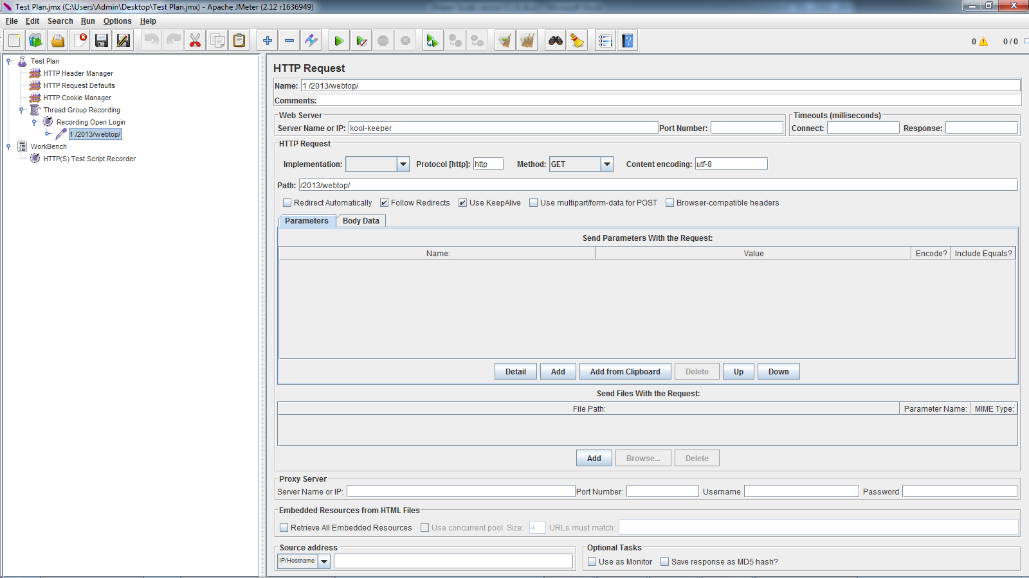

#### รูปที่ 48 : แสดงหน้าจอบันทึกผลการ Recording การเปิดหน้าเว็บ

### ขั้นตอนการ Recording การเข้าสู่ระบบ

สร้าง Thread Group ชื่อว่า “Recording Login” ตั้งค่า Target Controller ของ HTTP(S) Test Script Recorder โดยไปที่ Test Plan -> Thread Group Recording -> Recording Login แล้วทำการคลิกปุ่ม Start และทำการเปิดหน้าเว็บ <http://kool-keeper/2013/webtop/> บันทึกผลการเข้าสู่ระบบแล้วคลิกปุ่ม Stop ที่ตัวโปรแกรม Jmeter จะได้ข้อมูลดังรูป

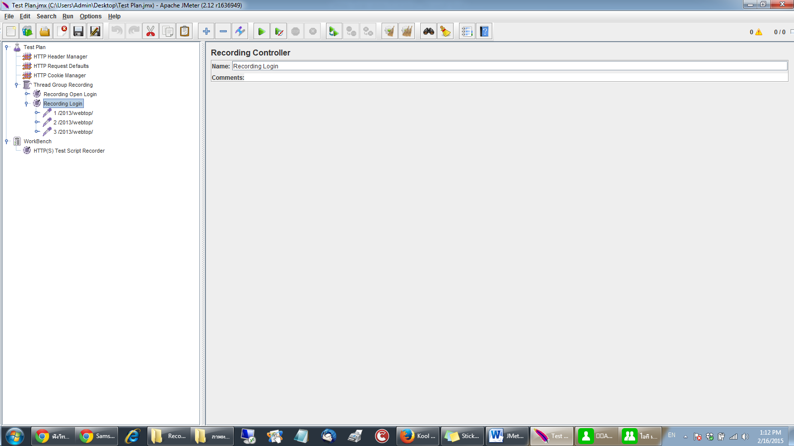

#### รูปที่ 49 : แสดงหน้าจอบันทึกผลการ Recording การเข้าสู่ระบบ

### ขั้นตอนการ Recording การสร้างเอกสาร

สร้าง Thread Group ชื่อว่า “Recording New Document” ตั้งค่า Target Controller ของ HTTP(S) Test Script Recorder โดยไปที่ Test Plan -> Thread Group Recording -> Recording New Document แล้วทำการคลิกปุ่ม Start บันทึกผลการสร้างเอกสารตามขั้นตอนดังนี้

* เปิดหน้าเว็บ <http://kool-keeper/2013/webtop/>
* ทำการเข้าสู่ระบบ
* สร้างเอกสารโดยกรอกข้อมูลให้ถูกต้องคลิกปุ่ม เสร็จสิ้น

หลังจากทำครบทุกขั้นตอนคลิกปุ่ม Stop ที่ตัวโปรแกรม Jmeter จะได้ข้อมูลดังรูป

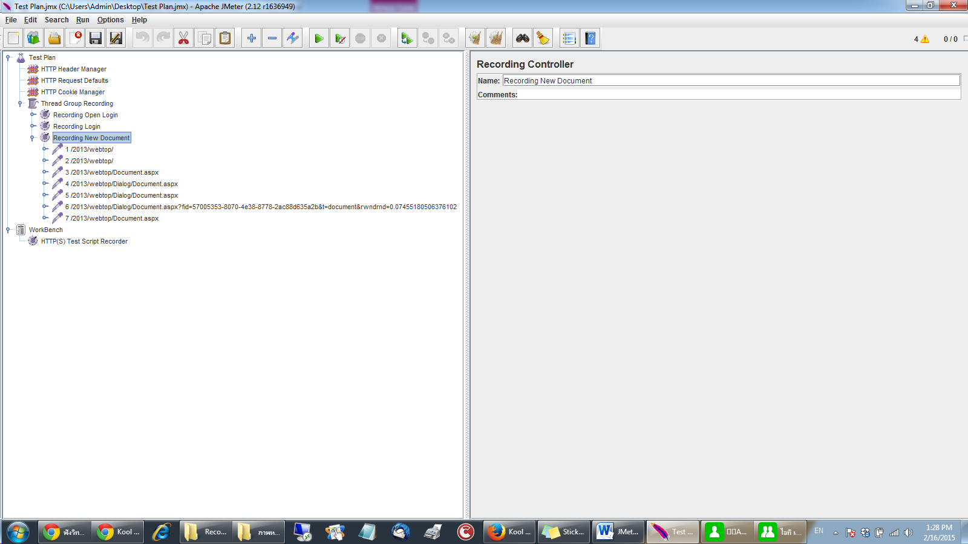

#### รูปที่ 50 : แสดงหน้าจอบันทึกผลการ Recording การสร้างเอกสาร

### ขั้นตอนการ Recording การนำเข้าเอกสาร

สร้าง Thread Group ชื่อว่า “Recording Import Document” ตั้งค่า Target Controller ของ HTTP(S) Test Script Recorder โดยไปที่ Test Plan -> Thread Group Recording -> Recording Import Document แล้วทำการคลิกปุ่ม Start บันทึกผลการสร้างเอกสารตามขั้นตอนดังนี้

* เปิดหน้าเว็บ <http://kool-keeper/2013/webtop/>
* ทำการเข้าสู่ระบบ
* ทำการนำเข้าไฟล์เอกสารจากภายนอก ตรวจสอบความถูกต้องของข้อมูลคลิกปุ่ม เสร็จสิ้น

หลังจากทำครบทุกขั้นตอนคลิกปุ่ม Stop ที่ตัวโปรแกรม Jmeter จะได้ข้อมูลดังรูป

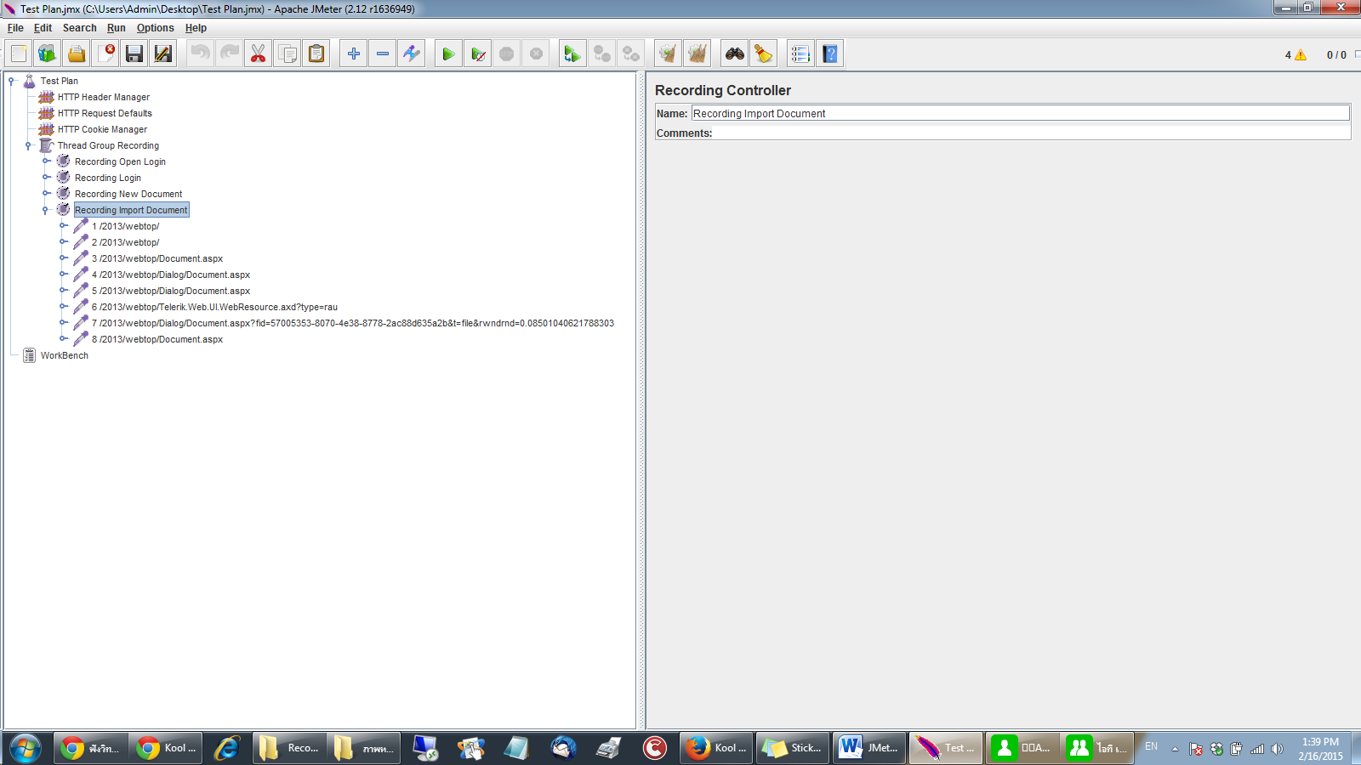

#### รูปที่ 51 : แสดงหน้าจอบันทึกผลการ Recording การนำเข้าเอกสาร

### ขั้นตอนการ Recording การเพิ่มเอกสารแนบ

สร้าง Thread Group ชื่อว่า “Recording New Child Document” ตั้งค่า Target Controller ของ HTTP(S) Test Script Recorder โดยไปที่ Test Plan -> Thread Group Recording -> Recording New Child Document แล้วทำการคลิกปุ่ม Start บันทึกผลการสร้างเอกสารตามขั้นตอนดังนี้

* เปิดหน้าเว็บ <http://kool-keeper/2013/webtop/>
* ทำการเข้าสู่ระบบ
* สร้างเอกสารแนบให้กับเอกสารที่ต้องการ
* กรอกข้อมูลเอกสารแนบให้ถูกต้องคลิกปุ่ม เสร็จสิ้น

หลังจากทำครบทุกขั้นตอนคลิกปุ่ม Stop ที่ตัวโปรแกรม Jmeter จะได้ข้อมูลดังรูป

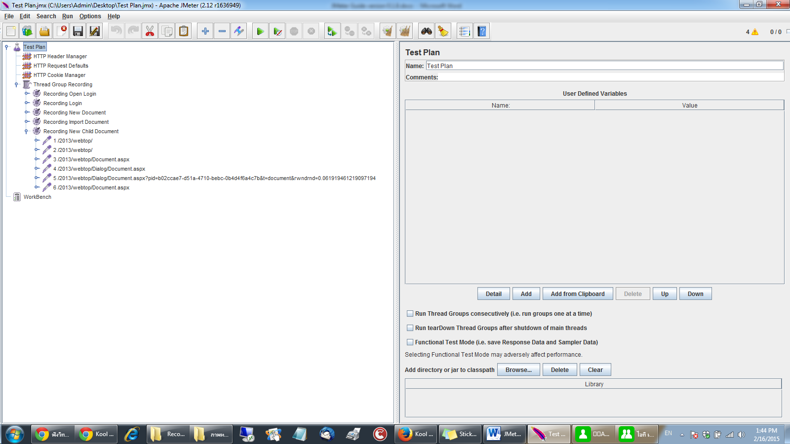

#### รูปที่ 52 : แสดงหน้าจอบันทึกผลการ Recording การเพิ่มเอกสารแนบ

### ขั้นตอนการ Recording การลบเอกสาร

สร้าง Thread Group ชื่อว่า “Recording Delete Document” ตั้งค่า Target Controller ของ HTTP(S) Test Script Recorder โดยไปที่ Test Plan -> Thread Group Recording -> Recording Delete Document แล้วทำการคลิกปุ่ม Start บันทึกผลการสร้างเอกสารตามขั้นตอนดังนี้

* เปิดหน้าเว็บ <http://kool-keeper/2013/webtop/>
* ทำการเข้าสู่ระบบ
* เลือกเอกสารที่ต้องการลบ
* ยืนยันการลบเอกสาร

หลังจากทำครบทุกขั้นตอนคลิกปุ่ม Stop ที่ตัวโปรแกรม Jmeter จะได้ข้อมูลดังรูป

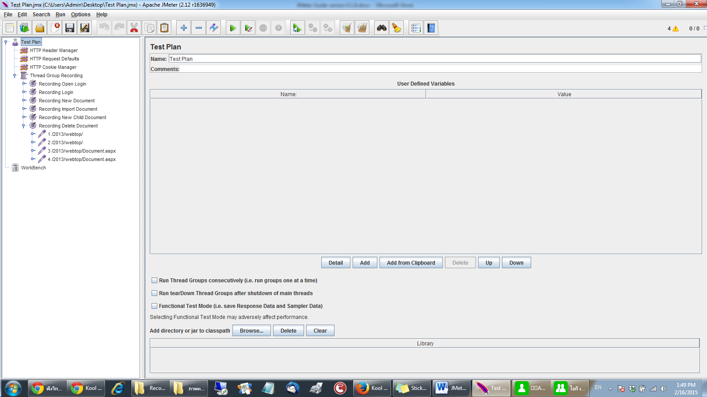

#### รูปที่ 53 : แสดงหน้าจอบันทึกผลการ Recording การลบเอกสาร

### ขั้นตอนการ Recording การเพิ่มสิทธิการเข้าถึงของเอกสาร

สร้าง Thread Group ชื่อว่า “Recording Properties” ตั้งค่า Target Controller ของ HTTP(S) Test Script Recorder โดยไปที่ Test Plan -> Thread Group Recording -> Recording Properties แล้วทำการคลิกปุ่ม Start บันทึกผลการสร้างเอกสารตามขั้นตอนดังนี้

* เปิดหน้าเว็บ <http://kool-keeper/2013/webtop/>
* ทำการเข้าสู่ระบบ
* เลือกเอกสารที่ต้องการเพิ่มสิทธิการเข้าถึง
* คลิกขวาเลือก คุณสมบัติ
* เลือกแท็บ สิทธิการเข้าถึง
* คลิกปุ่ม เพิ่ม
* ค้นหาชื่อผู้ใช้งานที่ต้องการให้สิทธิการเข้าถึง
* เลือกผู้ใช้งานคลิก ตกลง
* ทำการแก้ไขสิทธิ์ในการเข้าใช้งานคลิกตกลง
* คลิกปุ่มเสร็จสิ้น

หลังจากทำครบทุกขั้นตอนคลิกปุ่ม Stop ที่ตัวโปรแกรม Jmeter จะได้ข้อมูลดังรูป

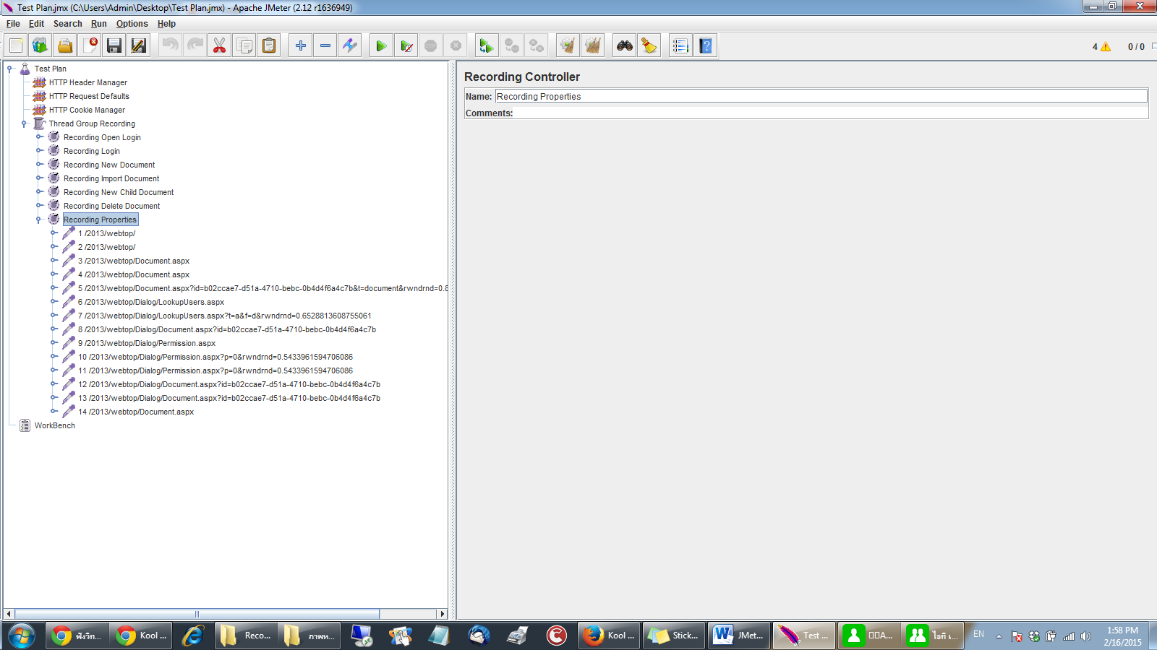

#### รูปที่ 54 : แสดงหน้าจอบันทึกผลการ Recording การเพิ่มสิทธิการเข้าถึงของเอกสาร

เสร็จสิ้นการ Recording ทั้ง 7 ฟังก์ชันการทำงานหลังจากบันทึกการทำงานของฟังก์ชันการทำงานทั้งหมดแล้วขั้นตอนต่อไปจะเป็นการสร้าง Controller เพื่อควบคุมการทำงานในแต่ Step การทำงานเพื่อลดความซ้ำซ้อนของข้อมูล

## การสร้าง Controller

Controller สร้างเพื่อระบุ Step การทำงานในแต่ละขั้นตอนโดยแต่ละ Step การทำงานจะมี 1 Controller ซึ่งขั้นตอนการสร้าง Controller ของแต่ละ Step สร้างไว้ที่ Thread Group ชื่อว่า “Action Storage” เพื่อความสะดวกต่อการเรียกใช้งานซึ่งขั้นตอนการสร้าง Controller มีขั้นตอนดังนี้

### สร้าง Action Storage Thread Group

สร้าง Thread Group ชื่อว่า “Action Storage” แล้วทำการ คลิกขวา -> Disable (เพื่อไม่ให้ Thread Group ทำการรันตอนที่ Start ดูตัวอย่างผลลัพธิ์) และตั้งค่า Thread Group ดังรูป

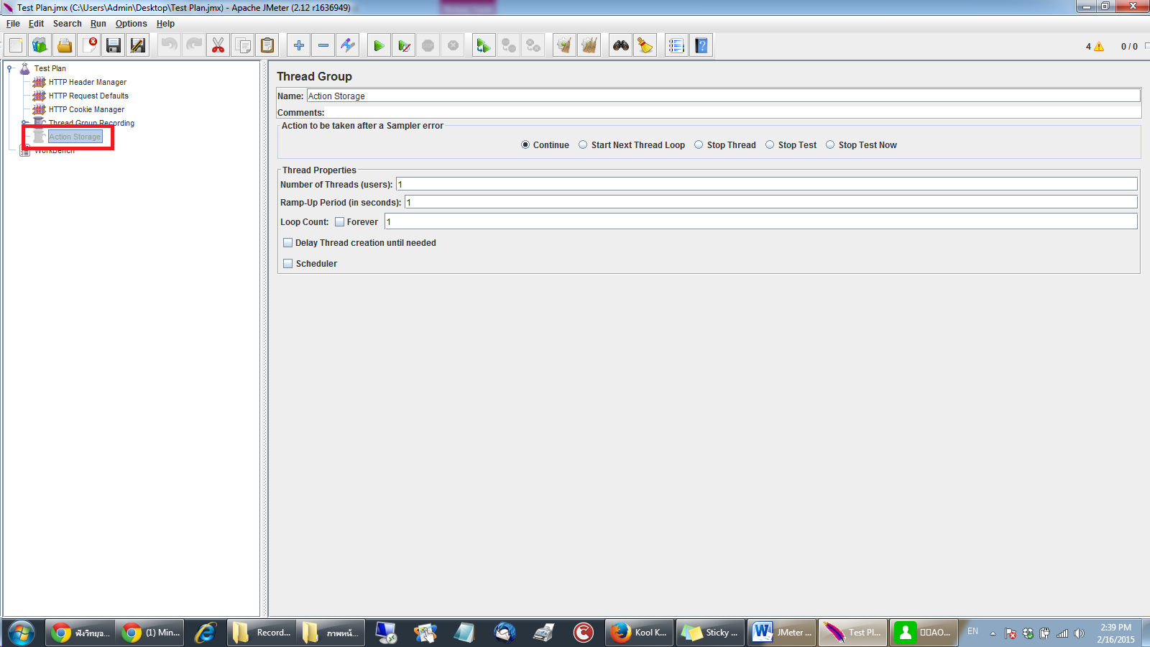

#### รูปที่ 55 : แสดงหน้าจอการตั้งค่า Thread Group “Action Storage”

### Step 1 Open Login Page

สร้าง Controller ควบคุมการทำงาน Step 1 การเปิดหน้าเว็บ คลิกขวา “Action Storage” -> Add -> Logic Controller -> Simple Controller ตั้งชื่อ Simple Controller ชื่อว่า “Open Login Page Controller”

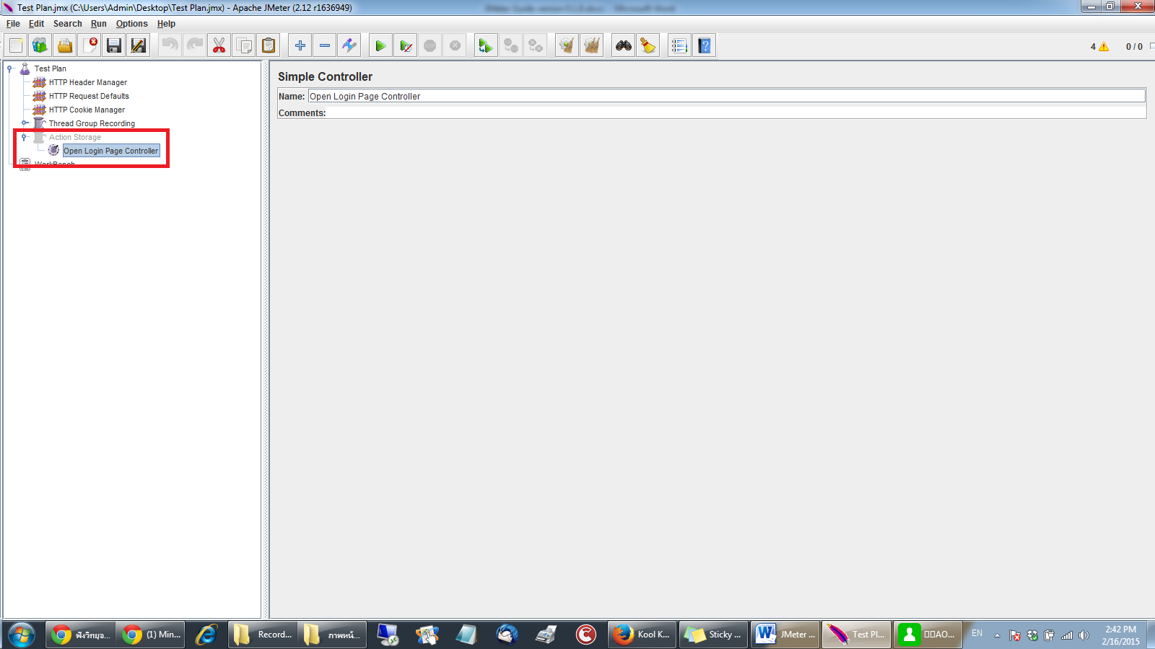

#### รูปที่ 56 : แสดงหน้าจอการตั้งชื่อ Simple Controller “Open Login Page Controller”

หลังจากสร้าง Simple Controller ให้ทำการ Copy HTTP Request ภายใต้ Record Controller ชื่อว่า “Recording Open Login” ไปไว้ภายใต้ Simple Controller ชื่อว่า “Open Login Page Controller” และทำการเปลี่ยนชื่อ HTTP Request จาก “1 /2013/webtop” เป็น “Open Login Page” ดังรูปที่ 57

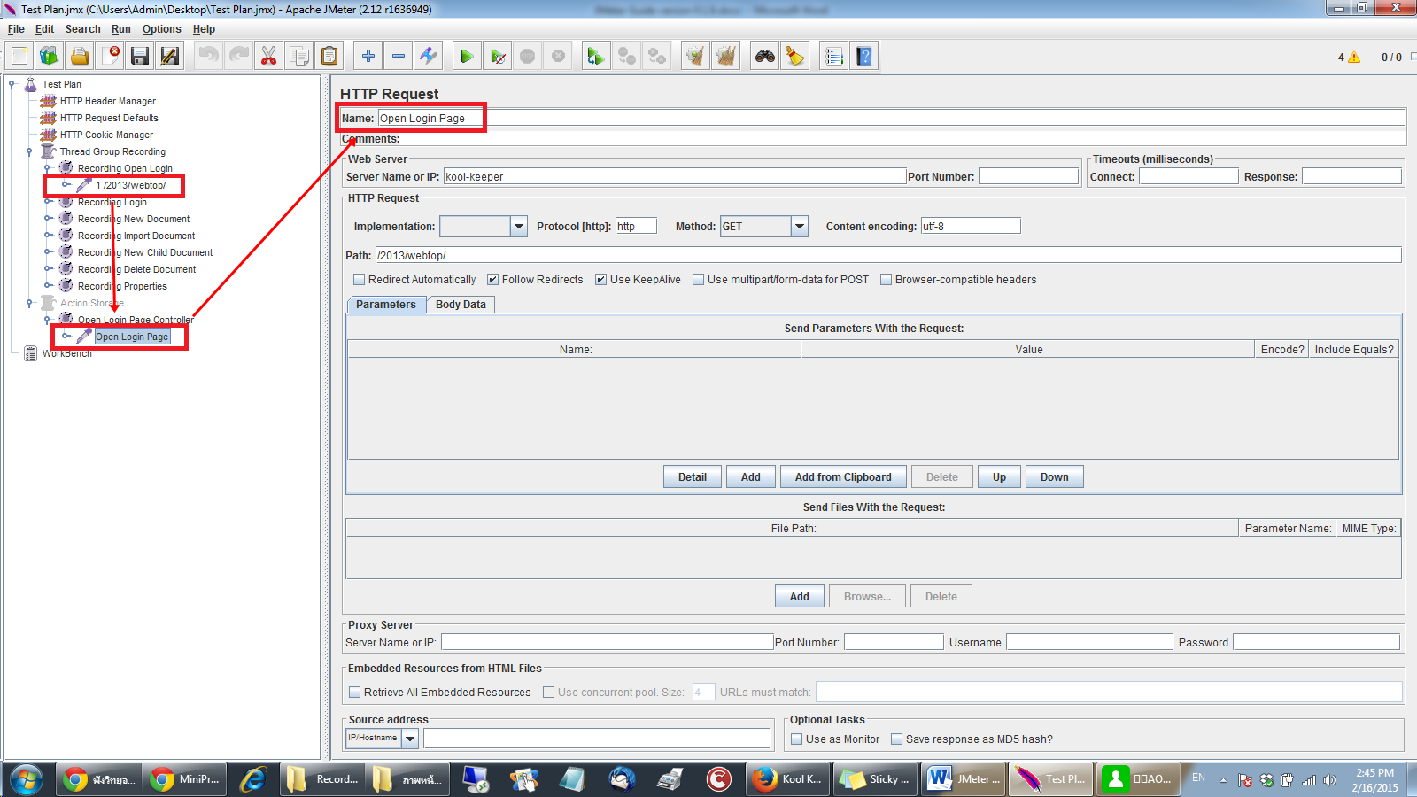

#### รูปที่ 57 : แสดงหน้าต่าง Controller Step 1 Open Login Page

### Step 2 Login

สร้าง Controller ควบคุมการทำงาน Step 2 การเข้าสู่ระบบ คลิกขวา “Action Storage” -> Add -> Logic Controller -> Simple Controller ตั้งชื่อ Simple Controller ชื่อว่า “Login Controller”

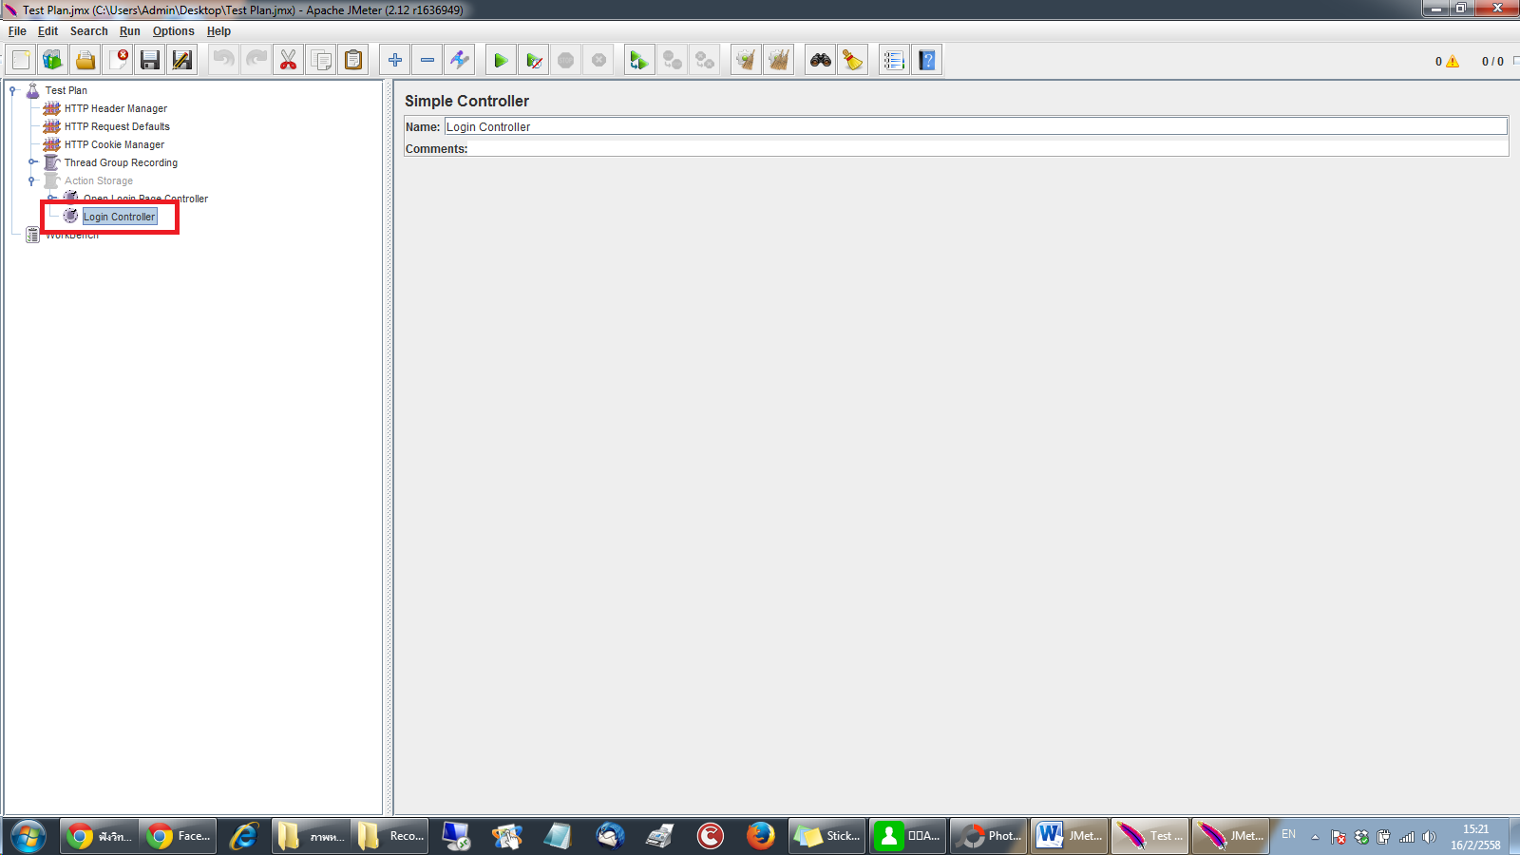

#### รูปที่ 58 : แสดงหน้าจอการตั้งชื่อ Simple Controller “Login Controller”

หลังจากสร้าง Simple Controller เสร็จให้ทำการ Copy HTTP Request ที่ชื่อว่า “2/2013/webtop/” ภายใต้ Record Controller ชื่อว่า “Recording Login” ไปไว้ภายใต้ Simple Controller ชื่อว่า “Login Controller” และทำการเปลี่ยนชื่อ HTTP Request จาก “2/2013/webtop/” เป็น “Login” ดังรูปที่ 59

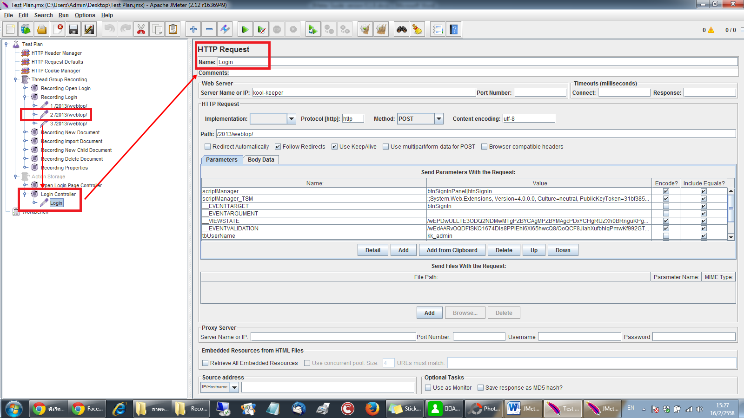

#### รูปที่ 59 : แสดงหน้าต่าง Controller Step 2 Login

เนื่องจากขณะที่บันทึกการทดสอบเป็นการบันทึกโดยการเข้าสู่ระบบโดยผู้ใช้เพียงหนึ่งคน แต่ระบบที่ทำการทดสอบสามารถเข้าสู่ระบบได้มากกว่าหนึ่งคน จำเป็นต้องมีการสร้างผู้ใช้ขึ้น เพื่อใช้ในการทดสอบและทำการบันทึกชื่อผู้ใช้ และรหัสผ่านไว้ที่ CSV ไฟล์โดยบันทึก CSV ไฟล์ไว้ที่โฟลเดอร์เดียวกันกับจัดเก็บไฟล์ Jmeter ซึ่งวิธีเรียกใช้งานสามารถทำได้ดังนี้

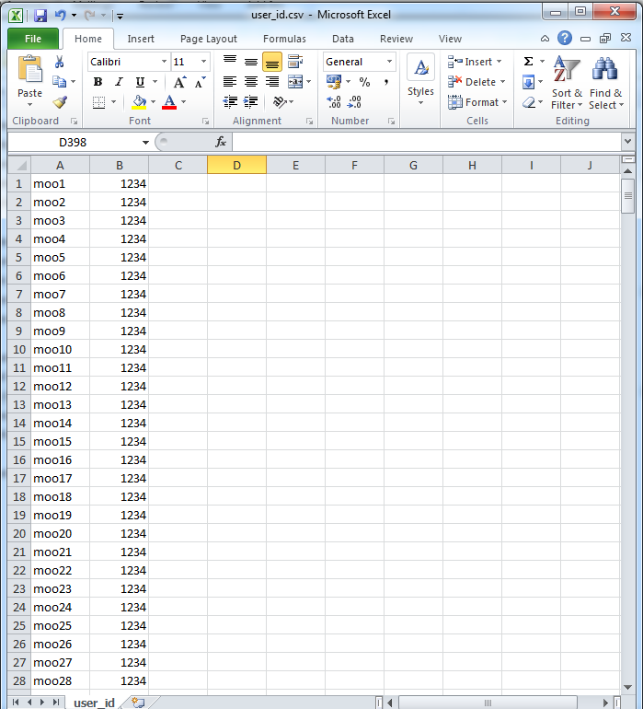

#### รูปที่ 60 : แสดงการเก็บข้อมูลชื่อผู้ใช้ และรหัสผ่าน

ทำการเพิ่ม CSV Data Set Config คลิกขวา Test Plan -> Add -> Config Element เลือก CSV Data Set Config เพื่อทำการอ่านข้อมูลจาก CSV ไฟล์ที่สรางขึ้นการตั้งค่า CSV Data Set Config ดังรูป 61

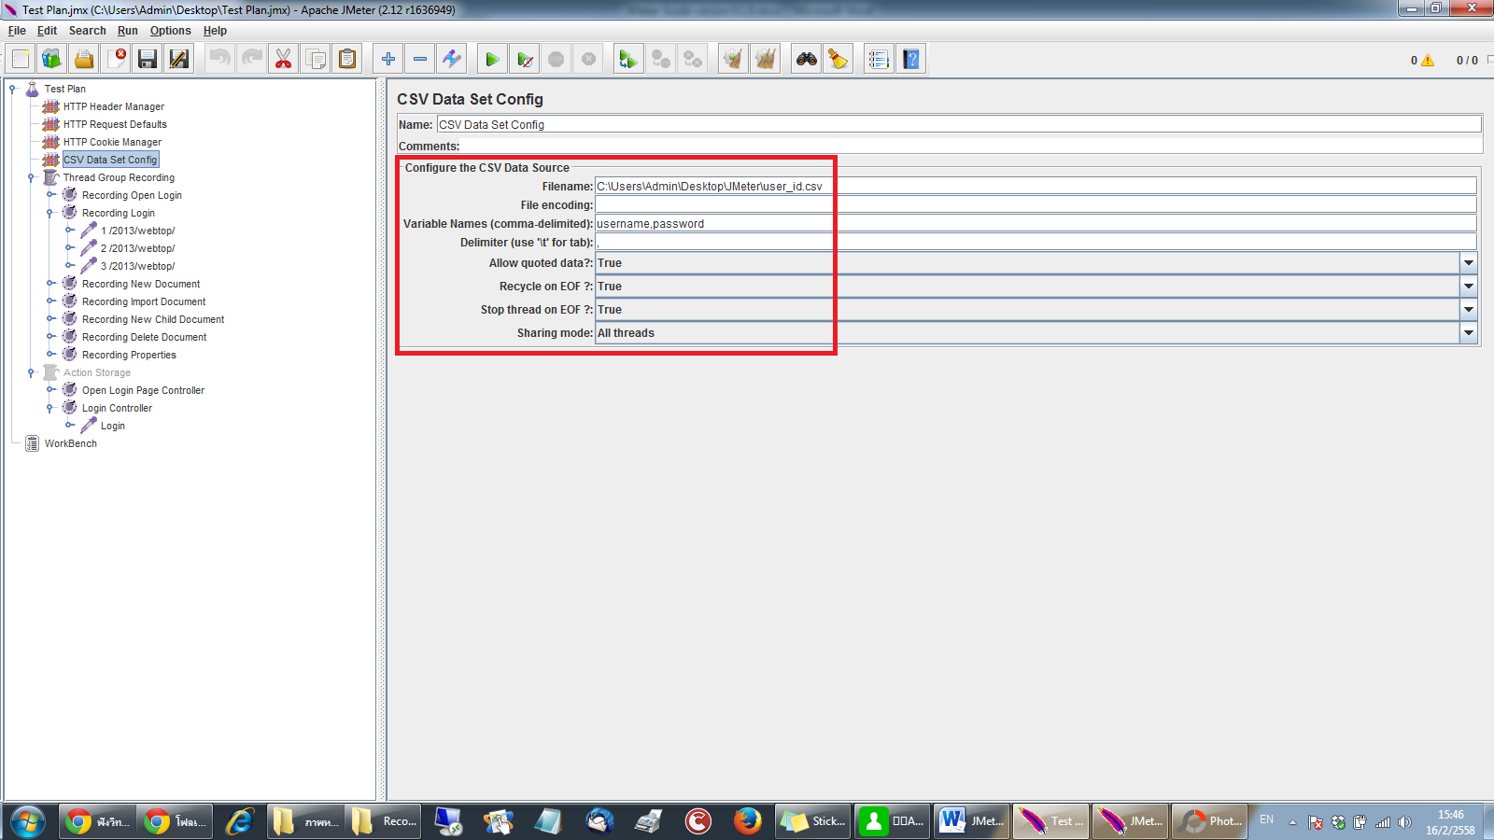

#### รูปที่ 61 : แสดงการตั้งค่า CSV Data Set Config

โดยมีพารามิเตอร์สองตัวตัวแรก username จัดเก็บชื่อผู้ใช้ password จัดเก็บรหัสผ่านซึ่งวิธีการเรียกใช้พารามิเตอร์ทั้งสองตัวนี้สามารถทำได้โดย ${username} เรียกใช้ชื่อผู้ใช้ ${password} เรียกรหัสผ่าน

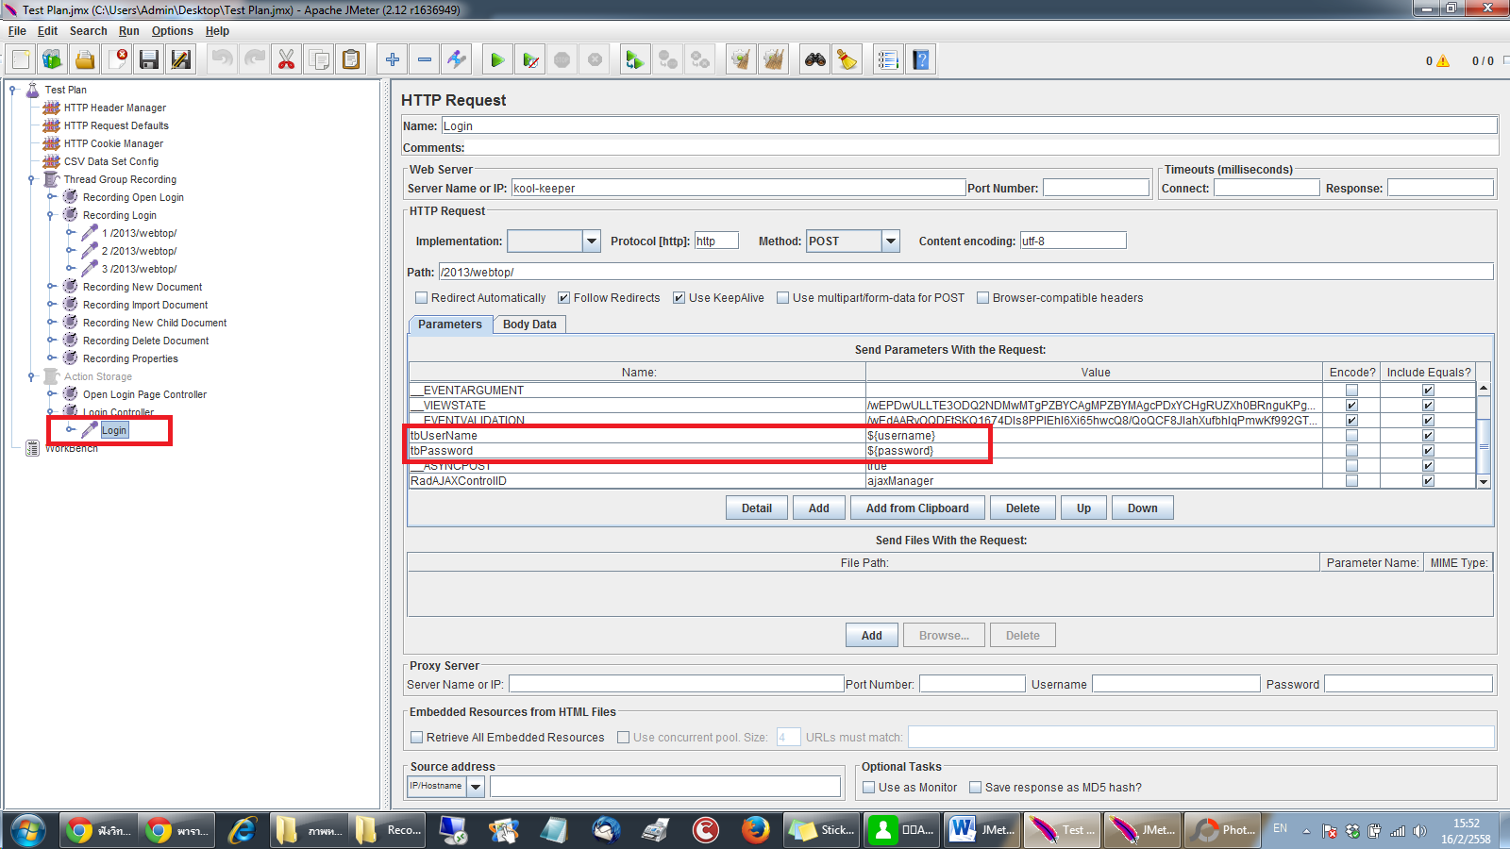

#### รูปที่ 62 : แสดงการกำหนดพารามิเตอร์ชื่อผู้ใช้และรหัสผ่าน

### Step 3 Open Document Page

สร้าง Controller ควบคุมการทำงาน Step 3 การเปิดหน้าเว็บ Document.aspx คลิกขวา “Action Storage” -> Add -> Logic Controller -> Simple Controller ตั้งชื่อ Simple Controller ชื่อว่า “Open Document Page Controller” และทำการ Copy HTTP Request ที่ชื่อว่า “3/2013/webtop/” ภายใต้ Record Controller ชื่อว่า “Recording Login” ไปไว้ภายใต้ Simple Controller ชื่อว่า “Open Document Controller” และทำการเปลี่ยนชื่อ HTTP Request จาก “3/2013/webtop/” เป็น “Open Document Page” ดังรูปที่ 63

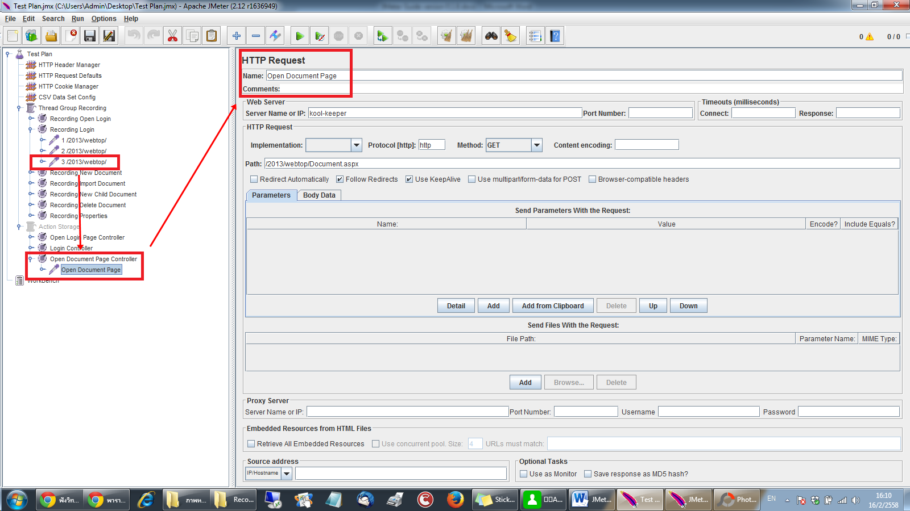

#### รูปที่ 63 : แสดงหน้าต่าง Controller Step 3 Open Document Page

### Step 4 Open Dialog New Document

สร้าง Controller ควบคุมการทำงาน Step 4 การเปิดหน้าต่างการสร้างเอกสาร คลิกขวา “Action Storage” -> Add -> Logic Controller -> Simple Controller ตั้งชื่อ Simple Controller ชื่อว่า “Open Dialog New Document Controller” หลังจากสร้าง Simple Controller ให้ทำการ Copy HTTP Request ที่ชื่อว่า “4/2013/webtop/Dialog/Document.aspx” ภายใต้ Record Controller ชื่อว่า “Recording New Document” ไปไว้ภายใต้ Simple Controller ชื่อว่า “Open Dialog New Document Controller” และเปลี่ยนชื่อ HTTP Request จาก “4/2013/webtop/Dialog/Document.aspx” เป็น “Open Dialog Document” ดังรูปที่ 64

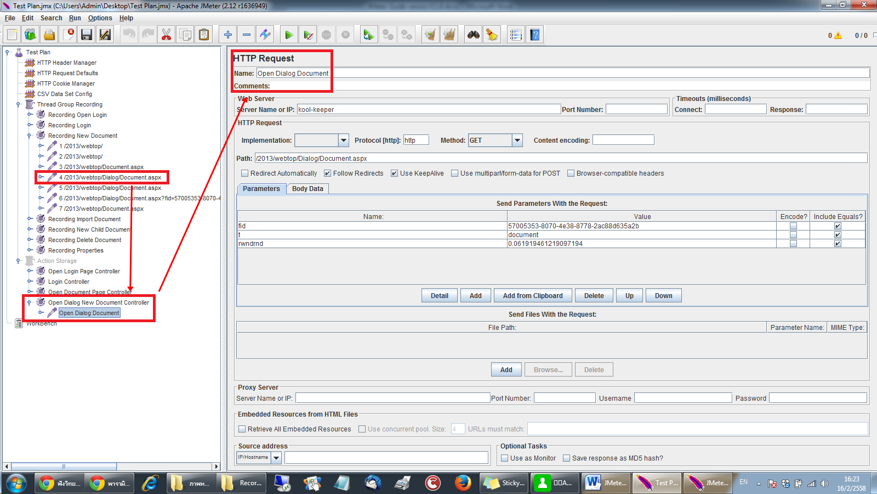

#### รูปที่ 64 : แสดงหน้าต่าง Controller Step 4 Open Dialog New Document

Step 4 Open Dialog New Document มีพารามีเตอร์ที่เกี่ยวข้องคือ fid ซึ่ง fid คือรหัสผู้ใช้ของแต่ละคนจึงต้องมีการค้นหา fid ของแต่ละคนจากหน้าเว็บก่อนเพื่อนำไปใช้ได้กับหลายๆ ผู้ใช้งานได้ โดย fid จะอยู่ในหน้าเว็บ <http://kool-keeper/2013/webtop/Document.aspx> ซึ่งหน้าเว็บ Document ก็คือ Step 3 Open Document Page โดยวิธีการค้นหา fid จะใช้ XPath Extractor คลิกขวาที่ Open Document Page -> Add -> Post Processer เลือก XPath Extractor และตั้งค่าดังรูปที่ 65 เพื่อค้นหา fid

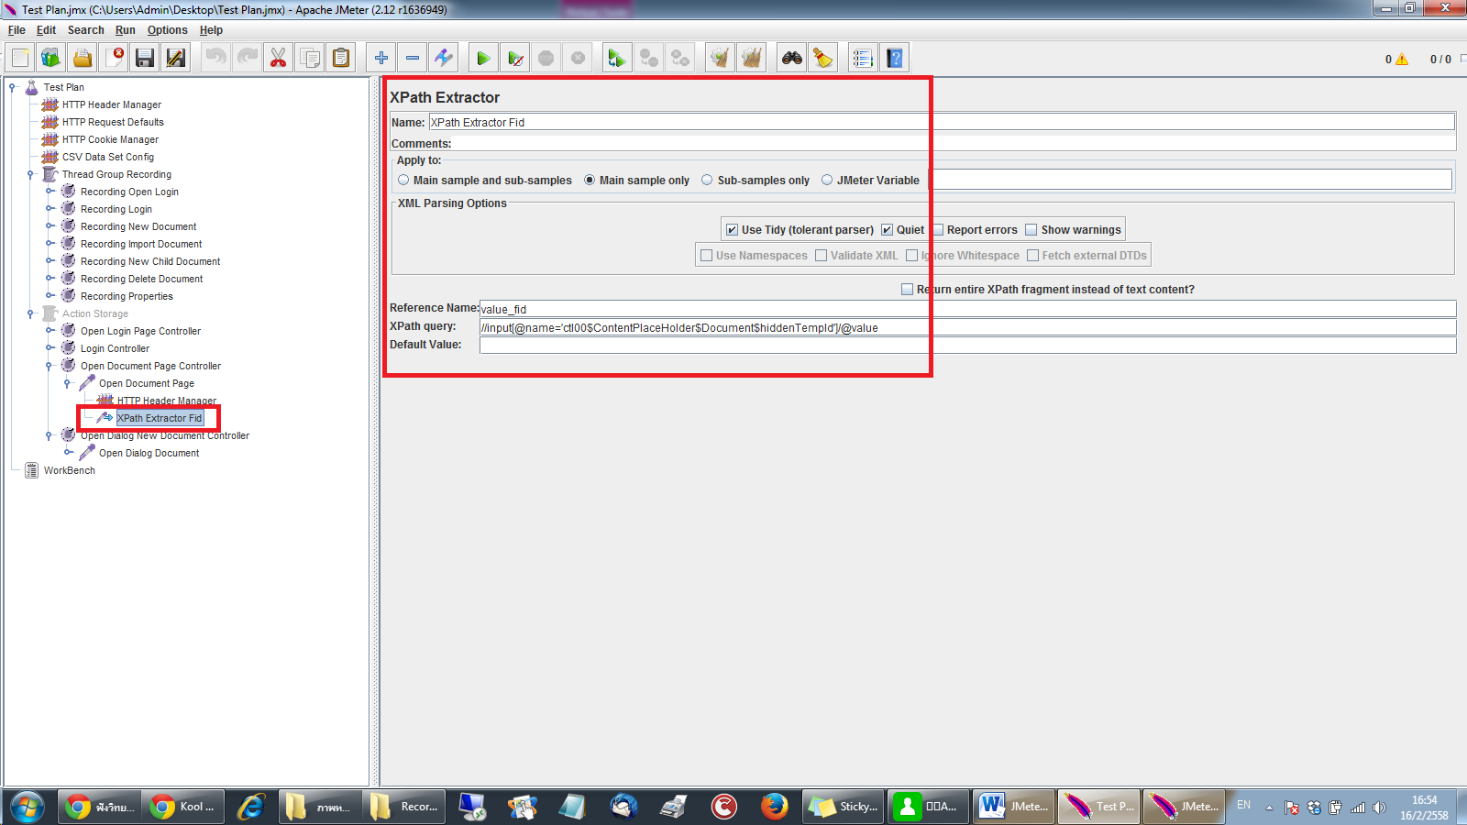

#### รูปที่ 65 : แสดงการตั้งค่า XPath Extractor เพื่อค้นหา fid

หลังจากนั้นจะได้ค่า value="fid=57005353-8070-4e38-8778-2ac88d635a2b" ซึ่งยังไม่สามารถเอามาใช้งานได้ เราต้องทำการแยก String ก่อนโดยทำการเพิ่ม Bean Shell คลิกขวาที่ Open Document Page -> Add -> Post Processer เลือก BeanShell PostProcessor และทำการใส่โค้ดดังรูป

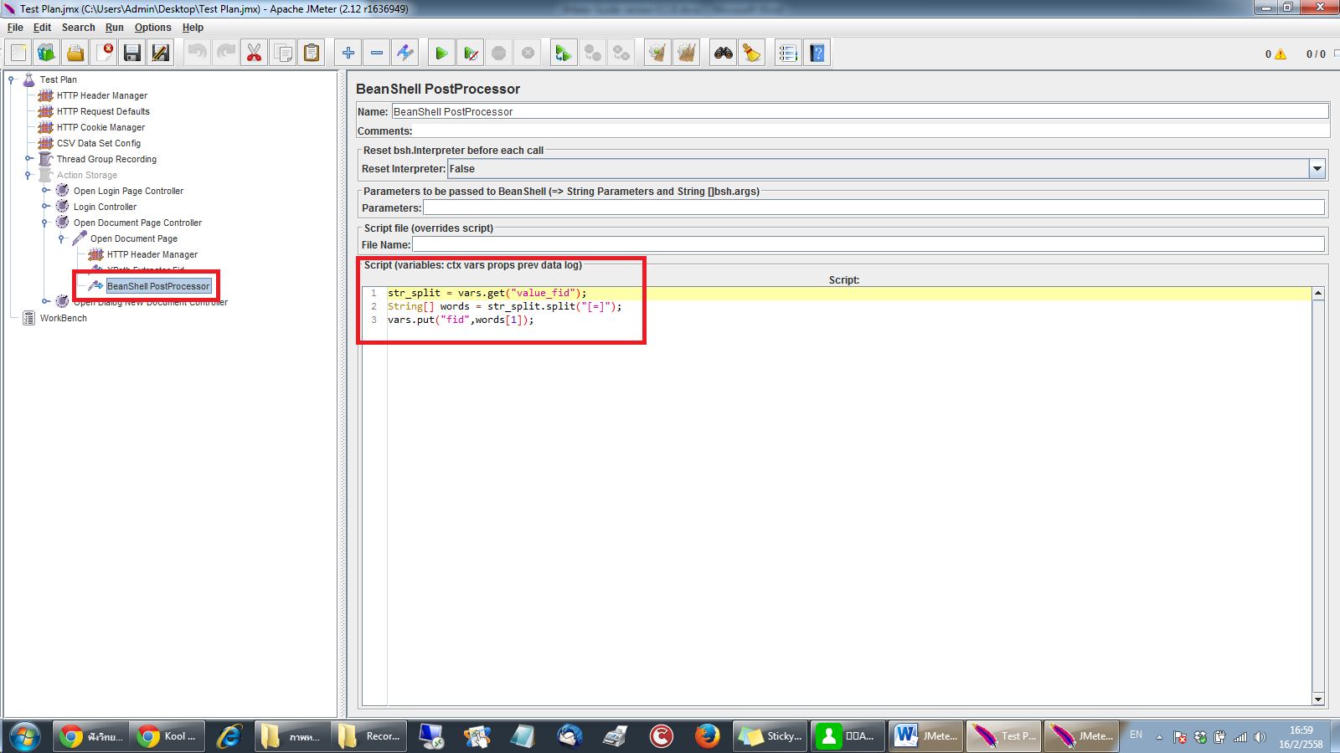

#### รูปที่ 66 : แสดงการใส่สคริปต์แยก String

การนำเอา fid ที่ค้นหาจาก BeanShell ไปใช้งาน ${fid} เนื่องจากเรากำหนดตัวพารามิเตอร์ fid ในการจัดเก็บ fid ที่มีการแยก String แล้วในคำสั่ง vars.put("fid",words[1]); นำเอา ${fid} ไปใส่ใน value ใน Open Dialog Document ดังรูป 67

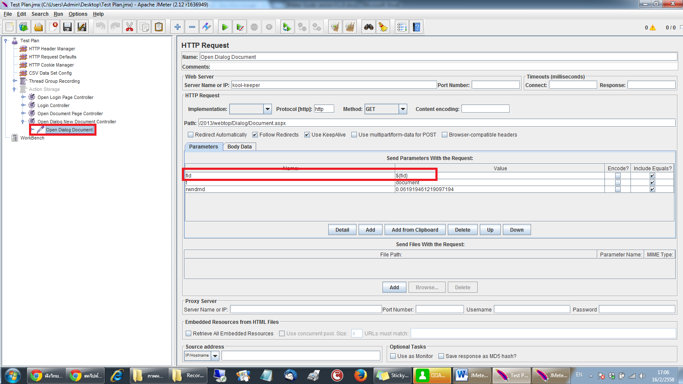

#### รูปที่ 67 : แสดงการนำเอา fid ไปใช้งาน

ทำให้ Step 4 Open Dialog New Document สามารถนำไปใช้ได้กับผู้ใช้หลายคนโดยที่ไม่ต้องมีการ Recording ของทุกๆ user ไว้

### Step 5 New Document Controller

สร้าง Controller ควบคุมการทำงาน Step 5 การสร้างเอกสาร คลิกขวา “Action Storage” -> Add -> Logic Controller -> Simple Controller ตั้งชื่อ Simple Controller ชื่อว่า “New Document Controller” หลังจากสร้าง Simple Controller ให้ทำการ Copy HTTP Request ที่ชื่อว่า “6/2013/webtop/Dialog/Document.aspx?fid=57005353-8070-4e38-8778-2ac88d635a2b&t= document&rwndrnd=0.07455180506376102” ภายใต้ Record Controller ชื่อว่า “Recording New Document” ไปไว้ภายใต้ Simple Controller ชื่อว่า “New Document Controller” และเปลี่ยนชื่อ HTTP Request เป็น “New Document” ดังรูปที่ 68

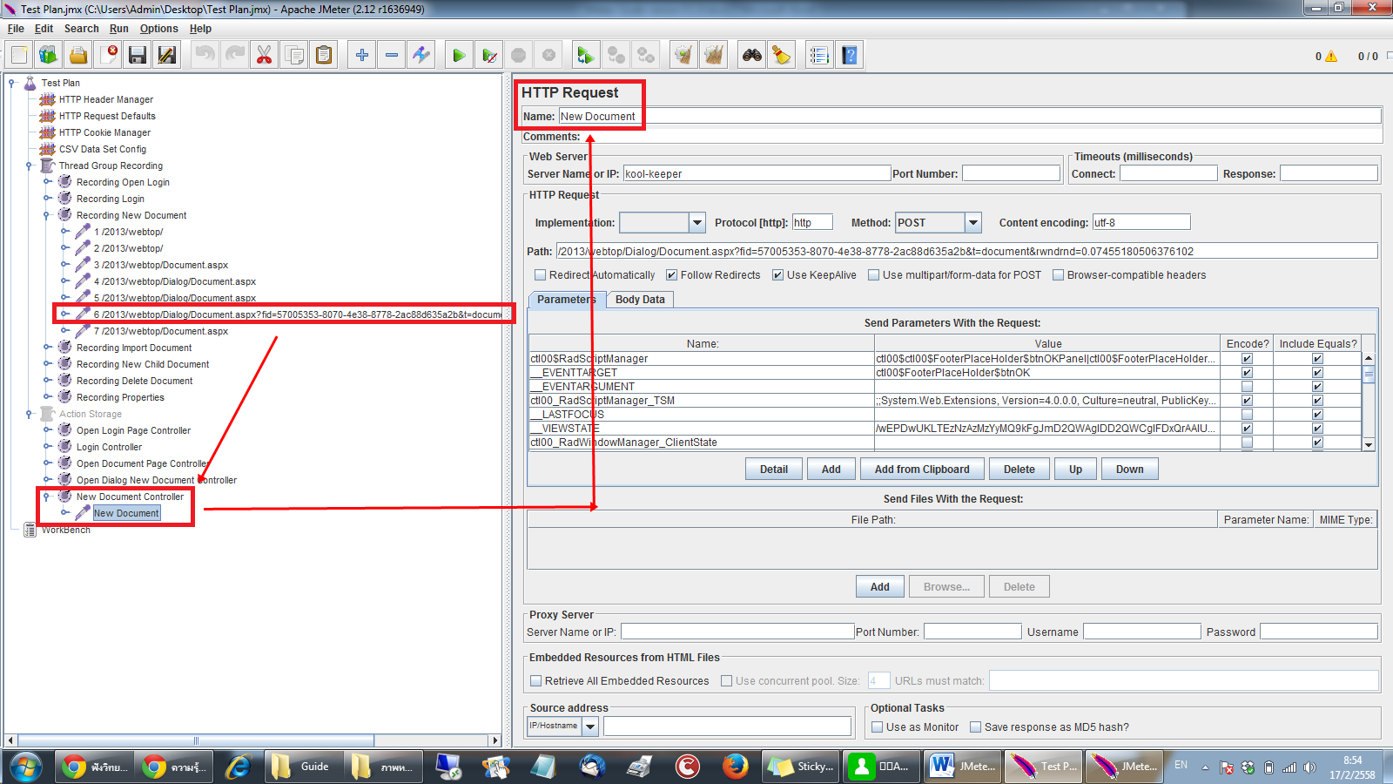

#### รูปที่ 68 : แสดงหน้าต่าง Controller Step 5 New Document Controller

จากรูปที่ 69 จะเห็นได้ว่าการสร้างเอกสารจะมีการส่งพารามิเตอร์ fid ไปด้วยเพื่อยืนยันตัวบุคคลที่สร้างเอกสารฉบับนั้นๆ แต่หากเรานำไปทดสอบกับผู้ใช้คนอื่นระบบจะไม่สร้างเอกสารให้เพราะ fid ไม่ใช่ของผู้ใช้คนดังกล่าว จาก Step 4 Open Dialog New Document เราได้มีการค้นหา fid ไว้แล้วเราสามารถนำ ${fid} ที่สร้างไว้มาใช้งานได้เลยดังรูปที่ 70

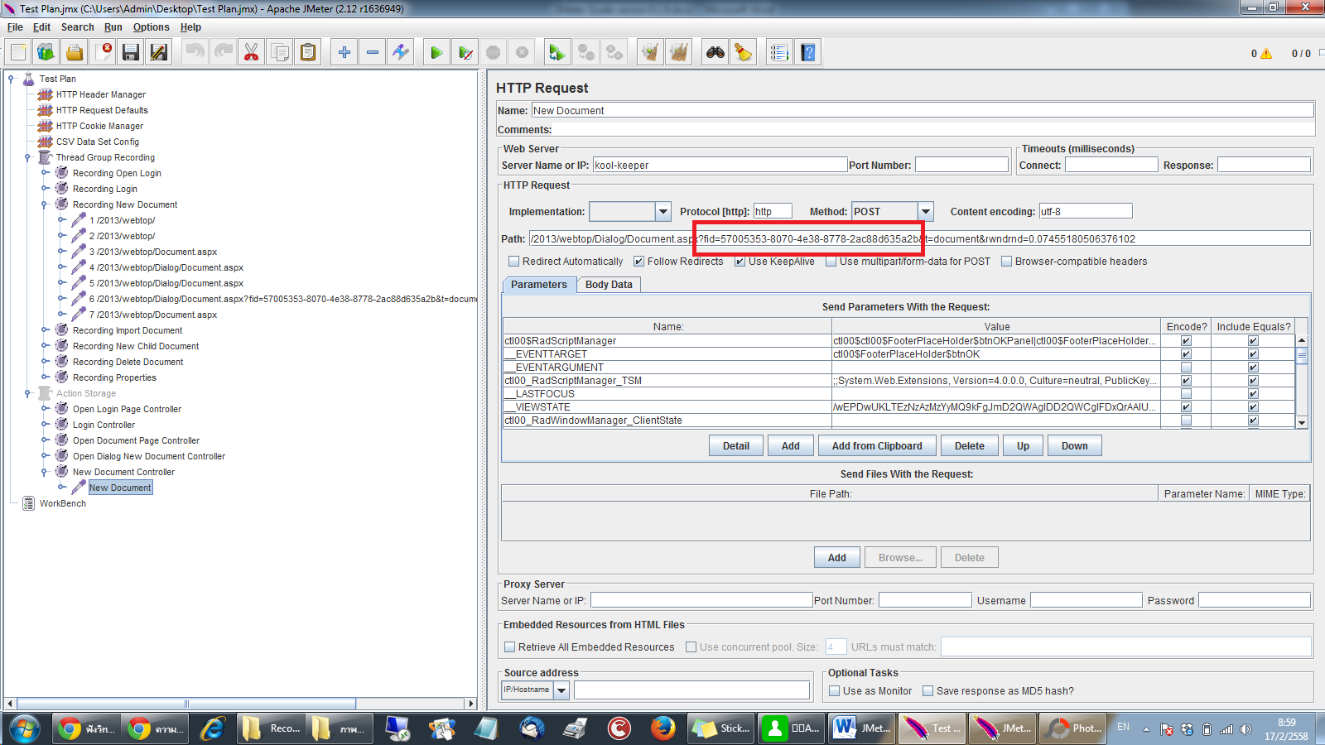

#### รูปที่ 69 : แสดงการส่งพารามิเตอร์ fid

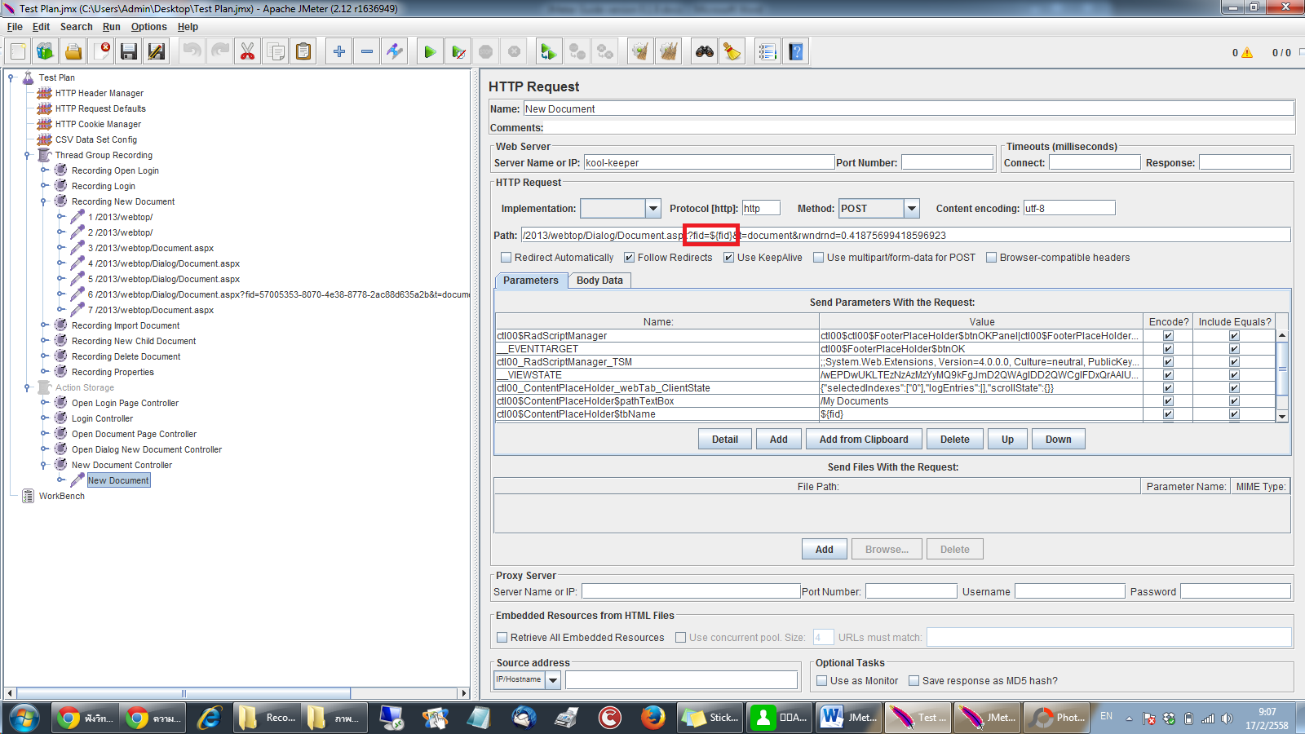

#### รูปที่ 70 : แสดงการเปลี่ยนค่าพารามิเตอร์ fid = ${fid}

### Step 6 Open Dialog Import Document

สร้าง Controller ควบคุมการทำงาน Step 6 การเปิดหน้าต่างการนำเข้าสร้างเอกสาร คลิกขวา “Action Storage” -> Add -> Logic Controller -> Simple Controller ตั้งชื่อ Simple Controller ชื่อว่า “Open Dialog import Document Controller” หลังจากสร้าง Simple Controller ให้ทำการ Copy HTTP Request ที่ชื่อว่า “4/2013/webtop/Dialog/Document.aspx” ภายใต้ Record Controller ชื่อว่า “Recording Import Document” ไปไว้ภายใต้ Simple Controller ชื่อว่า “Open Dialog import Document Controller” และทำการเปลี่ยนชื่อ HTTP Request จากเดิมเป็น “Open Dialog Document” ดังรูปที่ 71

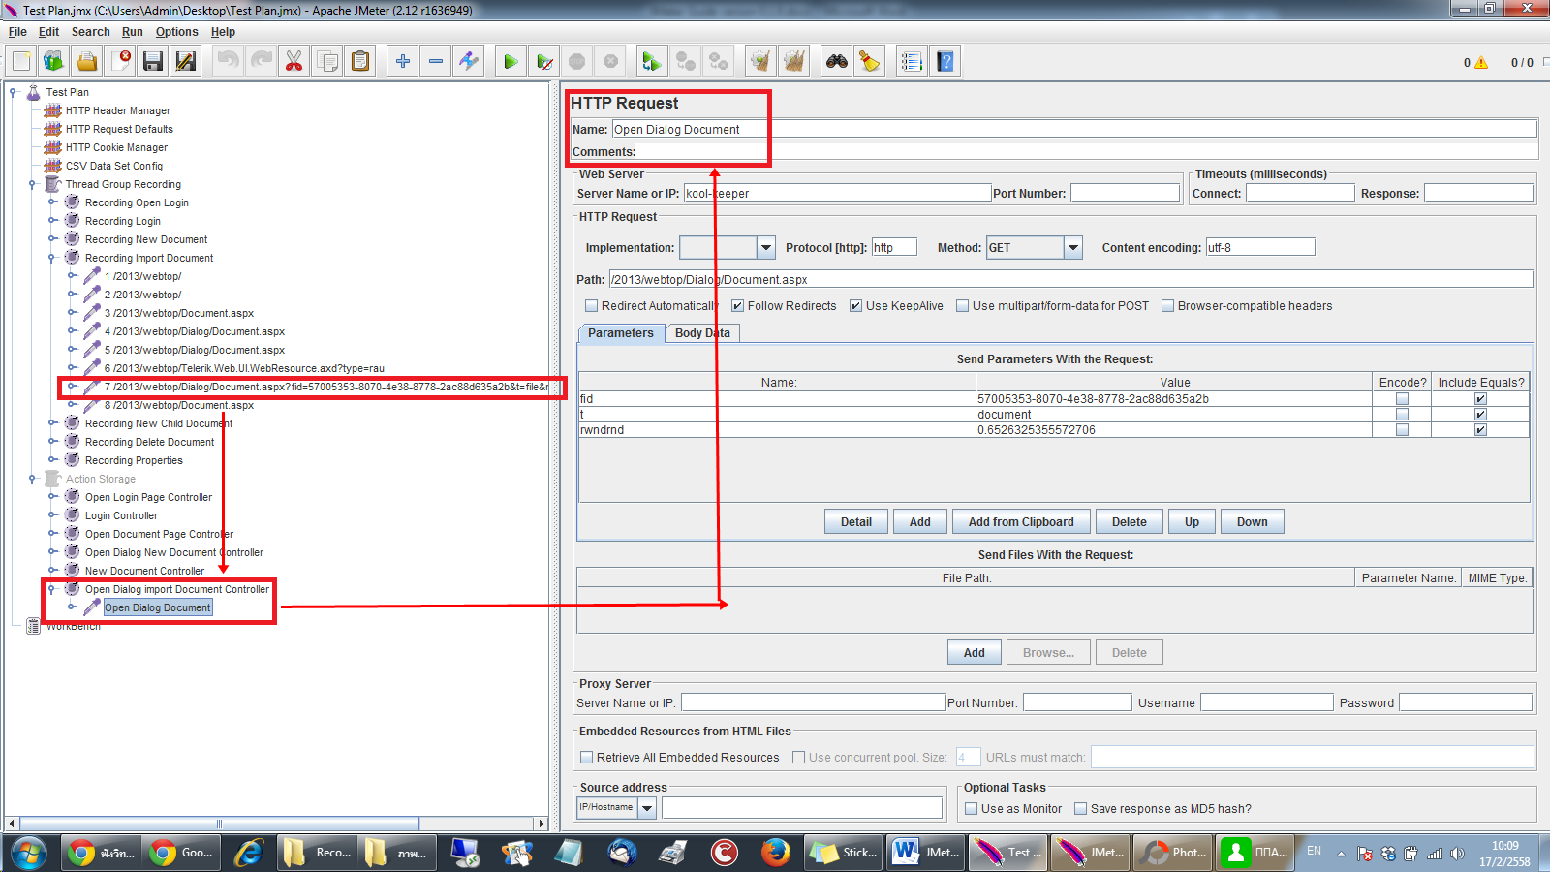

#### รูปที่ 71 : แสดงหน้าต่าง Controller Step 6 Open Dialog Import Document

Step 6 Open Dialog Import Document มีพารามิเตอร์ที่เกี่ยวข้องคือ fid ซึ่งพารามิเตอร์ fid เราได้มีการค้นหาไว้แล้วที่ Step 4 จึงทำการกำหนดพารามิเตอร์ fid ให้กับ HTTP Request เพื่อให้สามารถใช้งานได้กับผู้ใช้หลายคนโดยกำหนดพารามิเตอร์ดังรูปที่ 72

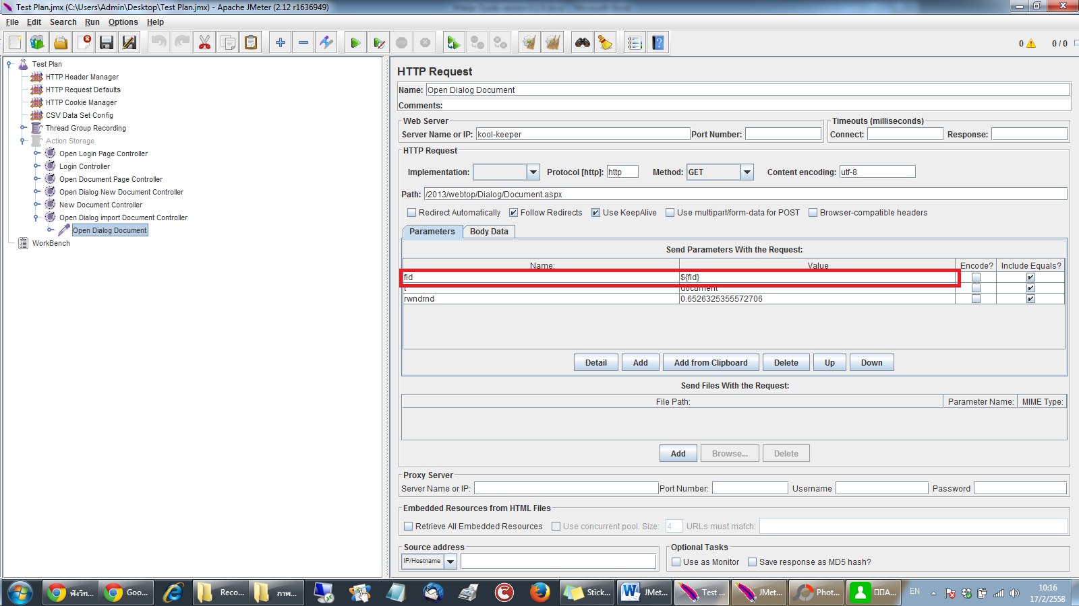

#### รูปที่ 72 : แสดงการกำหนดพารามิเตอร์ fid=${fid} “Open Dialog Document”

### Step 7 Import Document

สร้าง Controller ควบคุมการทำงาน Step 7 การนำเข้าสร้างเอกสารจากภายนอก คลิกขวา “Action Storage” -> Add -> Logic Controller -> Simple Controller ตั้งชื่อ Simple Controller ชื่อว่า “Import Document Controller” หลังจากสร้าง Simple Controller ให้ทำการ Copy HTTP Request ที่ชื่อว่า “6 /2013/webtop/Telerik.Web.UI.WebResource.axd?type=rau” และ “7 /2013/webtop/Dialog/Document.aspx?fid=57005353-8070-4e38-8778-2ac88d635a2b&t= file&rwndrnd=0.08501040621788303” ภายใต้ Record Controller ชื่อว่า “Recording Import Document” ไปไว้ภายใต้ Simple Controller ชื่อว่า “Import Document Controller” และทำการเปลี่ยนชื่อ HTTP Request จากเดิมเป็น “Path File Document” และ “Import Document File” ตามลำดับดังรูปที่ 73

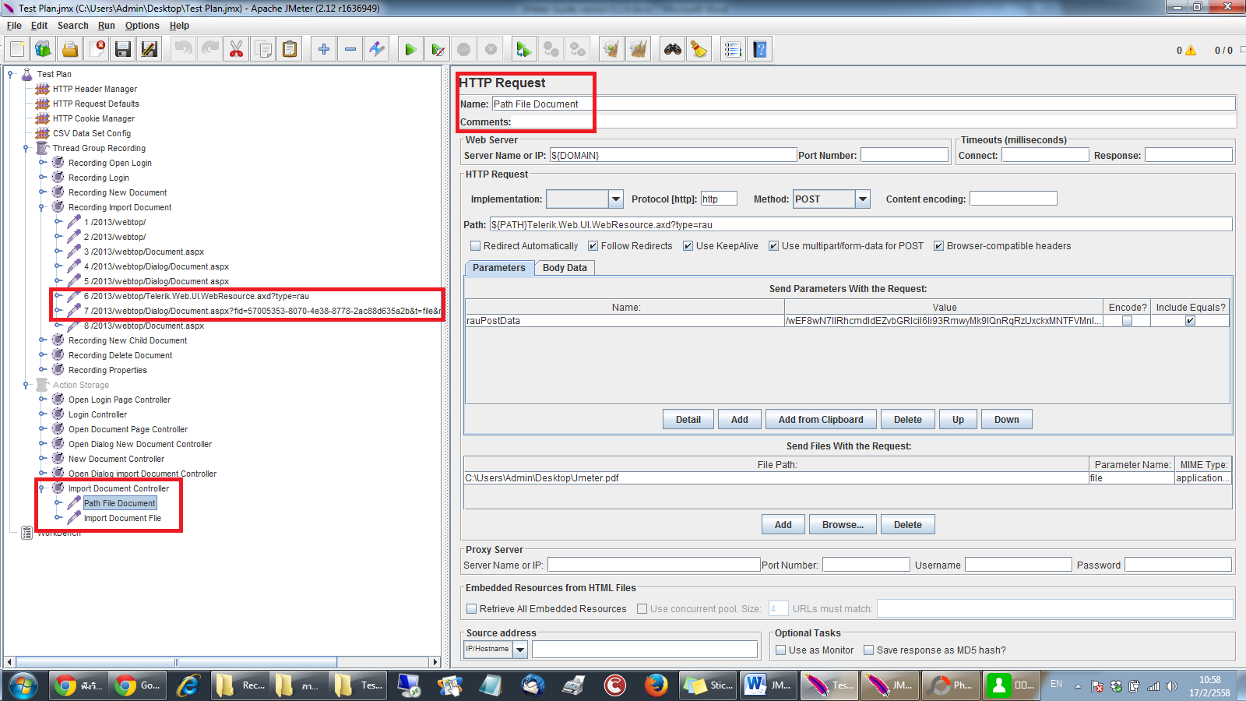

#### รูปที่ 73 : แสดงหน้าต่าง Controller Step 7 Import Document

โดย HTTP Request Name : Path File Document ใช้สำหรับกำหนด Path File ที่ต้องการนำเข้าเอกสารโดยสามารถกำหนด Path File ได้ดังรูปที่ 74

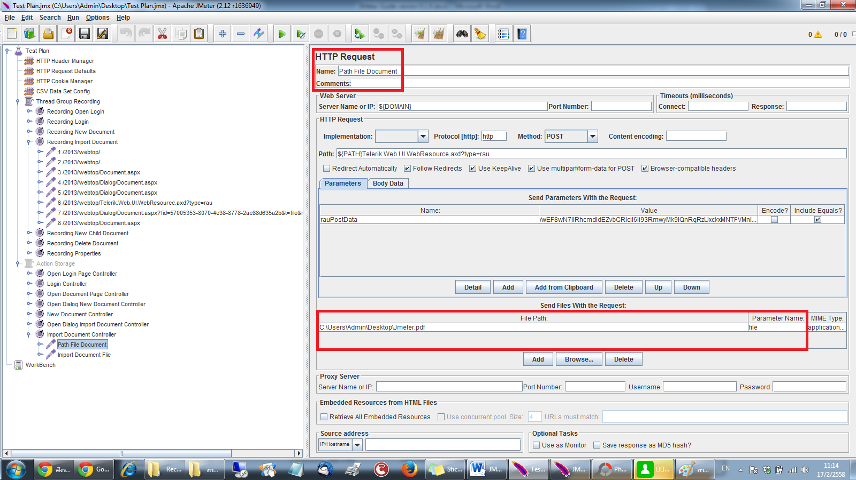

#### รูปที่ 74 : แสดงหน้าต่างการกำหนด Path File

HTTP Request Name: Import Document File มีพารามิเตอร์ที่สำคัญอยู่ 4 ตัวด้วยกันดังรูปที่ 75 โดยพารามิเตอร์แต่ละตัวคือ

* fid หมายถึง รหัสประจำตัวของผู้สร้างเอกสาร
* ctl00$ContentPlaceHolder$tbName หมายถึง ชื่อของเอกสาร
* ctl00$ContentPlaceHolder$tbTitle หมายถึง หัวเรื่องของเอกสาร
* ctl00_ContentPlaceHolder_fileUpload_ClientState หมายถึง การส่งค่าแบบ JSON Object

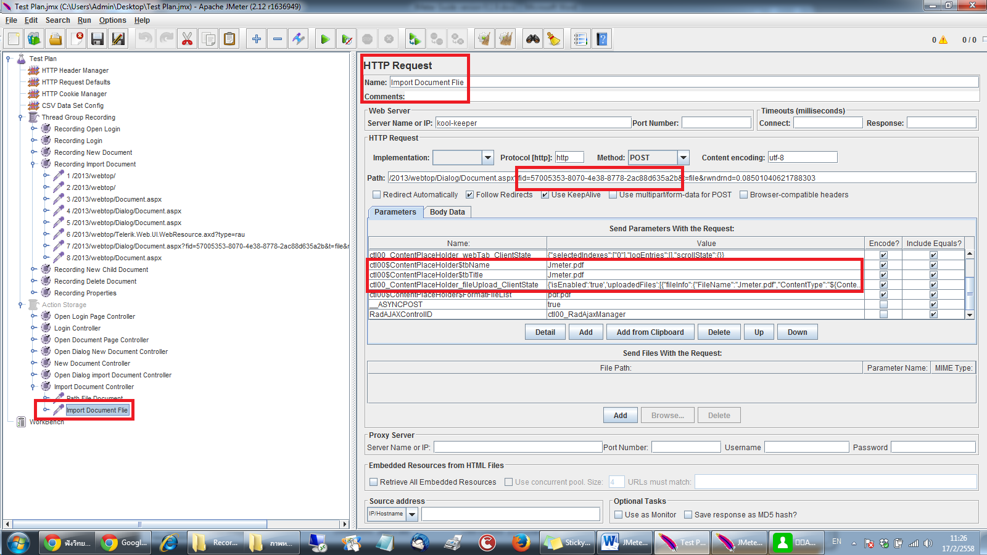

#### รูปที่ 75 : แสดงพารามิเตอร์ที่ต้องกำหนดค่า

ซึ่ง fid เรามีการค้นหาไว้แล้วจาก Step 4 สามารถนำเอามาใช้ได้เลย ส่วนพารามิเตอร์ตัวที่เหลือจะต้องมีการดึงค่าจาก JSON Object ออกมาก่อน โดยการเพิ่ม jp@gc - JSON Path Extractor เพื่อดึงค่า JSON Object และขั้นตอนการเพิ่ม jp@gc - JSON Path Extractor และกำหนดค่า jp@gc - JSON Path Extractor สามารถทำได้ดังนี้

* คลิกขวา Path File Document -> Add -> Post Processer เลือก jp@gc - JSON Path Extractor
* ทำการเพิ่ม jp@gc - JSON Path Extractor และตั้งชื่อดังรูปที่ 76

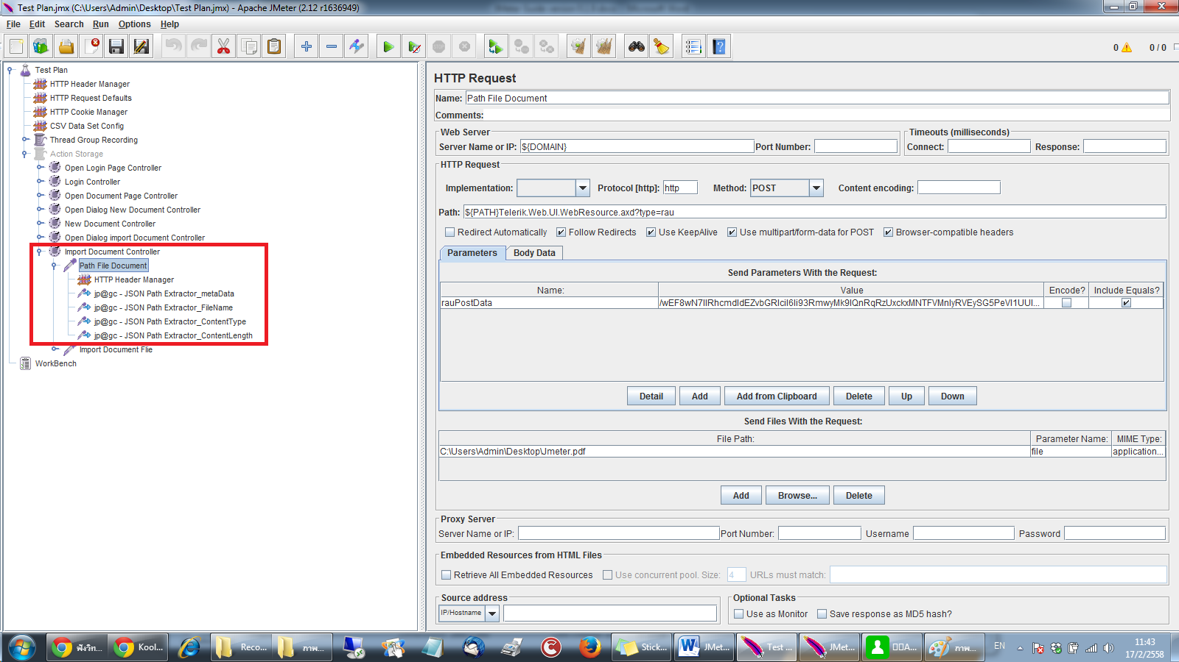

#### รูปที่ 76 : แสดงจำนวนการเพิ่ม jp@gc - JSON Path Extractor และตั้งชื่อ

* การกำหนดตั้งค่า jp@gc - JSON Path Extractor_metaData ดังรูปที่ 77

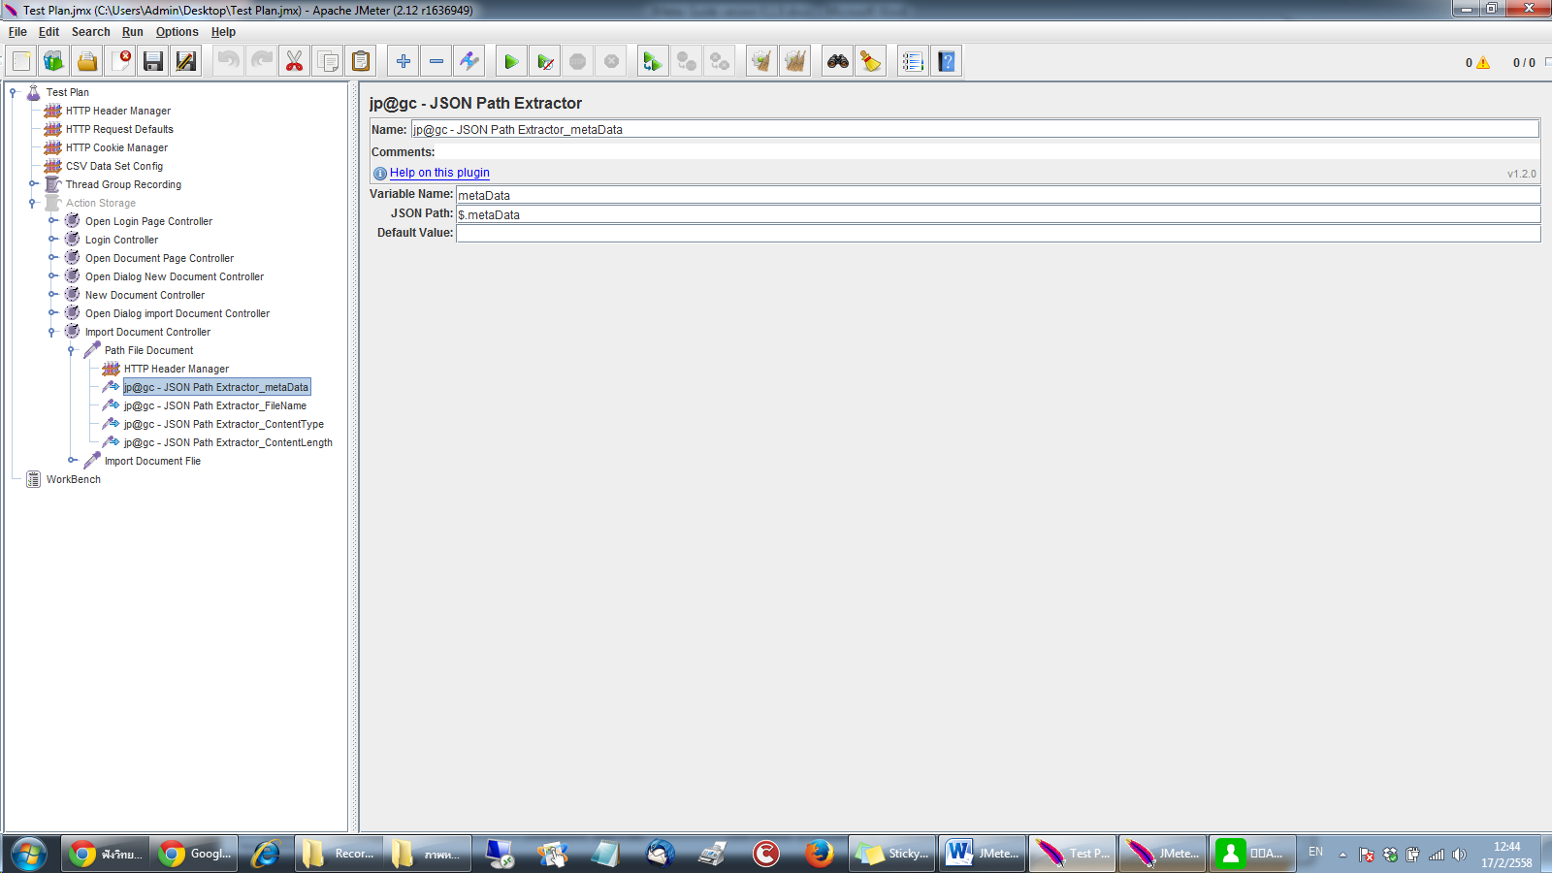

#### รูปที่ 77 : แสดงการกำหนดตัวแปร metaData

* การกำหนดตั้งค่า jp@gc - JSON Path Extractor_FileName ดังรูปที่ 78

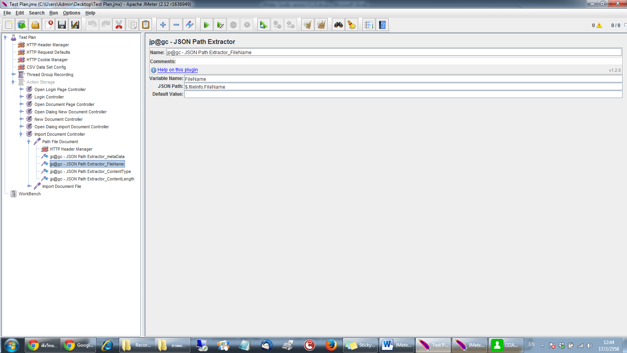

#### รูปที่ 78 : แสดงการกำหนดตัวแปร FileName

* การกำหนดตั้งค่า jp@gc - JSON Path Extractor_ContentType ดังรูปที่ 79

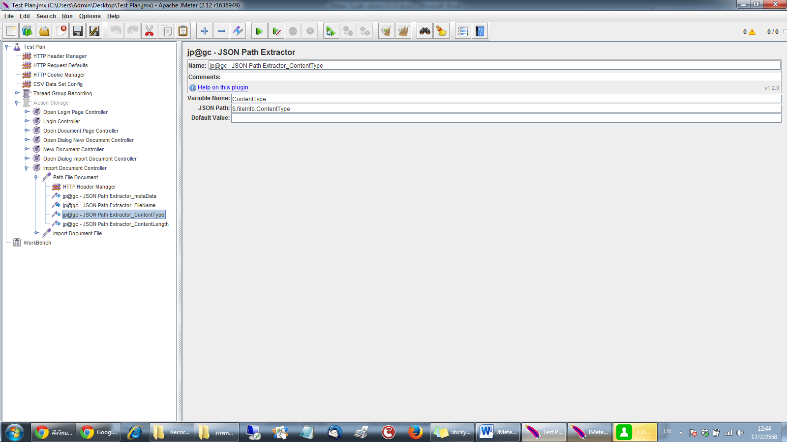

#### รูปที่ 79 : แสดงการกำหนดตัวแปร ContentType

* การกำหนดตั้งค่า jp@gc - JSON Path Extractor_ContentLength ดังรูปที่ 80

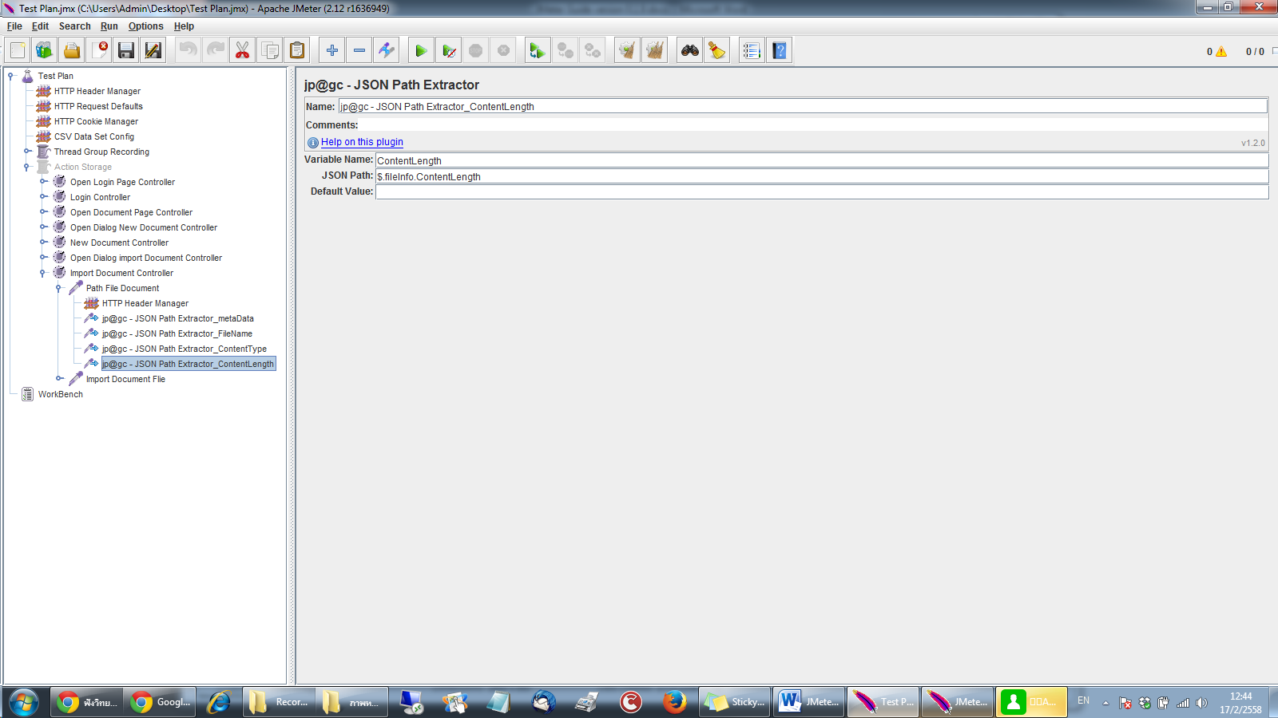

#### รูปที่ 80 : แสดงการกำหนดตัวแปร ContentLength

หลังจากนั้นนำตัวแปรที่ได้จากการค้นหาด้วย JSON Object มากำหนดค่าให้กับ Parameter ใน HTTP Request Name: Import Document File ดังรูปที่ 81

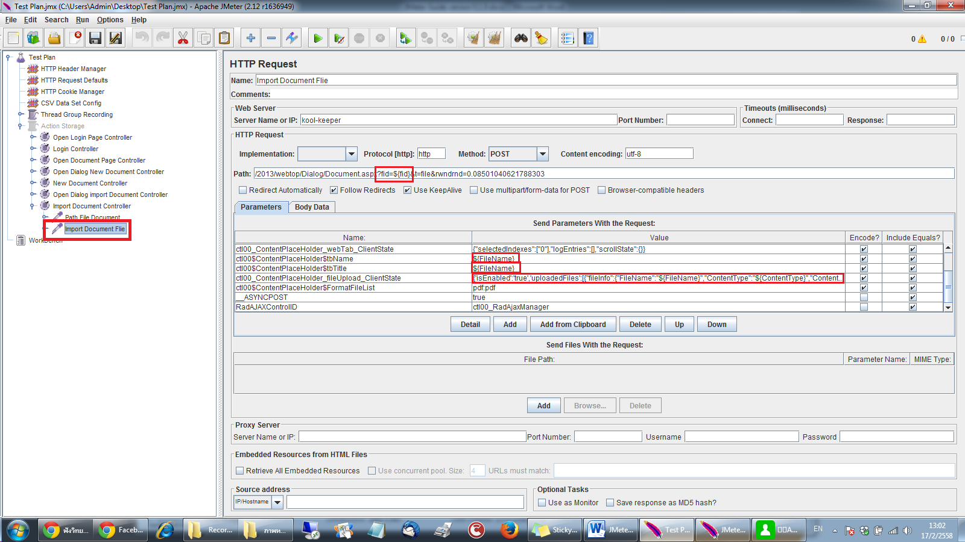

#### รูปที่ 81 : แสดงการกำหนดตัวแปรให้กับพารามิเตอร์

โดยกำหนดตัวแปรให้กับพารามิเตอร์แต่ละตัวดังนี้

* fid = ${fid}
* ctl00$ContentPlaceHolder$tbName = ${FileName}
* ctl00$ContentPlaceHolder$tbTitle = ${FileName}
* ctl00_ContentPlaceHolder_fileUpload_ClientState = {'isEnabled':'true','uploadedFiles':[{"fileInfo":{"FileName":"${FileName}","ContentType":"${ContentType}","ContentLength":${ContentLength},"Index":0},"metaData":"${metaData}"}]}

### Step 8 Delete Document

สร้าง Controller ควบคุมการทำงาน Step 8 การลบสร้างเอกสาร คลิกขวา “Action Storage” -> Add -> Logic Controller -> Simple Controller ตั้งชื่อ Simple Controller ชื่อว่า “Delete Document Controller” หลังจากสร้าง Simple Controller ให้ทำการ Copy HTTP Request ที่ชื่อว่า “4/2013/webtop/Document.aspx” ภายใต้ Record Controller ชื่อว่า “Recording Delete Document” ไปไว้ภายใต้ Simple Controller ชื่อว่า “Delete Document Controller” และทำการเปลี่ยนชื่อ HTTP Request จากเดิมเป็น “Delete Document” ดังรูปที่ 82

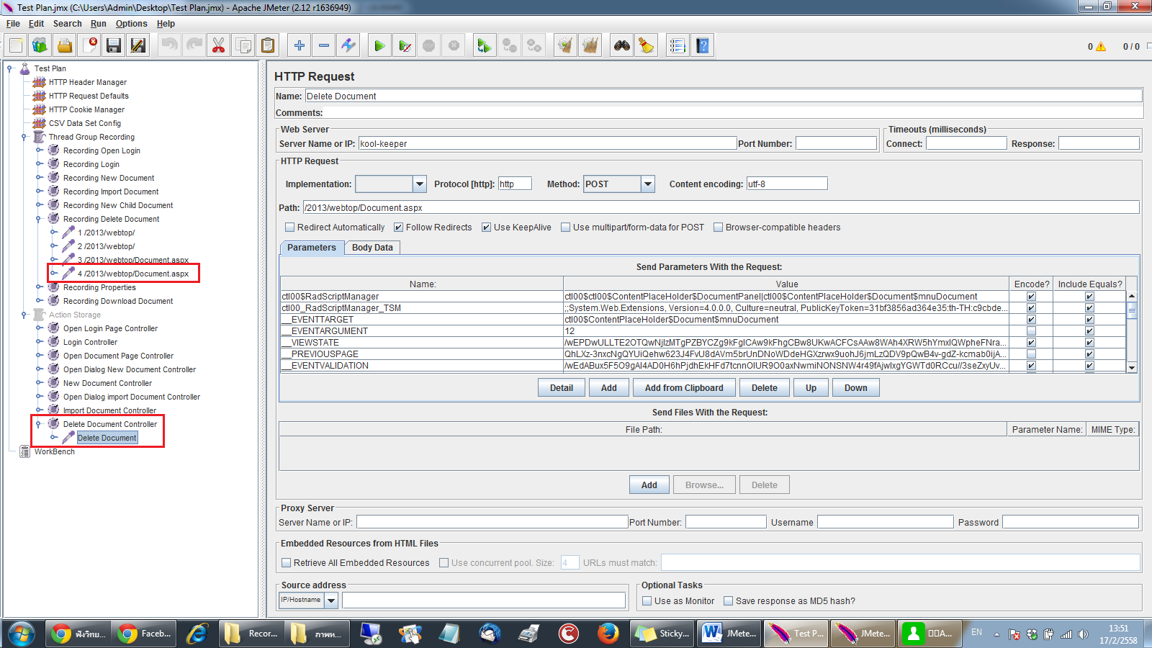

#### รูปที่ 82 : แสดงหน้าต่าง Controller Step 8 Delete Document

โดย HTTP Request Name: Delete Document มีพารามิเตอร์อยู่สองตัวด้วยกันที่ เป็นตัวกำหนดตัวตนของผูใช้งานและตัวตนของเอกสาร ดังรูปที่ 83

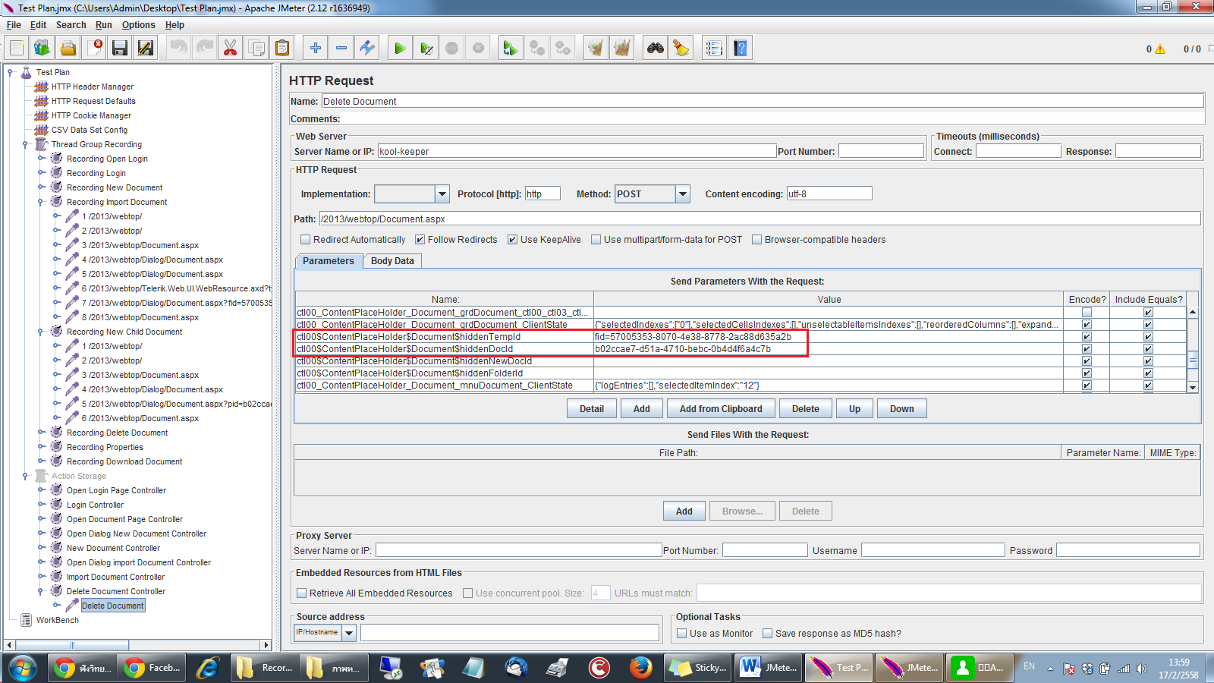

#### รูปที่ 83 : แสดงพารามิเตอร์ที่ใช้ในการลบเอกสาร

ซึ่ง fid เราได้มีการค้นหาไว้แล้วที่ Step 4 สามารถนำมาใช้งานได้ทันทีส่วนรหัสเอกสารเราจะต้องทำการค้นหาทุกครั้งที่มีการลบเมื่อลบเอกสารไปแล้วรหัสเอกสารจะโดนลบไปตามเนื่องจากเป็นรหัสเอกสารเราจึงค้นหารหัสเอกสารโดยมีขั้นตอนดังนี้

* คลิกขวา Delete Document -> Add -> Pre Processor เลือก BeanShell PreProcessor
* กำหนด Script ดังรูปที่ 84

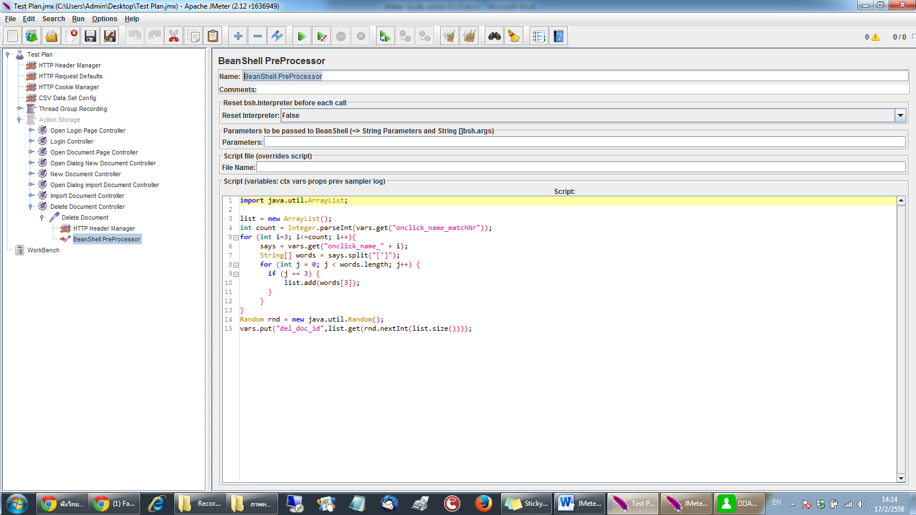

#### รูปที่ 84 : แสดง Script ที่ใช้ในการค้นหารหัสเอกสาร

หลังจากค้นหารหัสเอกสารและกำหนดตัวแปรเรียบร้อย ขั้นตอนต่อไปกำหนดตัวแปรให้กับพารามิเตอร์ทั้งสองใน HTTP Request Name: Delete Document ดังรูปที่ 85

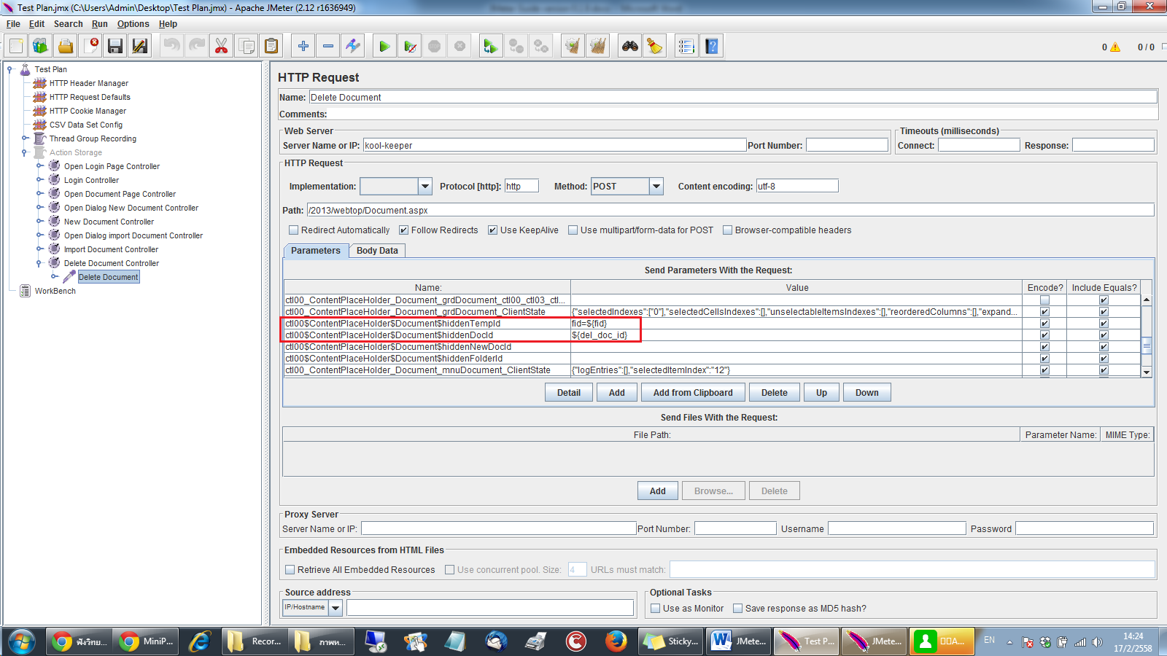

#### รูปที่ 85 : แสดงการกำหนดตัวแปร ${fid} และ ${del_doc_id}

### Step 9 Download Document

สร้าง Controller ควบคุมการทำงาน Step 9 การดาวน์โหลดสร้างเอกสาร คลิกขวา “Action Storage” -> Add -> Logic Controller -> Simple Controller ตั้งชื่อ Simple Controller ชื่อว่า “Download Document Controller” หลังจากสร้าง Simple Controller ให้ทำการ Copy HTTP Request ที่ชื่อว่า “4 /2013/webtop/Download.aspx” ภายใต้ Record Controller ชื่อว่า “Recording Download Document” ไปไว้ภายใต้ Simple Controller ชื่อว่า “Download Document Controller” และทำการเปลี่ยนชื่อ HTTP Request จากเดิมเป็น “Download Document” ดังรูปที่ 86

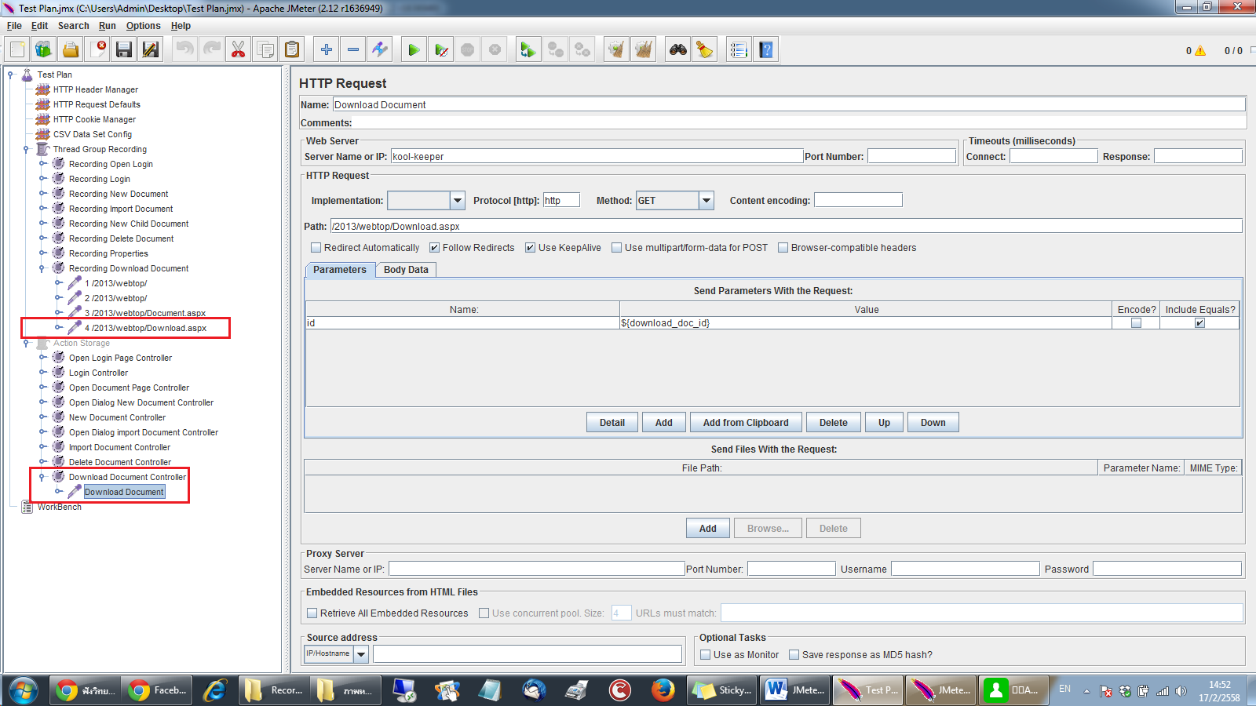

#### รูปที่ 86 : แสดงหน้าต่าง Controller Step 9 Download Document

หลังจากนั้นให้ทำการ Copy BeanShell PreProcessor ภายใต้ Delete Document มาวางไว้ภายใต้ Download Document เนื่องจากมีการใช้รหัสเอกสารเหมือนกัน และทำการกำหนดตัวแปรให้กับพารามิเตอร์ id ดังรูป 87

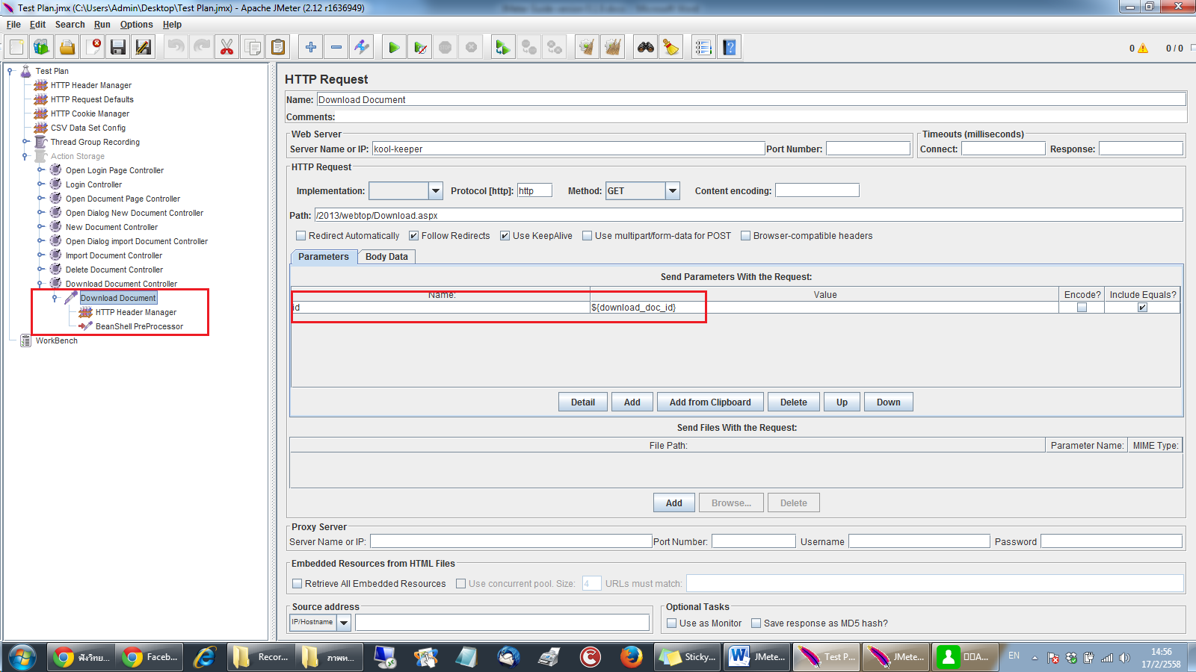

#### รูปที่ 87 : แสดงการกำหนดค่าตัวแปร id

### Step 10 Open Dialog Add Child Document

สร้าง Controller ควบคุมการทำงาน Step 10 การเปิดหน้าต่างการสร้างเอกสารแนบ คลิกขวา “Action Storage” -> Add -> Logic Controller -> Simple Controller ตั้งชื่อ Simple Controller ชื่อว่า “Open Dialog New Child Document Controller” หลังจากสร้าง Simple Controller ให้ทำการ Copy HTTP Request ที่ชื่อว่า “4 /2013/webtop/Dialog/Document.aspx” ภายใต้ Record Controller ชื่อว่า “Recording New Child Document” ไปไว้ภายใต้ Simple Controller ชื่อว่า “Open Dialog New Child Document Controller” และทำการเปลี่ยนชื่อ HTTP Request จากเดิมเป็น “Open Dialog Child Document” ดังรูปที่ 88

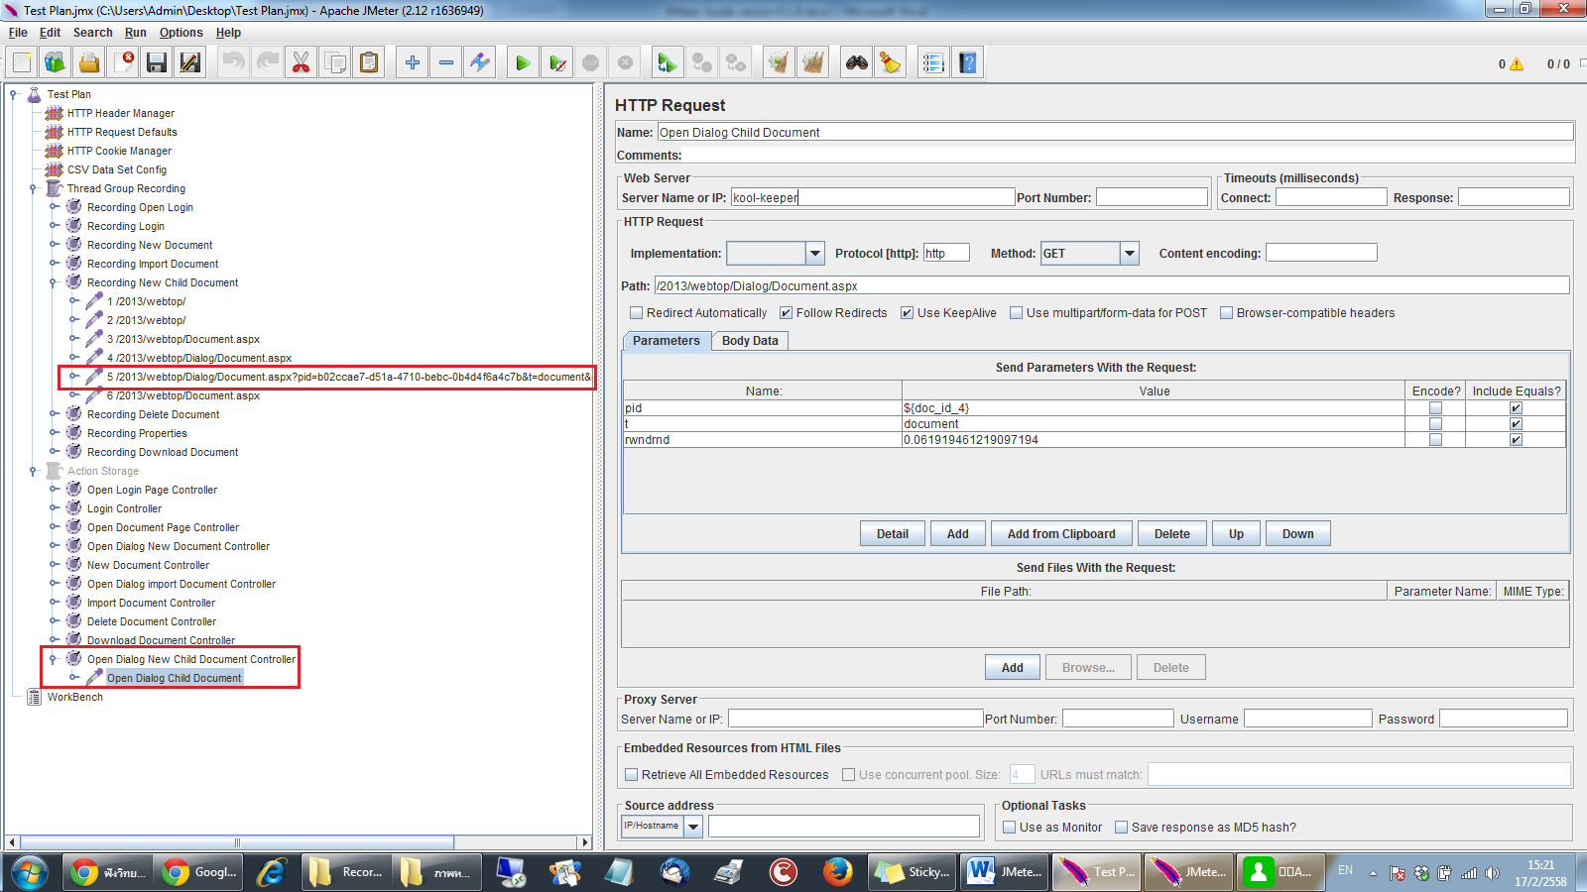

#### รูปที่ 88 : แสดงหน้าต่าง Controller Step 10 Open Dialog Add Child Document

หลังจากนั้นให้ทำการ Copy BeanShell PreProcessor ภายใต้ Delete Document มาวางไว้ภายใต้ Open Dialog Child Document เนื่องจากมีการใช้รหัสเอกสารเหมือนกัน และทำการกำหนดตัวแปรให้กับพารามิเตอร์ pid ดังรูป 89

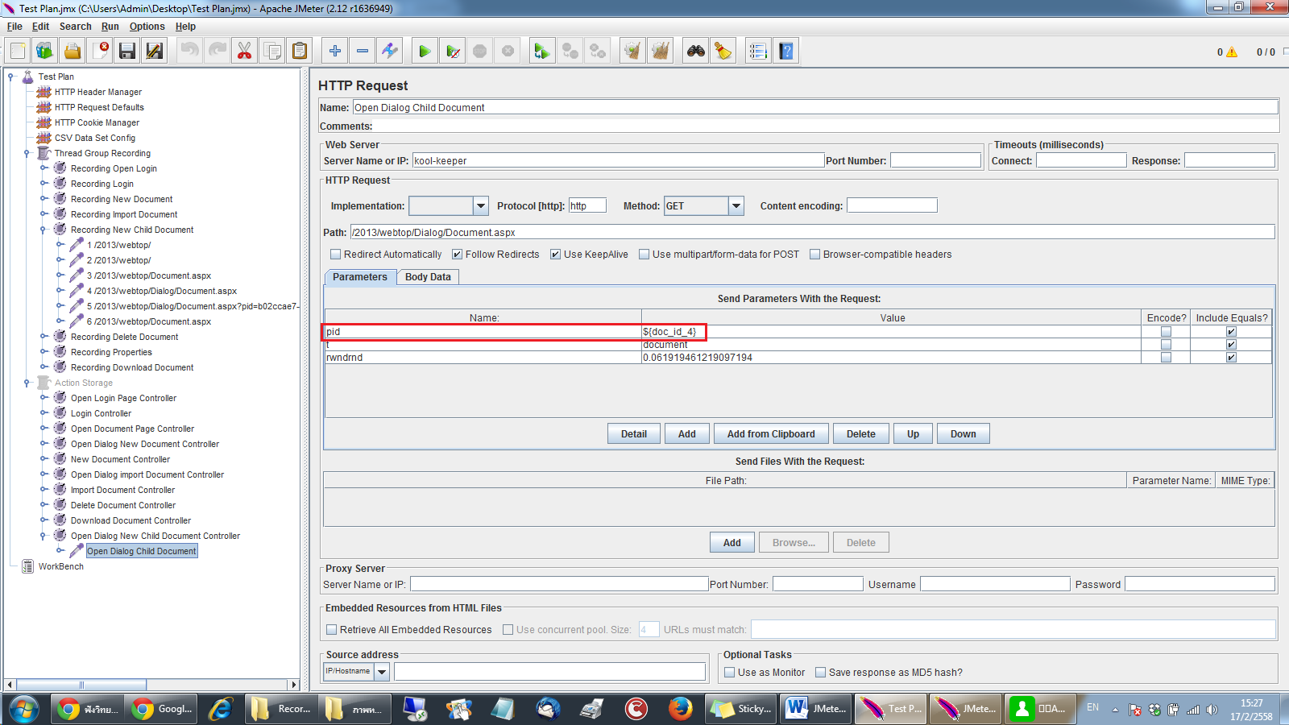

#### รูปที่ 89 : แสดงการกำหนดค่าตัวแปร pid

### Step 11 Add Child Document

สร้าง Controller ควบคุมการทำงาน Step 11 การสร้างเอกสารแนบ คลิกขวา “Action Storage” -> Add -> Logic Controller -> Simple Controller ตั้งชื่อ Simple Controller ชื่อว่า “Add Child Doc (New Doc) Controller” หลังจากสร้าง Simple Controller ให้ทำการ Copy HTTP Request ที่ชื่อว่า “5 /2013/webtop/Dialog/Document.aspx?pid=b02ccae7-d51a-4710-bebc-0b4d4f6a4c7b&t=document&rwndrnd=0.061919461219097194” ภายใต้ Record Controller ชื่อว่า “Recording New Child Document” ไปไว้ภายใต้ Simple Controller ชื่อว่า “Add Child Doc (New Doc) Controller” และทำการเปลี่ยนชื่อ HTTP Request จากเดิมเป็น “New Child Document” ดังรูปที่ 90

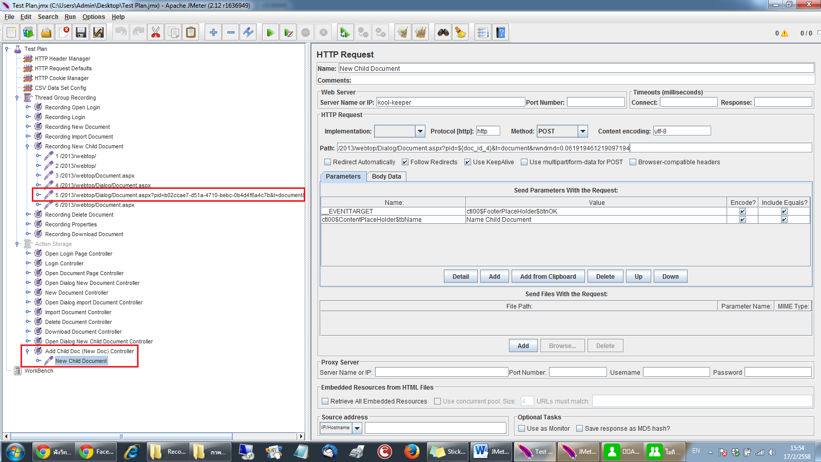

#### รูปที่ 90 : แสดงหน้าต่าง Controller Step 11 Add Child Document

หลังจากนั้นกำหนดค่าตัวแปร ${doc_id_4} ให้กับพารามิเตอร์ pid ที่ HTTP Request Name: New Child Document ดังรูปที่ 91

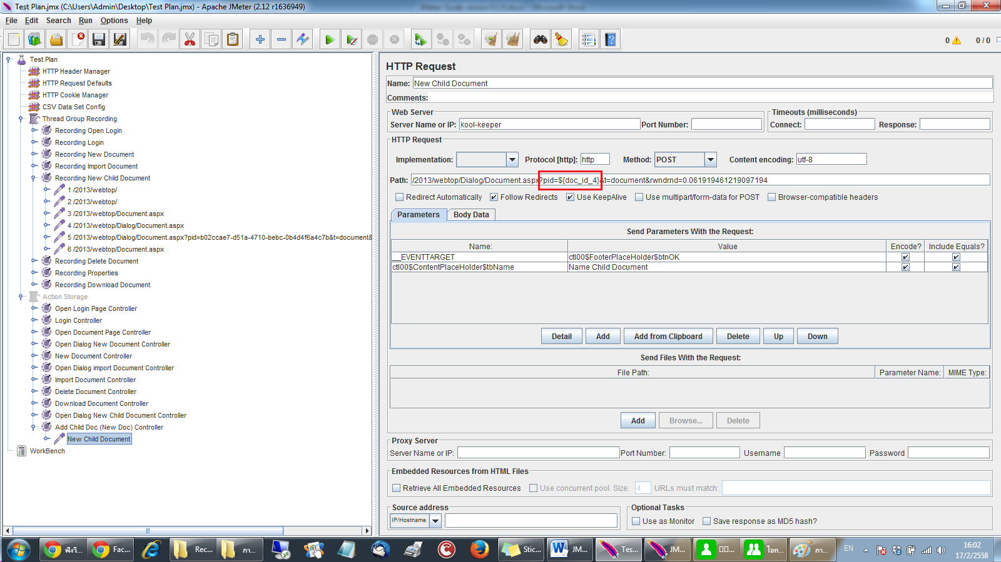

#### รูปที่ 91 : แสดงการค่าตัวแปรรหัสเอกสาร

### Step 12 Edit Properties

สร้าง Controller ควบคุมการทำงาน Step 12 การเพิ่มสิทธิการเข้าถึงเอกสาร คลิกขวา “Action Storage” -> Add -> Logic Controller -> Simple Controller ตั้งชื่อ Simple Controller ชื่อว่า “Properties Permission Controller” หลังจากสร้าง Simple Controller ให้ทำการ Copy HTTP Request ตั้งแต่ “4 /2013/webtop/… - 13 /2013/webtop/…” ที่อยู่ภายใต้ Record Controller ชื่อว่า “Recording Properties” ไปไว้ภายใต้ Simple Controller ชื่อว่า “Properties Permission Controller” ดังรูปที่ 92

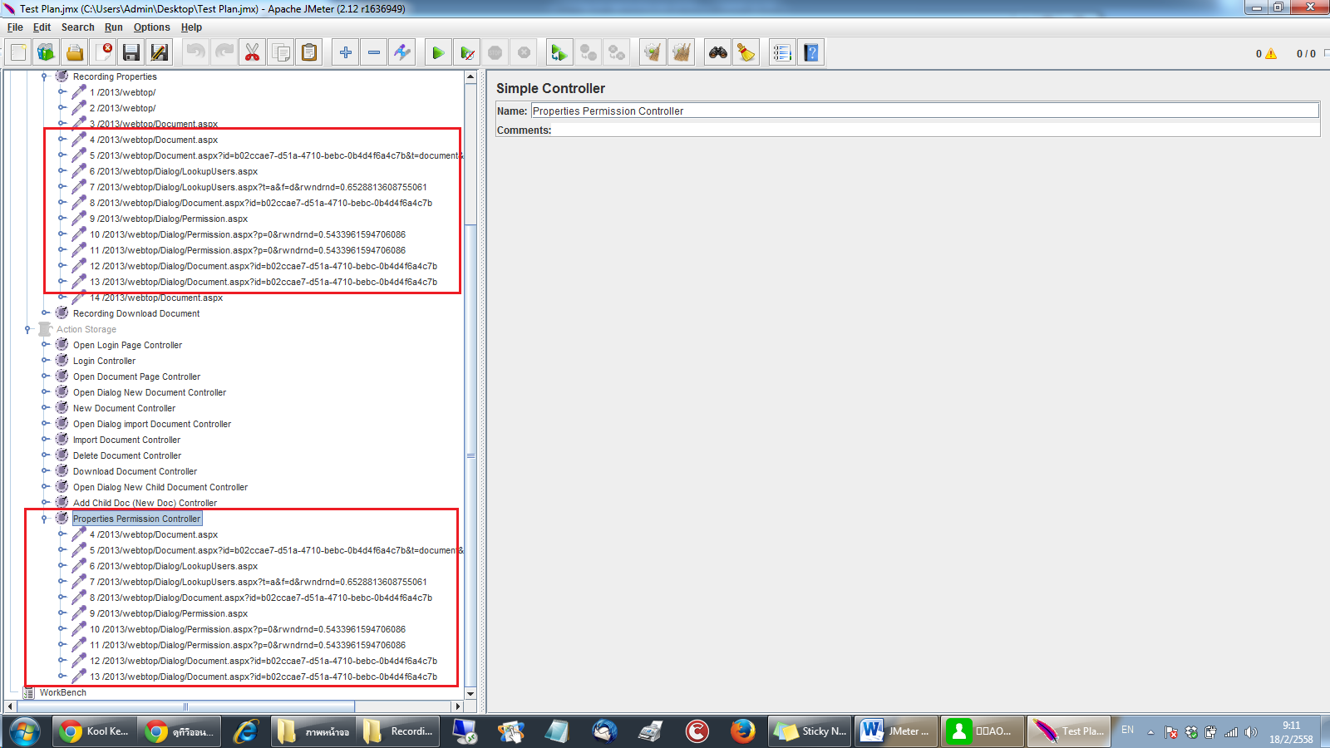

#### รูปที่ 92 : แสดงหน้าต่าง Controller Step 12 Edit Properties

เนื่องจาก HTTP Request ใน Step ที่ 12 นี้มีการใช้พารามิเตอร์ id (รหัสเอกสาร) ในการส่งค่า Request จึงต้องมีการค้นหา value ของรหัสเอกสารก่อนโดยการเพิ่ม BeanShell PreProcessor ไว้ภายใต้ 4 /2013/webtop/Document.aspx ดังรูป 93และใส่สคริปต์โดยมีตัวแปร properties_id ที่จัดเก็บรหัสเอกสารไว้ ดังรูป 94

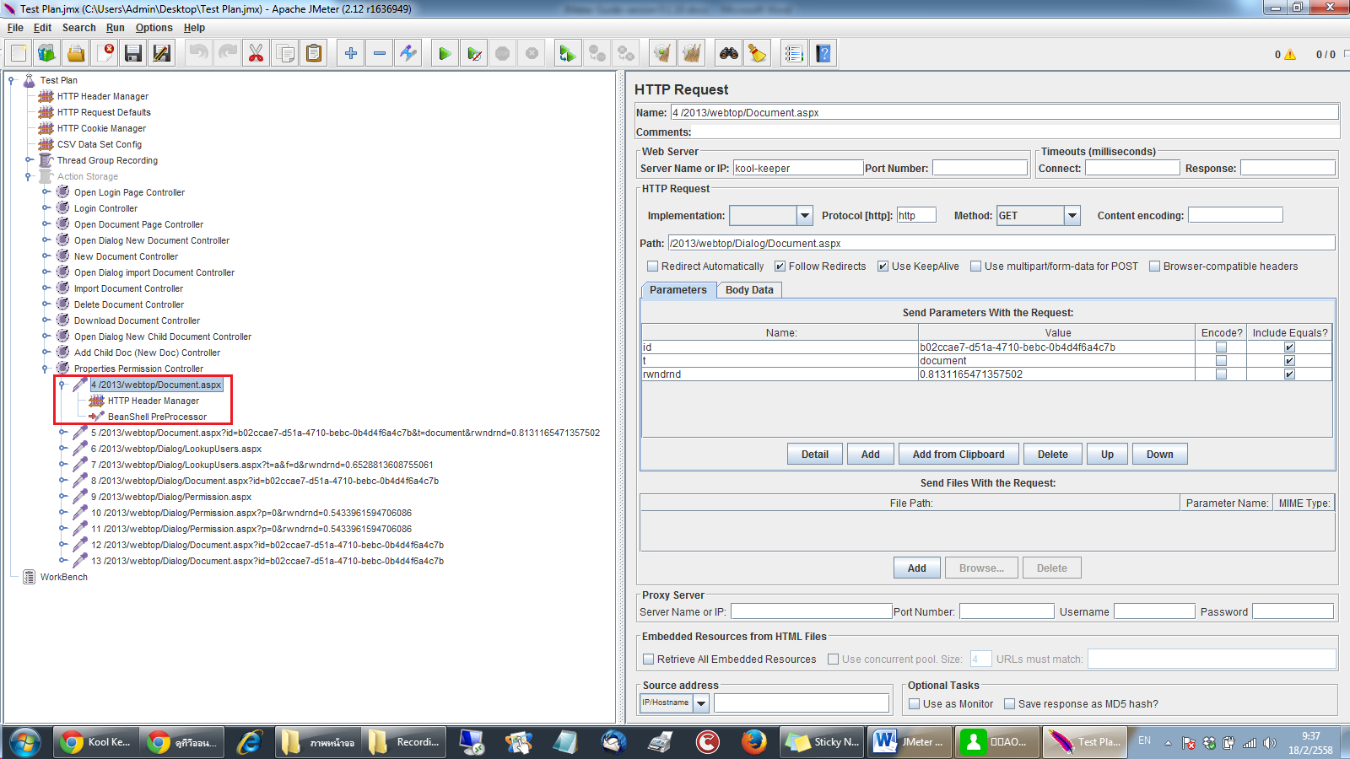

#### รูปที่ 93 : แสดงการเพิ่ม BeanShell PreProcessor

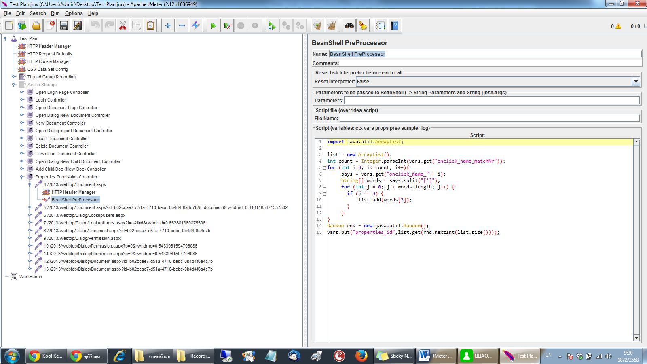

#### รูปที่ 94 : แสดงการกำหนดสคริปต์ลงใน BeanShell PreProcessor

หลังจากที่ได้รหัสเอกสารที่จัดเก็บไว้ในตัวแปร ${properties_id} นำตัวแปร ${properties_id} ไปแทนค่ารหัสเอกสารทั้งหมด ใน Step ที่ 12 ดังรูปต่อไปนี้

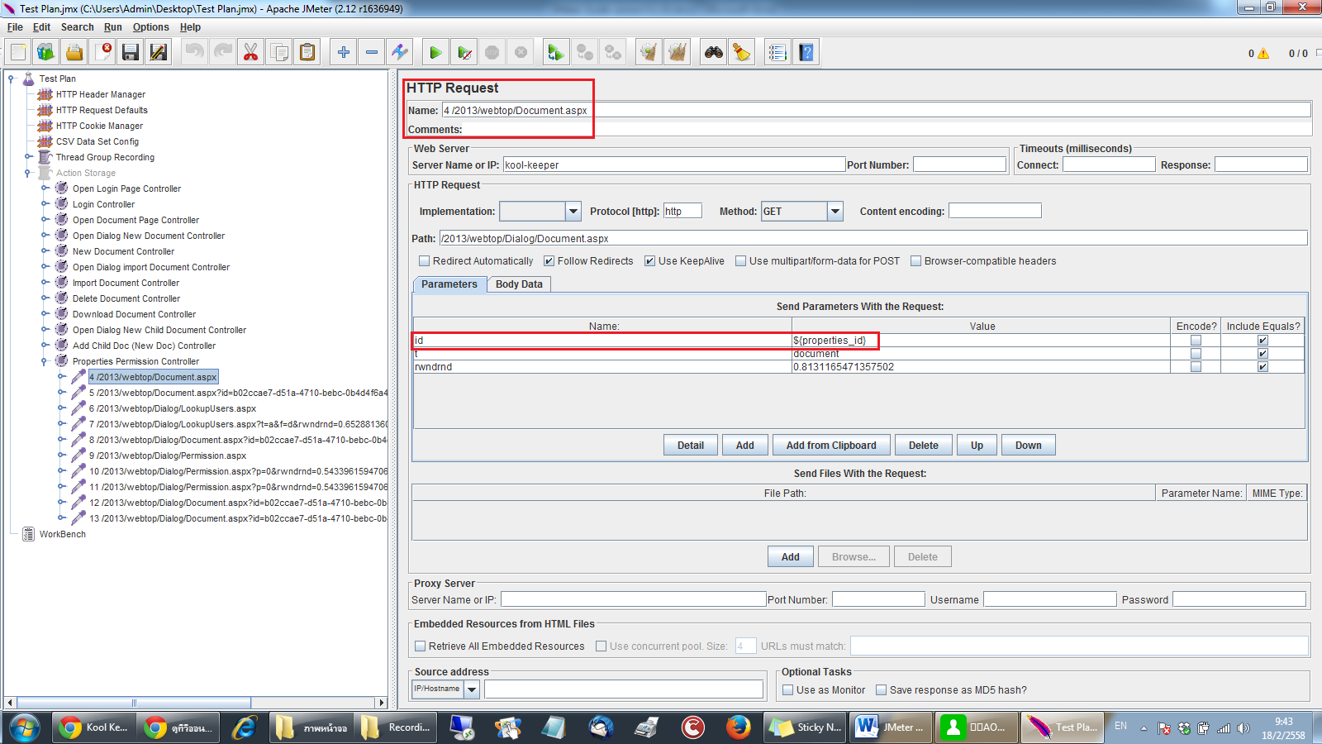

#### รูปที่ 95 : แสดงการแทนค่าตัวแปรรหัสเอกสาร

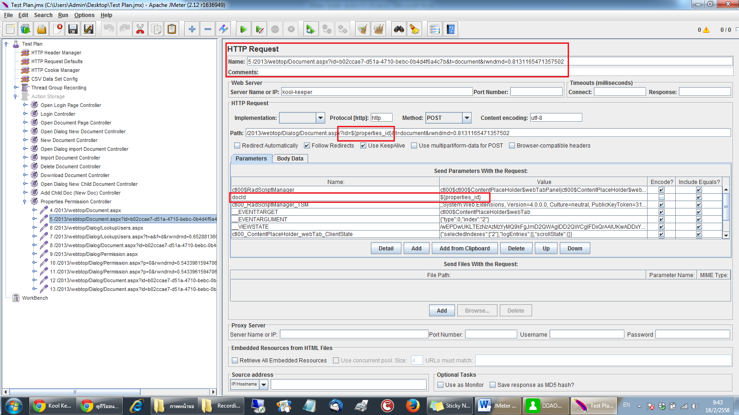

#### รูปที่ 96 : แสดงการแทนค่าตัวแปรรหัสเอกสาร

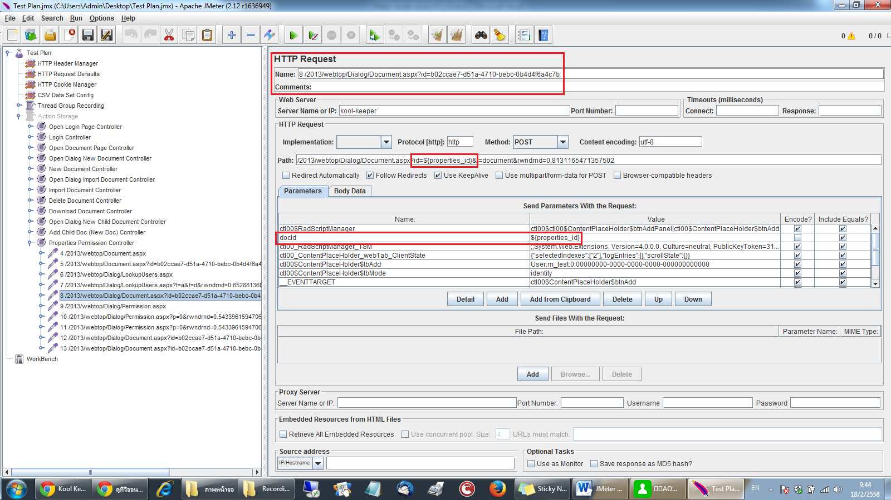

#### รูปที่ 97 : แสดงการแทนค่าตัวแปรรหัสเอกสาร

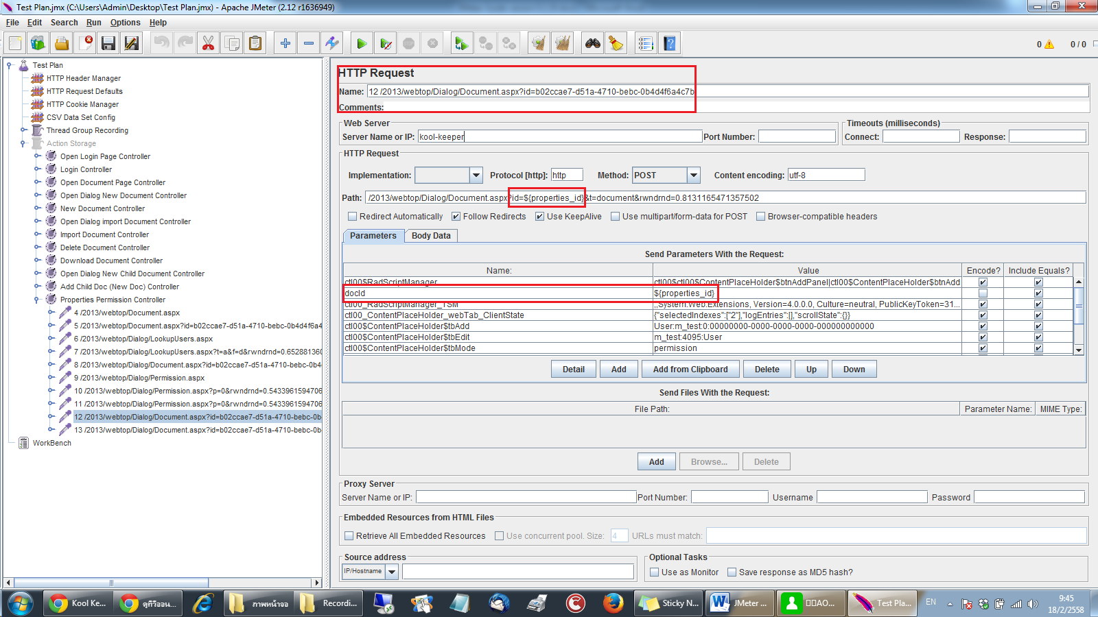

#### รูปที่ 98 : แสดงการแทนค่าตัวแปรรหัสเอกสาร

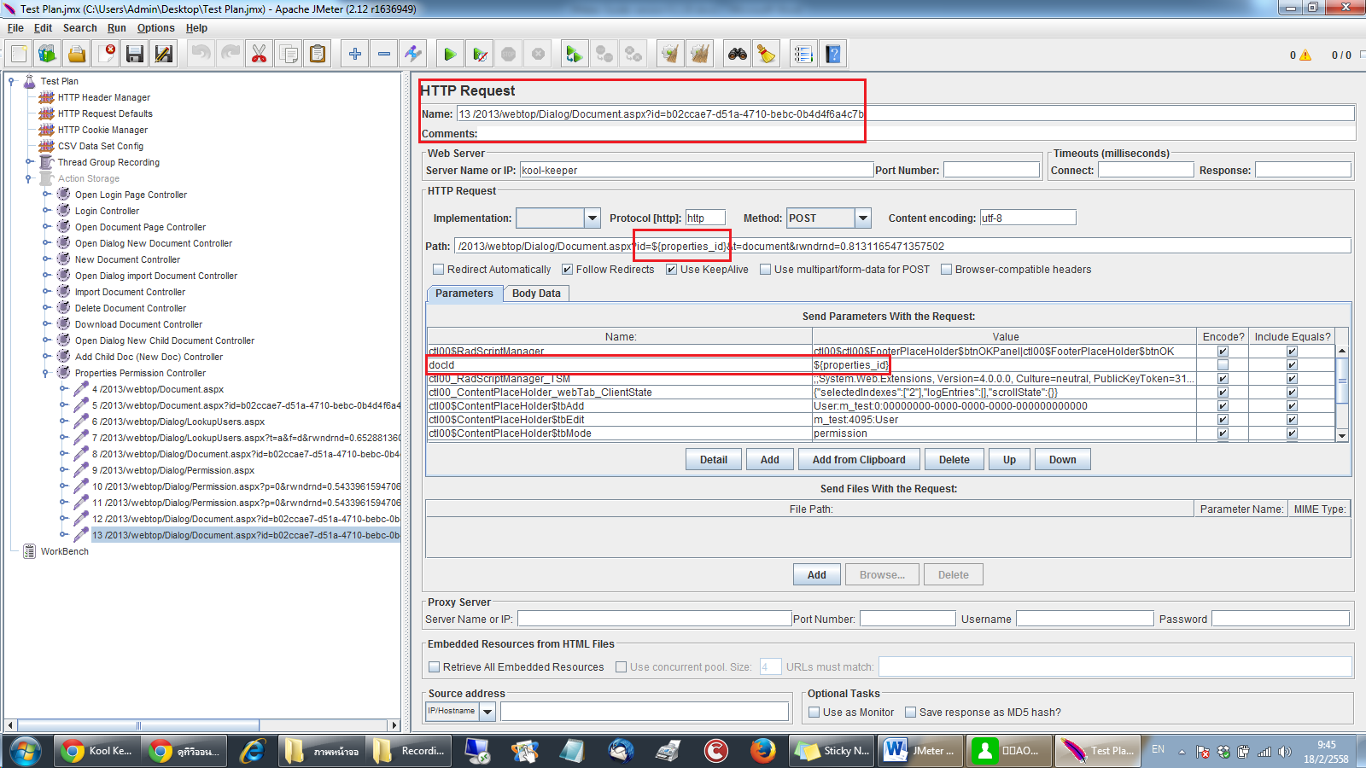

#### รูปที่ 99 : แสดงการแทนค่าตัวแปรรหัสเอกสาร

## การสร้าง Module Controller เรียกใช้งาน Controller

การสร้าง Module Controller เป็นการสร้าง Controller ชนิดหนึ่งที่ใช้สำหรับเรียกใช้ Controller อื่นๆที่อยู่ภายใต้ Test Plan เดียวกันโดยที่ไม่จำเป็นต้องอยู่ใน Thread Group เดียวกัน ในหนึ่ง Thread Group สามารถมีได้หลาย Module Controller แต่หนึ่ง Module Controller จะสามารถเรียกใช้ Controller ได้เพียง Controller เดียวการใช้งานของ Module Controller โดยทั่วไปแล้วจะแบ่งตาม Test Case หรือ Test Scenario ตามความเหมาะสมของผู้ทดสอบ (ณ ที่นี้จะนำเสนอตาม Test Scenario) ขั้นตอนการสร้าง Module Controller ตาม Test Scenario ที่กำหนดไว้มีขั้นตอนการสร้างดังนี้ (ขั้นตอนนี้จะรวมถึงการเพิ่มตัวอย่างผลลัพธ์ไปด้วย)

### เตรียมความพร้อมก่อนทำ Test Scenario

ขั้นตอนการเตรียมความพร้อมก่อนทำ Test Scenario นั้นเป็นการเตรียมข้อมูลในการทำ Test Scenario โดยการทดสอบแต่ละ Step ในแต่ละ Test Scenario นั้นไม่สามารถรันเอาผลลัพธ์เพียงครั้งเดียวได้จำเป็นต้องมีการทดสอบหลายๆครั้งในที่นี้จะทำการทดสอบอยู่ 3 ครั้งด้วยกันจึงจำเป็นต้องมีตัวแปรที่ใช้เก็บการทดสอบแต่ละครั้งไว้ โดยจะใช้ ${Round} เป็นตัวแปรเก็บจำนวนครั้งที่ทำการทดสอบซึ่งตัวแปร ${Round} จะถูกประกาศใน User Parameters โดยวิธีการสร้าง User Parameters นั้นสามารถทำได้โดย คลิกขวาที่ Thread Group ที่จะใช้ทำการทดสอบ Add -> Pre Processers เลือก User Parameters และวิธีการเพิ่มพารามิเตอร์ทำได้โดยการคลิก Add Variable ช่อง Name ใส่ชื่อของตัวแปรที่เราจะทำการเรียกใช้ส่วน User_1 ใส่ “Round 1” เพื่อเป็นการให้ตัวแปร ${Round} จัดเก็บ Round 1 ไว้ถ้าเรามีการทดสอบ 3 ครั้งก็จะมีการสร้าง Thread Group 3 Thread และแต่ละ Thread Group จะมี User Parameters อยู่ภายใต้ Thread Group นั้นๆ โดยแต่ละ Thread Group ค่าของ User_1 จะมีค่าไม่เหมือนกันโดยจะมีการกำหนดค่าของ User_1 ดังนี้

* Thread Group 1 จะมีค่า User_1 = Round 1

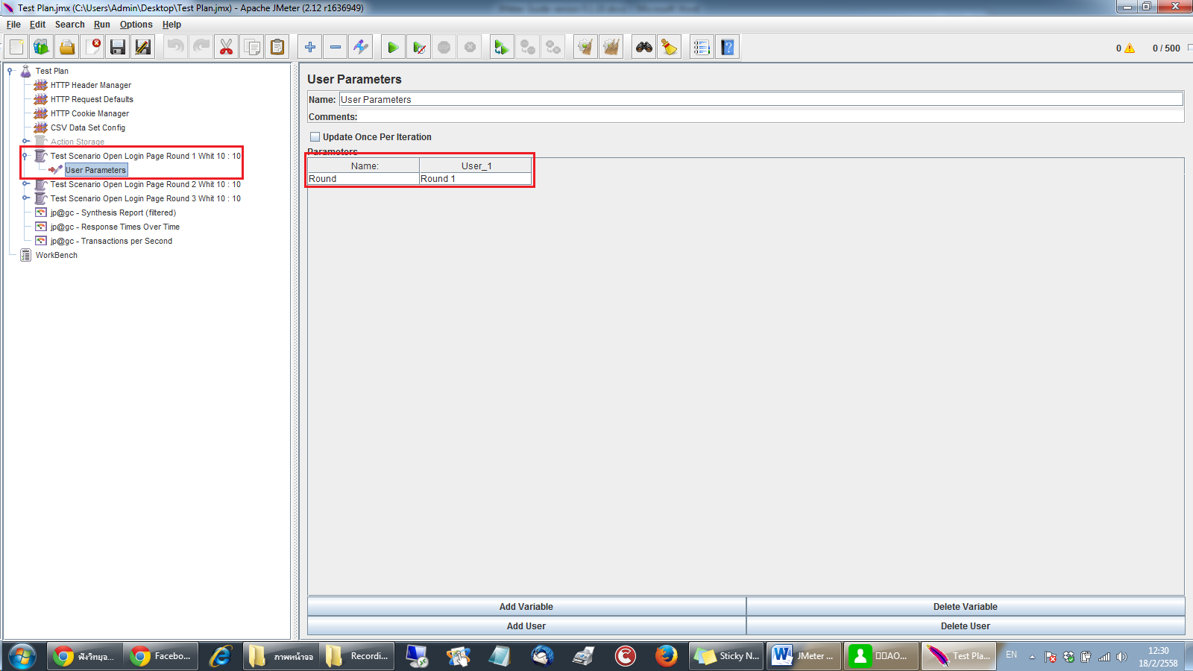

#### รูปที่ 100 : แสดงการกำหนดค่า User_1 Thread Group 1

* Thread Group 2 จะมีค่า User_1 = Round 2

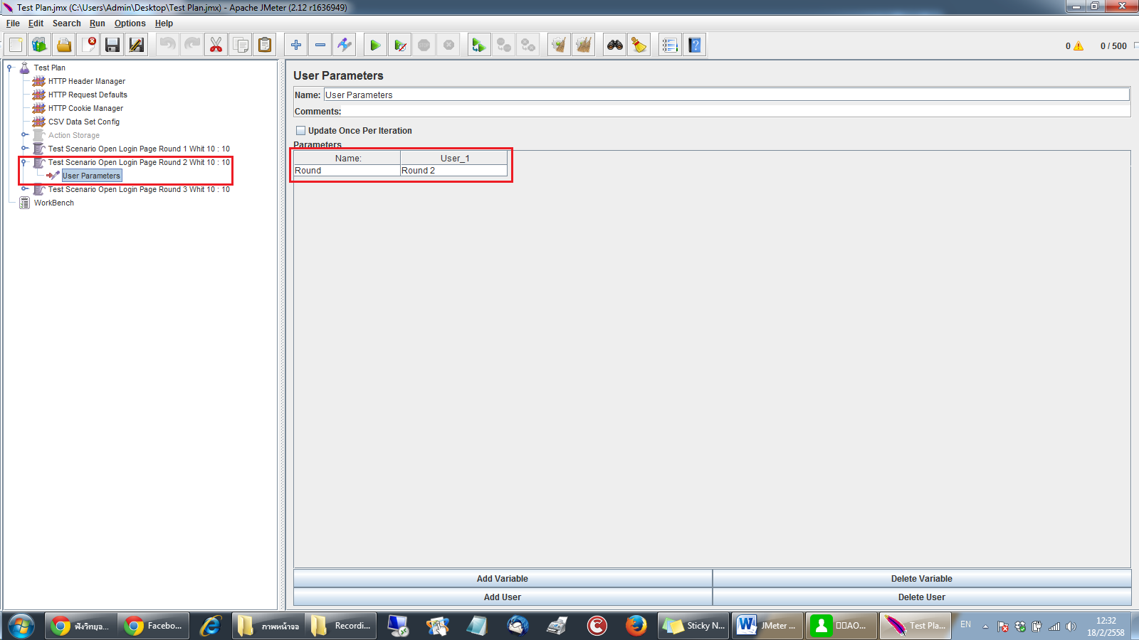

#### รูปที่ 101 : แสดงการกำหนดค่า User_1 Thread Group 2

* Thread Group 3 จะมีค่า User_1 = Round 3

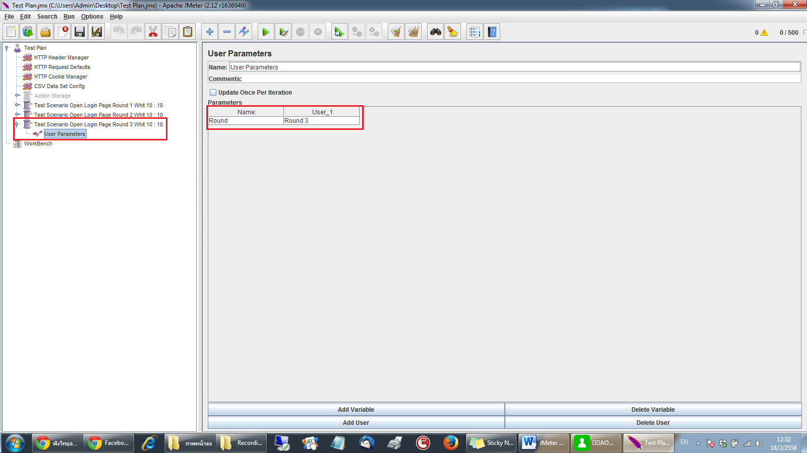

#### รูปที่ 102 : แสดงการกำหนดค่า User_1 Thread Group 3

ขั้นตอนต่อไปจะเป็นการกำหนดตัวแปรที่ชื่อ HTTP Request เพื่อเป็นการแยกว่า HTTP Request นี้กำลังรันผลการทดสอบครั้งที่เท่าใดดังรูป

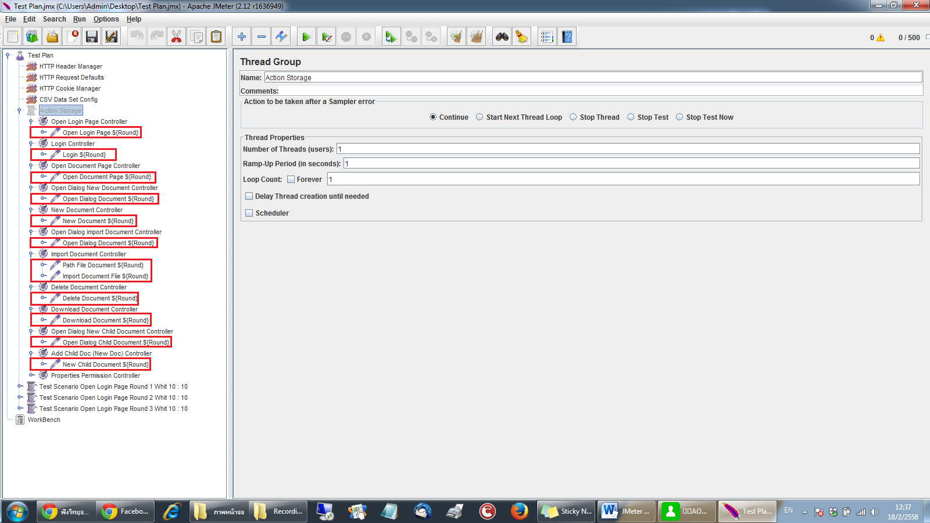

#### รูปที่ 103 : แสดงการกำหนดตัวแปร ${Round} หลังชื่อ HTTP Request

### Test Scenario Open Login Page

หลังจากทำตามขั้นตอนการเตรียมความพร้อมก่อนทำ Test Scenario เสร็จสิ้นขั้นตอนต่อไปเป็นการกำหนดตั้งค่า Thread Group และทำการสร้าง Module Controller พร้อมทั้งสร้าง ตัวอย่างผลลัพธ์โดยมีขั้นตอนและวิธีทำดังนี้

1. ตั้งชื่อ Thread Group ให้สื่อความหมายและตั้งค่า Thread Properties

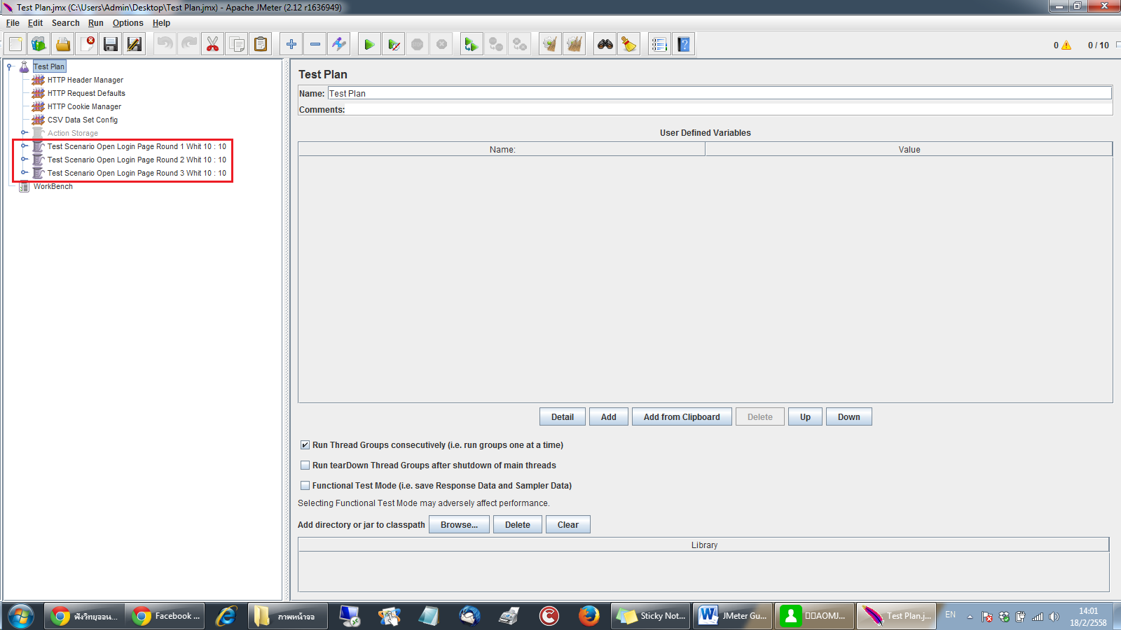

#### รูปที่ 104 : แสดงตั้งชื่อ Thread Group

1. สร้าง Module Controller และตั้งค่า Module To Run

ขั้นตอนการสร้าง Module Controller ทำได้โดยคลิกขวา Test Scenario Open Login Page Round 1 Whit 10 : 10 -> Add -> Logic Controller เลือก Module Controller

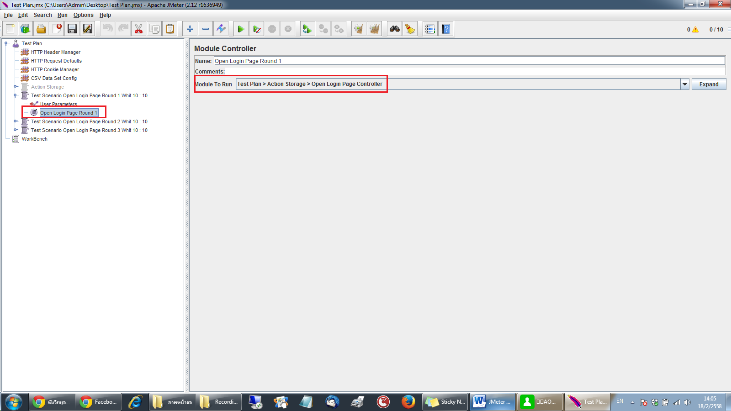

#### รูปที่ 105 : แสดงการตั้งค่า Module Controller

1. สร้างตัวอย่างผลลัพธ์ Response Times Over Time และ Transactions per Second

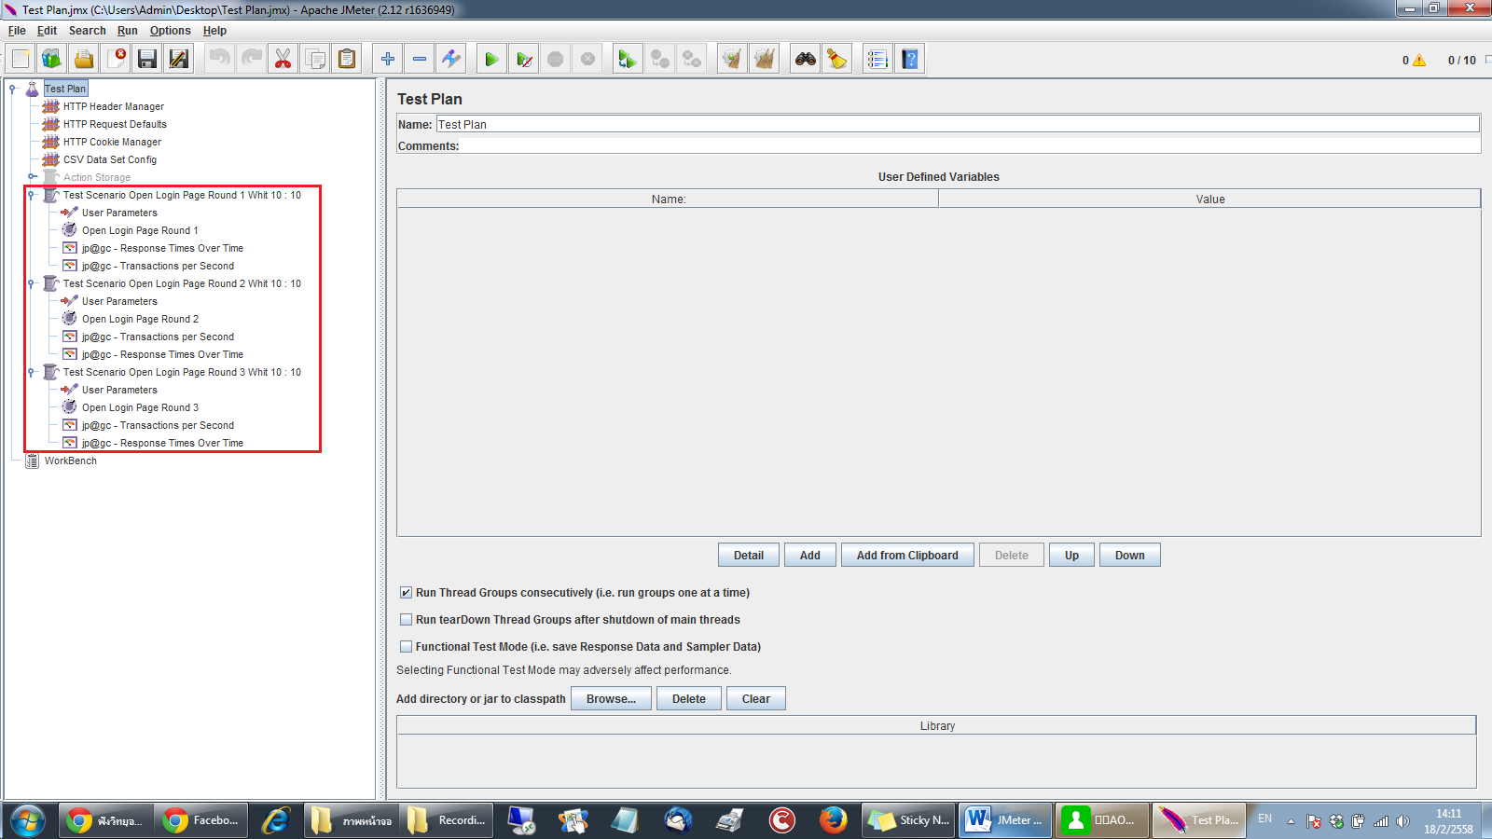

#### รูปที่ 106 : แสดงตัวอย่างผลลัพธ์ทั้ง 3 Thread Group

ทำซ้ำขั้นตอน 1-3 จนครบทั้ง 3 Thread Group หลังจากนั้นทำการสร้าง Synthesis Report (filtered) , Response Times Over Time และ Transactions per Second ไว้ภายใต้ Test Plan นอก Thread Group ดังรูป 107

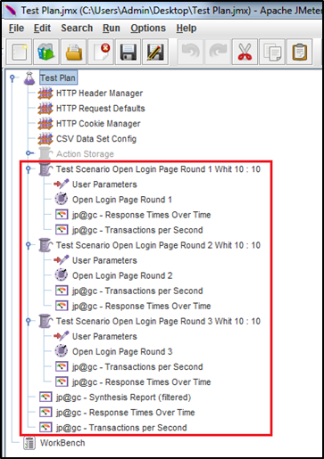

#### รูปที่ 107 : แสดง Module Test Scenario Open Login Page

### Test Scenario Login

Test Scenario Login ขั้นตอนการทำเหมือน Test Scenario Open Login Page ทุกประการเพียงแค่ Test Scenario Login มี Module มากกว่า Test Scenario Open Login Page เพราะว่า Module แรกใช้สำหรับเปิดหน้าเว็บ และ Module ที่สองทำการเข้าสู่ระบบหากผู้ทดสอบต้องการดูผลลัพธ์ Test Scenario Login ควร Disable Test Scenario Open Login Page ก่อนเสมอดังรูป 108

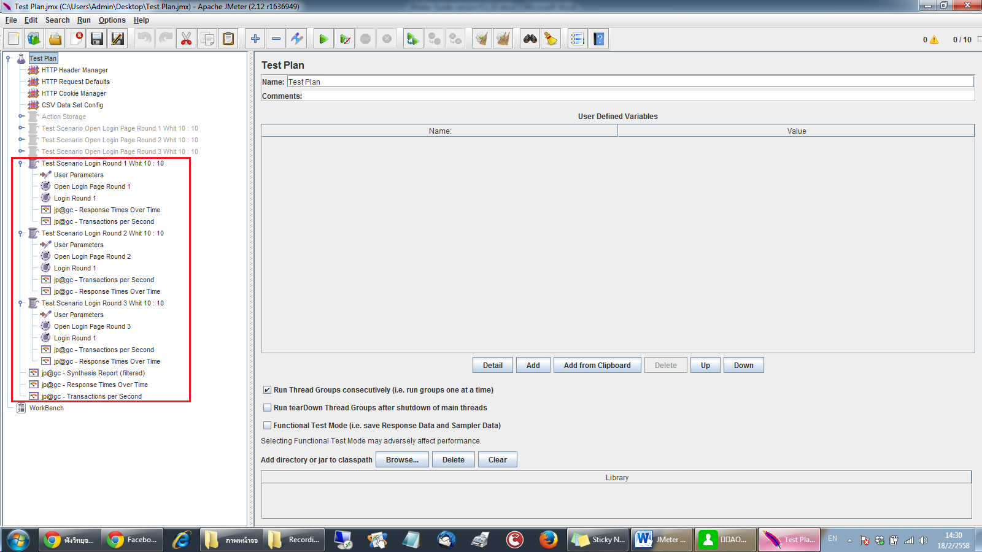

#### รูปที่ 108 : แสดงผลลัพธ์ Test Scenario Login

หากต้องการดูกราฟที่แสดงเฉพาะ Step การเข้าสู่ระบบเพียงอย่างเดียว สามารถกำหนด Login.* ดังรูป 109 โดย Login คือชื่อ HTTP Request Name ที่ต้องการกำหนดดูกราฟ .* คือ HTTP Request Name ใดที่มีชื่อ Login อยู่ข้างหน้าจะแสดงทั้งหมดดังรูป 110

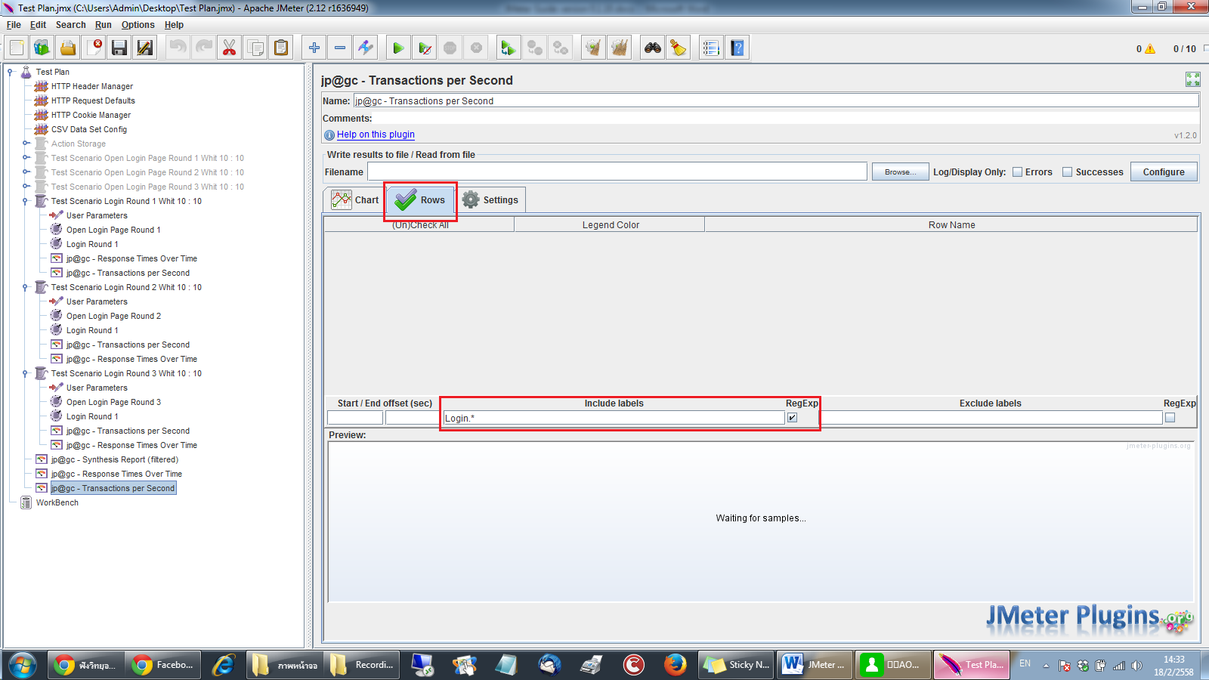

#### รูปที่ 109 : แสดงการตั่งค่าดูกราฟการเข้าสู่ระบบ

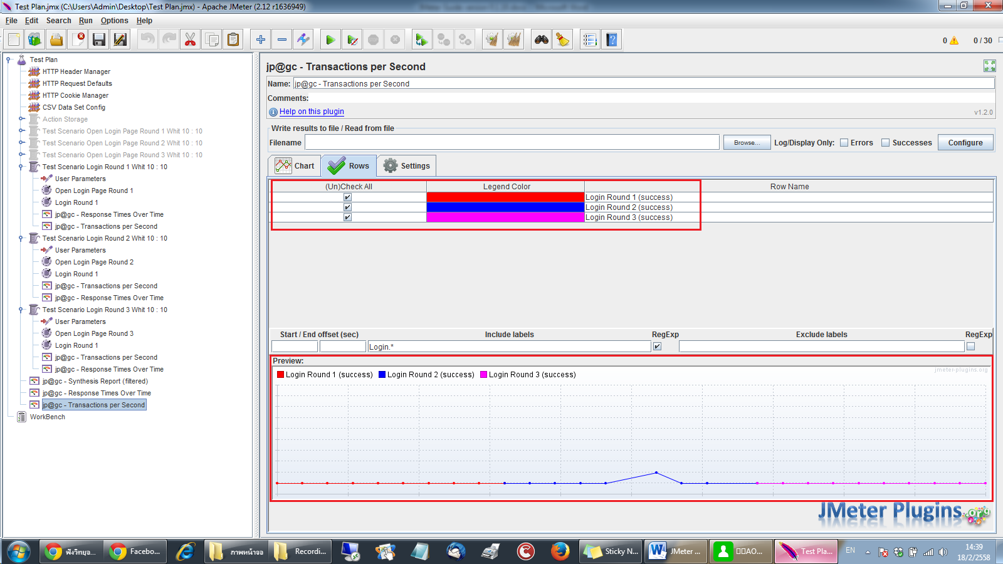

#### รูปที่ 110 : แสดงผลลัพธ์จากการตั้งค่าดูกราฟการเข้าสู่ระบบ